แผนการจัดการเรียนรู้
หน่วยการเรียนรู้ที่ 1.เวกเตอร์และการเคลื่อนที่ของวัตถุ เรื่อง แรงและปริมาณต่างๆ
รหัสวิชา ว 31104 รายวิชา วิทยาศาสตร์กายภาพ 1 กลุ่มสาระการเรียนรู้ วิทยาศาสตร์
ระดับชั้น มัธยมศึกษาปีที่ 4 ภาคเรียนที่ 1 ปีการศึกษา 2561 เวลา 5 ชั่วโมง
ผู้สอน นายปิยะพงษ์ ทวีพงษ์

1. มาตรฐานการเรียนรู้
มาตรฐานการเรียนรู้ ว 2.2 เข้าใจธรรมชาติของแรงในชีวิตประจำวัน ผลของแรงที่กระทำต่อวัตถุ ลักษณะการเคลื่อนที่แบบต่างๆ ของวัตถุ รวมทั้งนำความรู้ไปใช้ประโยชน์
2. ตัวชี้วัด
- วิเคราะห์และแปลความหมายข้อมูล ความเร็วกับเวลาของการเคลื่อนที่ของวัตถุ เพื่ออธิบายความเร่งของวัตถุ
- สังเกตและอธิบายการหาแรงลัพธ์ที่เกิดจากแรงหลายแรงที่อยู่ในระนาบเดียวกันที่กระทำต่อวัตถุโดยการเขียนแผนภาพการรวมแบบเวกเตอร์
- สังเกต วิเคราะห์ และอธิบายความสัมพันธ์ระหว่างความเร่งของวัตถุกับแรงลัพธ์ที่กระทำต่อวัตถุและมวลของวัตถุ
- สังเกตและอธิบายแรงกิริยาและแรงปฏิกิริยาระหว่างวัตถุคู่หนึ่งๆ
3. สาระสำคัญ/ความคิดรวบยอด
ความเร็วกับเวลาของการเคลื่อนที่ของวัตถุ ผลของแรงที่กระทำต่อวัตถุ การรวมเวกเตอร์ แรงกิริยา แรงปฏิกิริยา
4. สาระการเรียนรู้
-การเคลื่อนที่ของวัตถุที่มีการเปลี่ยนความเร็ว เป็นการเคลื่อนที่ด้วยความเร่ง ความเร่งเป็นอัตราส่วน ของความเร็วที่เปลี่ยนไปต่อเวลาและเป็นปริมาณ เวกเตอร์ ในกรณีที่วัตถุที่อยู่นิ่ง หรือเคลื่อนที่ในแนวตรง ด้วยความเร็วคงตัววัตถุนั้นมีความเร่งเป็นศูนย์ และ วัตถุมีความเร็วเพิ่มขึ้น ถ้าความเร็วและความเร่งมีทิศเดียวกัน และมีความเร็วลดลง ถ้าความเร็วและ ความเร่งมีทิศตรงกันข้าม
- เมื่อมีแรงหลายแรงกระทำต่อวัตถุหนึ่งโดยแรง ทุกแรงอยู่ในระนาบเดียวกันสามารถหาแรงลัพธ์ ที่กระต่อวัตถุนั้นได้โดยรวมแบบเวกเตอร์
-เมื่อแรงลัพธ์มีค่าไม่เท่ากับศูนย์กระทำต่อวัตถุ จะทำให้วัตถุเคลื่อนที่ด้วยความเร่งมีทิศทางเดียวกับ แรงลัพธ์โดยขนาดของความเร่งขึ้นกับขนาดของ แรงลัพธ์กระทำต่อวัตถุและมวลของวัตถุ
-แรงกระทำระหว่างวัตถุคู่หนึ่ง ๆ เป็นแรงกิริยาและ แรงปฏิกิริยา แรงทั้งสองมีขนาดเท่ากัน เกิดขึ้นพร้อมกัน กระทำกับวัตถุคนละก้อน แต่มีทิศทางตรงข้าม

5. จุดประสงค์การเรียนรู้
- นักเรียนสามารถบอกความเร็วกับเวลาของการเคลื่อนที่ของวัตถุได้
- นักเรียนสามารถบอกการหาแรงลัพธ์ที่เกิดจากแรงหลายแรงที่อยู่ในระนาบเดียวกันที่กระทำต่อวัตถุโดยการเขียนแผนภาพการรวมแบบเวกเตอร์ได้
- นักเรียนสามารถบอกความสัมพันธ์ระหว่างความเร่งของวัตถุกับแรงลัพธ์ที่กระทำต่อวัตถุและมวลของวัตถุ
ได้
- นักเรียนสามารถบอกเกี่ยวกับแรงกิริยาและแรงปฏิกิริยาระหว่างวัตถุคู่หนึ่งๆ ได้
6. สมรรถนะสำคัญของผู้เรียน
-ความสามารถในการคิด
-ความสามารถในการแก้ปัญหา
-ความสามารถในการใช้ทักษะชีวิต
7. คุณลักษณะอันพึงประสงค์
-ใฝ่เรียนรู้
-มุ่งมั่นในการทำงาน
8. กระบวนการจัดกิจกรรมการเรียนรู้
ขั้นนำเข้าสู่บทเรียน
1. ครูตั้งคำถามเพื่อดึงความสนใจเข้าสู่บทเรียน โดยสร้างสถานการณ์ให้นักเรียนดู โดยการเอาวัตถุก้อนหนึ่งวางนิ่งอยู่บนโต๊ะ และอีกก้อนหนึ่งถูกมือผลัก
- จากที่นักเรียนสังเกตดู นักเรียนเห็นการเปลี่ยนแปลงอะไรบ้าง
- มีอะไรบ้างที่เคลื่อนที่ และมีสิ่งใดบ้างที่ไม่เคลื่อนที่เลย นักเรียนคิดว่าเป็นเพราะเหตุใด
2. จากที่นักเรียนเห็นนี้เป็นการกระทำของแรงซึ่งจะมีผลอย่างไรกับวัตถุนั้นและครูจะได้ให้นักเรียนได้เรียนกันในวันนี้
ขั้นจัดการเรียนรู้
1. ครูอธิบายเรื่องเวกเตอร์ ให้นักเรียนฟังบนกระดานดำ พร้อมกับพาวเวอร์พอยท์ที่ครูได้เตรียมมา
เวกเตอร์(vector)
ปริมาณเวกเตอร์นั้น เราจะแทนได้ด้วยส่วนของเส้นตรงที่ระบุทิศทาง ซึ่งความยาวของส่วนของเส้นตรงจะแทนขนาด และใช้หัวลูกศรเพื่อบอกทิศทาง ดังภาพ

a $\overset{⃑}{u}$ b
a คือ จุดเริ่มต้น
b คือ จุดสิ้นสุด
ดังนั้น ความยาว ab คือ ขนาดของเวกเตอร์ หรือเขียนแทนด้วย $\overset{⃑}{ab}$ หรือ $\overset{⃑}{u}$ หรือ $\left|\overset{⃑}{ab}\right|$ หรือ$\left|\overset{⃑}{u}\right|$
เวกเตอร์ที่มีขนาดเท่ากัน(ไม่สนใจทิศทาง)
นิยาม $\overset{⃑}{x}$ และ $\overset{⃑}{y}$ มีขนาดเท่ากัน ก็ต่อเมื่อ แทนเวกเตอร์ทั้งสองตัวด้วยส่วนของเส้นตรงที่ระบุทิศทาง แล้วพบว่าความยาวของส่วนของเส้นตรงทั้งสองนั้นเท่ากัน

$\overset{⃑}{x}$ $\overset{⃑}{y}$ a หน่วย a หน่วย $\overset{⃑}{z}$
a หน่วย

จากรูป พบว่า $\left|\overset{⃑}{x}\right|= \left|\overset{⃑}{y}\right|= \left|\overset{⃑}{z}\right|= a$ หน่วย
เวกเตอร์ที่มีทิศทางเดียวกัน(ไม่สนใจขนาด)
นิยาม $\overset{⃑}{x}$ และ $\overset{⃑}{y}$ มีทิศทางเดียวกัน ก็ต่อเมื่อ แทนเวกเตอร์ทั้งสองด้วยส่วนของเส้นตรงที่ระบุทิศทาง แล้วพบว่าส่วนของเส้นตรงทั้งสองนั้นขนานกัน หรืออยู่ในแนวเส้นตรงเดียวกัน และมีหัวลูกศรไปทางเดียวกัน
$\overset{⃑}{y}$
θ
θ $\overset{⃑}{z}$
$\overset{⃑}{x}$

จากรูป $\overset{⃑}{x}$ , $\overset{⃑}{y}$ และ $\overset{⃑}{z}$ มีทิศทางเดียวกัน
เวกเตอร์ที่มีทิศทางตรงข้ามกัน (ไม่สนขนาด)
นิยาม $\overset{⃑}{x}$ และ $\overset{⃑}{y}$ มีทิศทางตรงข้ามกัน ก็ต่อเมื่อ แทนเวกเตอร์ทั้งสองด้วยส่วนของเส้นตรงที่ระบุทิศทาง แล้วพบว่า ส่วนของเส้นตรงทั้งสองนั้นขนานกัน หรืออยู่ในแนวเส้นตรงเดียวกัน แต่หัวลูกศรไปทางตรงข้ามกัน θ $\overset{⃑}{z}$
θ $\overset{⃑}{y}$
$\overset{⃑}{x}$

จากรูป $\overset{⃑}{x}$ และ $\overset{⃑}{y}$ มีทิศทางตรงข้ามกัน
$\overset{⃑}{z}$ และ $\overset{⃑}{y}$ มีทิศทางตรงข้ามกัน
เวกเตอร์ที่ขนานกัน (ไม่สนขนาด)
นิยาม $\overset{⃑}{x}$ และ $\overset{⃑}{y}$ ขนานกันก็ต่อเมื่อ เวกเตอร์ทั้งสองมีทิศทางเดียวกันหรือทิศทางตรงข้ามกัน
$\overset{⃑}{y}$
θ $\overset{⃑}{b}$
$\overset{⃑}{x}$ θ
$\overset{⃑}{a}$ θ $\overset{⃑}{d}$
$\overset{⃑}{c}$

จากรูป $\overset{⃑}{x} ⁄⁄ \overset{⃑}{y} ⁄⁄ \overset{⃑}{a} ⁄⁄ \overset{⃑}{b} ⁄⁄ \overset{⃑}{c} ⁄⁄ \overset{⃑}{d}$
การเท่ากันของเวกเตอร์
นิยาม $\overset{⃑}{x}$ เท่ากับ $\overset{⃑}{y}$ ก็ต่อเมื่อ เวกเตอร์ทั้งสองมีขนาดเท่ากัน และมีทิศทางเดียวกัน แต่ไม่จำเป็นต้องทับกันสนิท (ไม่ว่าจะเคลื่อนย้ายไปไหนได้ตราบที่ขนาดยังเท่าเดิม และทิศทางไม่เปลี่ยนแปลง ซึ่งยังคงเป็นเวกเตอร์เดิมอยู่)

นิเสธของเวกเตอร์
นิยาม นิเสธของ $\overset{⃑}{u}$ คือ เวกเตอร์ที่มีขนาดเท่ากับขนาดของ $\overset{⃑}{u}$ และมีทิศทางตรงข้ามกัน ซึ่งนิเสธของ $\overset{⃑}{u}$ ถูกเขียนแทนด้วย $-\overset{⃑}{u}$ b
$\overset{⃑}{u}$
a $-\overset{⃑}{u}$ b
a

จากรูป $\overset{⃑}{u}$ กับ $-\overset{⃑}{u}$ คือ เวกเตอร์ที่มีขนาดเท่ากัน แต่มีทิศทางตรงข้ามกัน

เวกเตอร์ศูนย์
นิยาม เวกเตอร์ศูนย์ คือ เวกเตอร์ที่มีขนาดเท่ากับศูนย์ หรือ เวกเตอร์ที่มีจุดเริ่มต้นและจุดสิ้นสุดเป็นจุดเดียวกัน เขียนแทนด้วย $\overset{⃑}{0}$ (.)
2. ครูอธิบายเรื่อง “การกระทำกันของเวกเตอร์(Operations of Vector)” ให้นักเรียนฟัง ดังนี้
การบวกเวกเตอร์
การรวมเวกเตอร์โดยวิธีการเขียนรูป มีขั้นตอนดังนี้
1. เขียนลูกศรแทนเวกเตอร์ตัวแรกตามขนาดและทิศทางที่กำหนด
2. นำหางลูกศรแทนเวกเตอร์ตัวที่สอง ต่อกับหัวลูกศรเวกเตอร์ตัวแรก โดยมีขนาดและทิศทางตามที่กำหนด
3. ถ้ามีเวกเตอร์ย่อยหลายๆ ตัวให้ทำเหมือนข้อ 2 จนครบทุกตัว
4. เวกเตอร์ลัพธ์ หาได้จากลากลูกศรจากหางเวกเตอร์แรก ไปยังหัวลูกศรของเวกเตอร์ตัวสุดท้าย

ตัวอย่างที่ 1 กำหนดเวกเตอร์ $\overset{⃑}{a}, \overset{⃑}{b}, \overset{⃑}{c}, \overset{⃑}{d} and \overset{⃑}{e}$

$\overset{⃑}{a}$ $\overset{⃑}{b}$ $\overset{⃑}{c}$ $\overset{⃑}{d}$ $\overset{⃑}{e}$
$\overset{⃑}{a}$ $\overset{⃑}{b}$ $\overset{⃑}{a}+ \overset{⃑}{c}$
$\overset{⃑}{c}$
$\overset{⃑}{a}+ \overset{⃑}{b}$ $\overset{⃑}{a}$
$\overset{⃑}{a}+ \overset{⃑}{d}$
$\overset{⃑}{d}$
$\overset{⃑}{d}+ \overset{⃑}{a} or \overset{⃑}{a}+ \overset{⃑}{d}$
$\overset{⃑}{a}$
จากรูป $\overset{⃑}{a}+ \overset{⃑}{b}$ , $\overset{⃑}{a}+ \overset{⃑}{c}$ , $\overset{⃑}{a}+ \overset{⃑}{d}$ , $\overset{⃑}{d}+ \overset{⃑}{a}$ เป็นเวกเตอร์ลัพธ์ ที่เกิดขึ้นจากการกระทำกันโดยการบวก โดยทั่วไปนิยมใช้สัญลักษณ์ $\overset{⃑}{R}$
กรณี การหาเวกเตอร์ลัพธ์จากการต่อเวกเตอร์ให้ได้สี่เหลี่ยมด้านขนาน
ถ้ามีเวกเตอร์ 2 เวกเตอร์ใดๆ ในระนาบ อาจหาผลบวกของเวกเตอร์ทั้งสอง โดยการใช้หางของเวกเตอร์ทั้งสองต่อกัน แล้วสร้างสี่เหลี่ยมด้านขนานที่มีเวกเตอร์ทั้งสองเป็นด้าน จะได้เวกเตอร์ผลลัพธ์ คือ เส้นทแยงมุมของรูปสี่เหลี่ยมด้านขนานที่ลากจากจุดหางของเวกเตอร์ทั้งสองต่อกันไปยังมุมตรงข้าม ซึ่งจะแทนเวกเตอร์ผลลัพธ์ทั้งขนาดและทิศทาง ดังรูป

$\overset{⃑}{d}$ $\overset{⃑}{a}+ \overset{⃑}{d}$

$\overset{⃑}{a}$
สมบัติของการบวกเวกเตอร์
กำหนดให้ $\overset{⃑}{a}, \overset{⃑}{b}, \overset{⃑}{c}$ เป็นเวกเตอร์ใดๆ ในระนาบ
1. พบว่า เมื่อนำ $\overset{⃑}{a}+ \overset{⃑}{b}$ ยังคงเป็นเวกเตอร์ในระนาบเดิมอยู่ กล่าวคือ เวกเตอร์มีสมบัติปิดของการบวก
2. $\overset{⃑}{a}+ \overset{⃑}{b}= \overset{⃑}{b}+ \overset{⃑}{a}$ แสดงว่าเวกเตอร์มีสมบัติการสลับที่ของการบวก
3. $\overset{⃑}{a}+\left(\overset{⃑}{b}+ \overset{⃑}{c}\right)= \left(\overset{⃑}{a}+ \overset{⃑}{b}\right)+ \overset{⃑}{c}$ $= \overset{⃑}{a}+ \overset{⃑}{b}+ \overset{⃑}{c}$ แสดงว่ามีสมบัติการเปลี่ยนกลุ่ม
4. เวกเตอร์มีสมบัติการมีเอกลักษณ์การบวกด้วย คือ $\overset{⃑}{0}$ เนื่องจาก $\overset{⃑}{a}+ \overset{⃑}{0}= \overset{⃑}{a} = \overset{⃑}{0}+ \overset{⃑}{a}$
5. สำหรับทุก $\overset{⃑}{a}$ ใดๆ ในระนาบ จะมีคู่ของมันเสมอคือ $-\overset{⃑}{a}$ ที่ทำให้ $-\overset{⃑}{a}+ \overset{⃑}{a}= \overset{⃑}{0} = \overset{⃑}{a}+ \left(-\overset{⃑}{a}\right)$
นั่นแสดงว่า เวกเตอร์มีสมบัติการมีอินเวอร์สการบวก
6. ถ้า $\overset{⃑}{a}= \overset{⃑}{b}$ แล้ว $\overset{⃑}{a}+ \overset{⃑}{c}= \overset{⃑}{b}+ \overset{⃑}{c}$ แสดงว่า มีสมบัติการบวกด้วยเวกเตอร์ที่เท่ากัน
7. ถ้า $\overset{⃑}{a}+ \overset{⃑}{c}= \overset{⃑}{b}+ \overset{⃑}{c}$ แล้ว $\overset{⃑}{a}= \overset{⃑}{b}$ แสดงว่า มีสมบัติการตัดออกของการบวก
การลบเวกเตอร์ นิยาม
1.เวกเตอร์ใดๆ สามารถลบกันได้เสมอและยังคงเป็นเวกเตอร์อยู่
2.กำหนดให้ $\overset{⃑}{a}$ และ $\overset{⃑}{d}$ เป็นเวกเตอร์ใดๆ ในระนาบ ผลลบเวกเตอร์ $\overset{⃑}{a}$ ด้วย $\overset{⃑}{d}$
เขียนแทนด้วย $\overset{⃑}{a}- \overset{⃑}{d}$ และ $\overset{⃑}{a}- \overset{⃑}{d}= \overset{⃑}{a}+ \left(-\overset{⃑}{d}\right)$
จาก $\overset{⃑}{a}- \overset{⃑}{d}= \overset{⃑}{a}+ \left(-\overset{⃑}{d}\right)$
จะได้ว่า $\overset{⃑}{a}- \overset{⃑}{d}= \overset{⃑}{a}$ บวกกับนิเสธของ $\overset{⃑}{d}$ ดังภาพ
$\overset{⃑}{a}$

$\overset{⃑}{d}$ $\overset{⃑}{a}-\overset{⃑}{d}$ $-\overset{⃑}{d}$

$\overset{⃑}{a}$
ข้อสังเกต $\overset{⃑}{a}$ $-\overset{⃑}{a}$

$\overset{⃑}{a}$ $\overset{⃑}{a}-\overset{⃑}{d}$ $-\overset{⃑}{d}$ $\overset{⃑}{d}-\overset{⃑}{a}$ $\overset{⃑}{d}$

$\overset{⃑}{d}$
จากรูป จะเห็นว่า $\overset{⃑}{a}- \overset{⃑}{d}≠ \overset{⃑}{d}- \overset{⃑}{a}$ ถึงขนาดจะเท่ากันแต่ทิศทางตรงข้ามกัน
สรุป
ถ้ามีเวกเตอร์ 2 เวกเตอร์ใดๆ ในระนาบ แล้วสร้างสี่เหลี่ยมด้านขนานที่มีเวกเตอร์ทั้งสองเป็นด้านและจะพบว่าผลบวกกับผลลบต่างก็เป็นดังรูป
$\overset{⃑}{a}+ \overset{⃑}{d}$ $\overset{⃑}{d}- \overset{⃑}{a}$

$\overset{⃑}{d}$

$\overset{⃑}{a}$
$\overset{⃑}{a}-\overset{⃑}{d}$

3. ครูอธิบายเรื่อง “ปริมาณขจัด หรือการกระจัด” พร้อมยกตัวอย่าง ดังนี้
ปริมาณขจัด(การกระจัด) หมายถึง การเปลี่ยนตำแหน่งจากจุดหนึ่งไปยังอีกจุดหนึ่ง ปริมาณขจัดนี้จะแทนด้วย เส้นตรงที่ลากจากจุดตั้งต้นไปยังจุดสุดท้ายของการเปลี่ยนตำแหน่ง โดยไม่ต้องคำนึงถึงแนวทางเดินของการเปลี่ยนตำแหน่งนั้นเลย

B จากภาพ จะเห็นว่า การเปลี่ยนตำแหน่งจากจุด A ไปยังจุด B
ตามเส้นทาง 3 เส้น คือ (1), (2) และ (3) ซึ่งการเปลี่ยน
(2) (3) ตำแหน่งทั้ง 3 เส้นทางนี้ จะให้ระยะขจัดที่เท่ากัน
คือ เท่ากับเส้นตรงที่ลากจากจุด A ไปยังจุด B
(1)
A
A ตัวอย่างที่ 1 สนามวงกลมแห่งหนึ่งมีขนาดเส้นผ่านศูนย์กลาง
7 m

7 m
14 เมตร เด็กคนหนึ่งเดินไปตามขอบสนาม เมื่อเดินไปได้ระยะ
1 ใน 4 ของรอบ จะได้ระยะทางเท่าไร และมีระยะขจัดเท่าไร ระยะทาง คือ ระยะทางตามแนวเส้นโค้ง OA
O
$= \frac{1}{4}\left(2πR\right)$
$= \frac{1}{4}\left(2x\frac{22}{7}x7\right) = 11 m$
ระยะขจัด คือ ระยะทางตามแนวเส้นตรง OA
$= \sqrt{7^{2}+7^{2}}$ = 9.898 เมตร

4. ครูอธิบายเรื่อง “การรวมปริมาณเวกเตอร์และการแยกเวกเตอร์” บนกระดานดำ ให้นักเรียนฟัง ดังนี้

การรวมปริมาณเวกเตอร์
1. การสร้างรูปแบบหัวต่อหาง เหมือนหัวข้อการบวก การลบข้างต้นที่ได้กล่าวมาแล้ว
2. โดยวิธีการคำนวณ ซึ่งในกรณีที่เวกเตอร์ต่อกันเป็นมุมฉากพอดี การหาเวกเตอร์ลัพธ์ หรือการขจัดลัพธ์ จะใช้ทฤษฎีบทสามเหลี่ยมมุมฉากของปีทาโกรัส แต่สำหรับเวกเตอร์ 2 ปริมาณ $\overset{⃑}{P}$ และ $\overset{⃑}{Q}$ ที่ทำมุมกันเป็นมุม θ จะได้เวกเตอร์ลัพธ์ $\overset{⃑}{R}$ ตามกฎของโคไซน์

$\overset{⃑}{R}= \sqrt{P^{2}+Q^{2}+2PQ cosθ}$
$\overset{⃑}{R}$
$\overset{⃑}{Q}$ และทำมุม α โดย
θ α
$\overset{⃑}{P}$ $α= \tan^{-1}\left(\frac{Q sin θ}{P+Q cos θ}\right)$

การแยกเวกเตอร์
y
F F_{x} = Fcosθ
F_{y} F_{y} = Fsinθ
กล่าวคือ
θ F = Fsinθ + Fcosθ
F_{x} x
หาแรงลัพธ์ได้จาก
$R^{2}= {\left({\sum{F}}_{x}\right)}^{2}+{\left({\sum{F}}_{y}\right)}^{2}$
หามุมที่แรงลัพธ์ R กระทำกับแนวแกน x ได้จาก $tan α= \frac{{\sum{F}}_{y}}{{\sum{F}}_{x}}$

5. ครูยกตัวอย่างให้นักเรียนดู พร้อมอธิบายบนกระดานดำ
ตัวอย่าง 1 แรง 500 นิวตัน กระทำกับวัตถุในทิศทำมุม 37 องศา กับแนวระดับ จงหาขนาดของเวกเตอร์ย่อยในแนวราบและแนวดิ่ง

6. ครูพานักเรียนทำแบบฝึกหัด พร้อมกับการอธิบายไปทีละข้อ
1. กำหนดภาพดังต่อไปนี้ ให้นักเรียนแตกแรงโดยอาศัยวิธีการทางเวกเตอร์ พร้อมทั้งหาผลรวมของแรงในแนวแกน x และแนวแกน y (ให้นักเรียนแสดงวิธีการคำนวณหาแรงลัพธ์ มุมที่แรงลัพธ์นั้นกระทำ)

F₅ = 300 N y F₁ = 200 N

F₄ = 400 N x

F₂ = 100 N
F₃ = 50 N

2. จงหาขนาดของเวกเตอร์ลัพธ์ และทิศทางของเวกเตอร์ลัพธ์ จากภาพต่อไปนี้

A = 2 หน่วย B = 3 หน่วย C = 1 หน่วย
45^{ο} 60^{ο}

3. แรงขนาด 10 และ 20 นิวตัน กระทำร่วมกันที่จุด ๆ หนึ่ง เป็นมุม 53^{ο} ต่อกัน จงหาขนาดและทิศทางของแรงลัพธ์
4. อาจารย์ฟิสิกส์หน้าตาดีท่านหนึ่งขับรถไปทางทิศตะวันออก 5 กิโลเมตร จากนั้นลงใต้ 4 กิโลเมตร เลี้ยวและขับต่อไปทางทิศตะวันตกอีก 2 กิโลเมตร จงหาขนาดและทิศทางของระยะกระจัดลัพธ์
5. แรง 2 แรงเมื่อกระทำต่อกันเป็นมุม 60^{ο} จะมีแรงลัพธ์เท่ากับ $\sqrt{37}$ นิวตัน เมื่อกระทำกันเป็นมุม 120^{ο} จะเกิดแรงลัพธ์เท่ากับ $\sqrt{13}$ นิวตัน จงหาขนาดของแรงทั้ง 2 นี้ว่ามีค่าเท่าใด
6. จากภาพ จงหาแรงย่อยของแรง 300 N มีทิศชี้ลงไปทางขวามือ มี slope = 2/3
[F_{x} = 249 N, F_{y} = -166 N]
y

x
2
3 F = 100 N

2. ครูอธิบายความสัมพันธ์ระหว่างความเร่งของวัตถุกับแรงลัพธ์ที่กระทำต่อวัตถุและมวลของวัตถุ นักเรียนดูจากพาวเวอร์พอยท์ที่ครูได้เตรียมมา
3. ครูอธิบายแรงกิริยาและแรงปฏิกิริยาระหว่างวัตถุคู่หนึ่งๆ นักเรียนดูจากพาวเวอร์พอยท์ที่ครูได้เตรียมมา
4. ครูยกตัวอย่างโจทย์และแสดงวิธีทำบนกระดานดำพร้อมกับเปิดพาวเวอร์พอยท์ประกอบการสอน
ขั้นสรุป
1. ครูซักถามนักเรียนเกี่ยวกับเรื่องที่นักเรียนได้เรียนผ่านไปแล้วนั้นว่ามีข้อสงสัยอะไรบ้าง จากนั้นครูตอบคำถามจากที่นักเรียนได้ถามมา
2. ครูอภิปรายสรุปอย่างละเอียดเกี่ยวกับสิ่งได้เรียนมาในหัวข้อต่างๆ ดังที่ได้กล่าวมาข้างต้น
3. ครูให้แบบฝึกหัดทำเป็นการบ้านเพิ่มเติมทักษะ

9. สื่อและแหล่งการเรียนรู้
สื่อ : พาวเวอร์พ้อยท์เรื่องเวกเตอร์ การเคลื่อนที่
แหล่งเรียนรู้ : ห้องปฏิบัติการทางฟิสิกส์, ห้องสมุด, อินเตอร์เน็ต

10. การวัดและประเมินผล

เป้าหมาย | หลักฐาน | เครื่องมือวัด | เกณฑ์การประเมิน
สาระสำคัญ  -เวกเตอร์ | -นักเรียนทำแบบฝึกหัด | -แบบฝึกหัดท้ายเรื่อง | -ร้อยละ 60 ผ่านเกณฑ์
ตัวชี้วัด/ผลการเรียนรู้ที่คาดหวัง  -ทุกๆผลการเรียนรู้ | - | - | -
คุณลักษณะ  -มีวินัย  -ใฝ่เรียนรู้  -มุ่งมั่นในการทำงาน | - | - | -
เกณฑ์ในการตัดสินการประเมิน
ช่วงคะแนน | ระดับคุณภาพ
7 – 8 | ดีมาก
5 – 6 | ดี
3 – 4 | พอใช้
1 – 2 | ปรับปรุง

11. บันทึกหลังสอน
ผลการสอน
...................................................................................................................................................................................................................................................................................................................................................................................................................................................................................................................................................
ปัญหา/อุปสรรค
...................................................................................................................................................................................................................................................................................................................................................................................................................................................................................................................................................
ข้อเสนอแนะ/วิธีแก้ไข
...................................................................................................................................................................................................................................................................................................................................................................................................................................................................................................................................................

บันทึกการส่งแผนจัดการเรียนรู้
...................................................................................................................................................................................................................................................................................................................................................................................................................................................................................................................................................
(.................................................................)
อาจารย์ผู้สอน อ.ปิยะพงษ์ ทวีพงษ์
...................../........................../...................

ความเห็นหัวหน้ากลุ่มสาระวิชา
...................................................................................................................................................................................................................................................................................................................................................................................................................................................................................................................................................
(.................................................................)
หัวหน้ากลุ่มสาระวิทยาศาสตร์
...................../........................../...................

ความเห็นผู้บริหาร
...................................................................................................................................................................................................................................................................................................................................................................................................................................................................................................................................................
(.................................................................)
รองผู้อำนวยการฝ่ายวิชาการ
...................../........................../...................

แผนการจัดการเรียนรู้
หน่วยการเรียนรู้ที่ 2 การเคลื่อนที่แบบต่างๆ เรื่อง การเคลื่อนที่แบบต่างๆ
รหัสวิชา ว 31104 รายวิชา วิทยาศาสตร์กายภาพ 1 กลุ่มสาระการเรียนรู้ วิทยาศาสตร์
ระดับชั้น มัธยมศึกษาปีที่ 4 ภาคเรียนที่ 1 ปีการศึกษา 2561 เวลา 5 ชั่วโมง
ผู้สอน นายปิยะพงษ์ ทวีพงษ์

1. มาตรฐานการเรียนรู้
มาตรฐานการเรียนรู้ ว 2.2 เข้าใจธรรมชาติของแรงในชีวิตประจำวัน ผลของแรงที่กระทำต่อวัตถุ ลักษณะการเคลื่อนที่แบบต่างๆ ของวัตถุ รวมทั้งนำความรู้ไปใช้ประโยชน์
2. ตัวชี้วัด
- สังเกตและอธิบายผลของความเร่งที่มีต่อ การเคลื่อนที่แบบต่าง ๆ ของวัตถุได้แก่ การ เคลื่อนที่แนวตรง การเคลื่อนที่แบบโพรเจกไทล์ การเคลื่อนที่แบบวงกลม และการเคลื่อนที่แบบสั่น
- สืบค้นข้อมูลและอธิบายแรงโน้มถ่วงที่ เกี่ยวกับการเคลื่อนที่ของวัตถุต่าง ๆ รอบโลก
3. สาระสำคัญ/ความคิดรวบยอด
ความเร่งที่มีต่อการเคลื่อนที่แบบต่าง ๆ ของวัตถุ ได้แก่ การเคลื่อนที่แนวตรง การเคลื่อนที่แบบโพรเจกไทล์ การเคลื่อนที่แบบวงกลม การเคลื่อนที่แบบสั่น แรงโน้มถ่วงที่เกี่ยวกับการเคลื่อนที่ของวัตถุต่าง ๆ รอบโลก
4. สาระการเรียนรู้
- วัตถุที่เคลื่อนที่ด้วยความเร่งคงตัว หรือความเร่ง ไม่คงตัว อาจเป็นการเคลื่อนที่แนวตรง การเคลื่อนที่ แนวโค้ง หรือการเคลื่อนที่แบบสั่น การเคลื่อนที่ แนวตรงด้วยความเร่งคงตัว นำไปใช้อธิบายการตกแบบเสรี การเคลื่อนที่แนวโค้งด้วยความเร่งคงตัว การเคลื่อนที่แบบโพรเจกไทล์ การเคลื่อนที่แนวโค้งด้วยความเร่งมีทิศทางตั้งฉากกับ ความเร็วตลอดเวลา การเคลื่อนที่แบบวงกลมการเคลื่อนที่กลับไปกลับมาด้วยความเร่ง มีทิศทางเข้าสู่จุดที่แรงลัพธ์เป็นศูนย์ เรียกจุดนี้ว่า ตำแหน่งสมดุลซึ่งนำไปใช้อธิบายการเคลื่อนที่แบบสั่น
- ในบริเวณที่มีสนามโน้มถ่วง เมื่อมีวัตถุที่มีมวล จะมี แรงโน้มถ่วงซึ่งเป็นแรงดึงดูดของโลกกระทำต่อวัตถุ แรงนี้นำไปใช้อธิบายการเคลื่อนที่ของวัตถุต่าง ๆ เช่น ดาวเทียม และดวงจันทร์รอบโลก
5. จุดประสงค์การเรียนรู้
- นักเรียนสามารถบอกผลของความเร่งที่มีต่อ การเคลื่อนที่แบบต่าง ๆ ของวัตถุได้แก่ การ เคลื่อนที่แนวตรง การเคลื่อนที่แบบโพรเจกไทล์ การเคลื่อนที่แบบวงกลม และการเคลื่อนที่แบบสั่นได้
- นักเรียนสามารถบอกแรงโน้มถ่วงที่ เกี่ยวกับการเคลื่อนที่ของวัตถุต่าง ๆ รอบโลกได้
6. สมรรถนะสำคัญของผู้เรียน
-ความสามารถในการคิด
-ความสามารถในการแก้ปัญหา
-ความสามารถในการใช้ทักษะชีวิต
7. คุณลักษณะอันพึงประสงค์
-ใฝ่เรียนรู้
-มุ่งมั่นในการทำงาน
8. กระบวนการจัดกิจกรรมการเรียนรู้
ขั้นนำเข้าสู่บทเรียน
1. ครูตั้งคำถามเพื่อดึงความสนใจเข้าสู่บทเรียน โดยสร้างสถานการณ์ให้นักเรียนดู โดยการเอาเชือกผูกวัตถุอันหนึ่งแล้วแกว่งเป็นวงกลม
- จากที่นักเรียนสังเกตดู นักเรียนเห็นการเปลี่ยนแปลงอะไรบ้าง
- ครูออกแรงแกว่งวัตถุนี้ วัตถุนี้แกว่งเป็นวงกลมได้ นักเรียนคิดว่าเป็นเพราะว่ามีเหตุปัจจัยใดบ้างที่วัตถุนี้ที่ทำให้วัตถุก้อนนี้เคลื่อนที่แบบนี้ได้
2. จากที่นักเรียนเห็นนี้เป็นการกระทำของแรงซึ่งจะมีผลอย่างไรกับวัตถุนั้นและครูจะได้ให้นักเรียนได้เรียนกันในวันนี้
ขั้นจัดการเรียนรู้
1. ครูอธิบายเรื่องความเร่งคงตัวหรือความเร่งไม่คงตัวให้นักเรียนฟัง พร้อมกับพาวเวอร์พอยท์ที่ครูได้เตรียมมา
2. ครูอธิบายเรื่องการเคลื่อนที่แบบต่างๆ ให้นักเรียนฟังบนกระดานดำ พร้อมกับพาวเวอร์พอยท์ที่ครูได้เตรียมมา
ครูให้นักเรียนแบ่งกลุ่มทำการทดลอง จากนั้นให้นักเรียนอ่านขึ้นตอนและวิธีการทดลองตามเอกสารที่ครูแจกให้ ดังนี้
การทดลองที่ 2 การหาอัตราเร็วและความเร่งจากเครื่องเคาะสัญญาณเวลา(Ticker-tapes timer)
วัตถุประสงค์
1. เพื่อศึกษาทดลองการหาอัตราเร็วและความเร่งจากเครื่องเคาะสัญญาณเวลา
2. เพื่อคำนวณหาอัตราเร็วและความเร่งของการเคลื่อนที่จากแถบกระดาษ
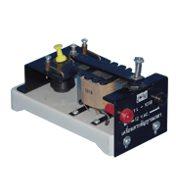
อุปกรณ์
1.เครื่องเคาะสัญญาณเวลา ความถี่ขนาด 50 รอบต่อนาที
2.แถบกระดาษ กลุ่มละ 10 แผ่น
3.กระดาษคาร์บอน
4.ถุงทราย ถ่านไฟฉาย ดินน้ำมัน
5.ไม้บรรทัด
6.นาฬิกาจับเวลา รูปที่ 1 เครื่องเคาะสัญญาณเวลา

ทฤษฎี
เครื่องเคาะสัญญาณเวลาเป็นอุปกรณ์ที่ใช้ในการหาอัตราเร็วของแถบกระดาษ โดยการทำงานของเครื่องอาศัยความถี่ของกระแสไฟฟ้าขนาด 50 รอบต่อวินาที จะทำให้ตะปูเข็มซึ่งเป็นตัวเคาะทำให้เกิดจุดบนแถบกระดาษเคาะ 50 ครั้ง ในเวลา 1 วินาที ซึ่งช่วงเวลาการเคาะแต่ละครั้งจะห่างกัน 1/50 วินาที
ดังนั้น ระยะเวลา 1 ช่วงจุด เท่ากับ 1/50 วินาที
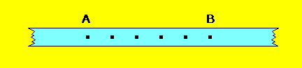
รูปที่ 2a ตัวอย่างของช่วงจุด
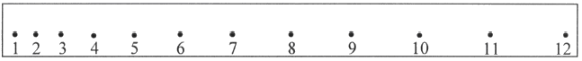

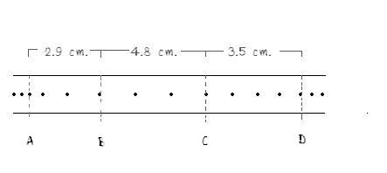
รูปที่ 2b ระยะเวลาของ 1 ช่วงจุดซึ่งจะห่างกัน 1 ใน 50 วินาที

S₁ S₂ S₃

รูปที่ 2c ตัวอย่างแถบกระดาษที่ถูกดึงผ่านเครื่องเคาะสัญญาณเวลา
รูปบนแสดงลักษณะของเครื่องเคาะสัญญาณเวลา และตัวอย่างแถบกระดาษที่ถูกดึงผ่านเครื่องเคาะสัญญาณเวลา จะเห็นว่าในแต่ละช่วงคือ AB หรือ BC จะใช้เวลาช่วงละ 3 ช่วงจุด มีเพียงช่วง CD จะใช้เวลาช่วงละ 4 ช่วงจุด
ดังนั้น t_{AB} = t_{BC} = 3(1/50) วินาที และ t_{CD} = 4(1/50) วินาที
จาก V_{av} = s/t
ดังนั้น อัตราเร็วเฉลี่ยช่วง AB คือ $V_{AB}=\frac{s_{1}}{t_{AB}}=\frac{s_{1}}{3\left(\frac{1}{50}\right)}$
อัตราเร็วเฉลี่ยช่วง BC คือ $V_{BC}=\frac{s_{2}-s_{1}}{t_{BC}}=\frac{s_{2}-s_{1}}{3\left(\frac{1}{50}\right)}$
อัตราเร็วเฉลี่ยช่วง CD คือ $V_{CD}=\frac{s_{3}-s_{2}}{t_{CD}}=\frac{s_{3}-s_{2}}{4\left(\frac{1}{50}\right)}$

สำหรับการคำนวณหาความเร่งจากการเคลื่อนที่ก็คืออัตราเร็วที่เปลี่ยนไปในหนึ่งหน่วยเวลาของแต่ละช่วงของการเคลื่อนที่ของวัตถุมีหน่วยเป็น เมตรต่อวินาที² ซึ่งหาได้จากสูตร
a_{av} = v/t (m/s²)
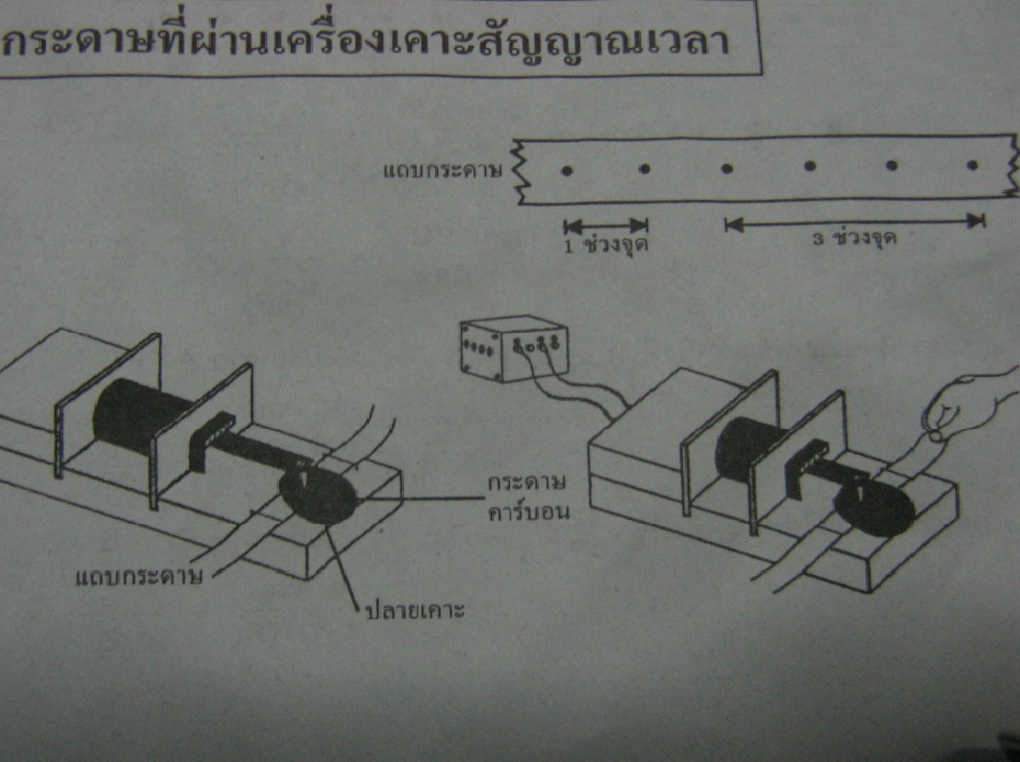
วิธีการทดลอง
1. ติดตั้งอุปกรณ์เครื่องเคาะสัญญาณเวลา
2. สอดแถบกระดาษเข้าระหว่างรูของปลายเคาะ ดังภาพ
3. ผูกถุงทรายติดกับแถบกระดาษ
รูปที่ 3 การติดตั้งอุปกรณ์ 4. กดสวิตซ์เปิด และปล่อยถุงทรายพร้อมกับจับเวลา
จนกระทั่งถุงทรายตกถึงพื้น
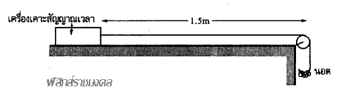
รูปที่ 4 การจัดตั้งอุปกรณ์บนโต๊ะ
5. ทำการทดลองในทุกตัวอย่าง ตัวอย่างละ 3 ครั้ง แล้วบันทึกผลการทดลองเพื่อหาค่าเฉลี่ย
บันทึกผลการทดลอง
ให้นักเรียนออกแบบตารางบันทึกผลการทดลองเอง
- นักเรียนสามารถออกแบบและทำตารางเองได้
- คำนวณหาค่าอัตราเร็วในแต่ละช่วงเวลาที่ได้ มาบันทึกลงตาราง
- ให้นักเรียนแสดงวิธีการคำนวณหาค่าอัตราเร็วเฉลี่ย และความเร่งของการเคลื่อนที่ของวัตถุในแต่ละช่วงเวลาแล้วบันทึกผลลงในตารางที่นักเรียนออกแบบไว้
- นำค่าที่ได้มาพลอทกราฟของการเคลื่อนที่ระหว่าง ระยะทางกับเวลา(กราฟที่ 1) และกราฟระหว่างอัตราเร็วกับเวลา(กราฟที่ 2)
สรุปผลการทดลอง
นักเรียนสามารถสรุปผลการทดลองโดยนำข้อมูลที่ได้จากตารางบันทึกผลการทดลองและ หรือ การอ่านค่าโดยดูความชันของกราฟ
วิจารณ์ผลการทดลอง
ให้นักเรียนวิจารณ์เกี่ยวกับการทดลองที่นักเรียนได้ทำในการทดลองดังกล่าวว่ามีอะไรบ้างเช่น ปัญหาอุปสรรค สภาพเครื่องมือ เป็นต้น
การเคลื่อนที่แนวตรง
การเคลื่อนที่ในแนวเส้นตรงที่มีความเร่งคงที่
ถ้ามีวัตถุเคลื่อนที่ด้วยความเร็วต้น ความเร่ง เมื่อเวลาผ่านไปเป็นเวลา จะมีความเร็ว และเคลื่อนที่ได้ระยะทาง โดยที่ปริมาณต่างๆ มีความสัมพันธ์กันดังนี้
สมการการเคลื่อนที่แนวเส้นตรงด้วยความเร่งคงที่
$v=u+at$ เมื่อ u คือ ความเร็วต้น (t = 0)
$s= \left(\frac{u+v}{2}\right)t$ v คือ ความเร็วปลาย (ที่เวลา t ใดๆ)
$s=ut+ \frac{1}{2}at^{2}$ a คือ ความเร่ง (เป็นความเร่งขณะใดๆ)
$v^{2}= u^{2}+ 2as$ t คือ เวลาในการเคลื่อนที่
s คือ การกระจัด (ระยะทาง)
ข้อสังเกต :
1. ให้ทิศทางของความเร็วต้น (u) เป็นบวก ปริมาณใดมีทิศทางตรงข้ามแทนเป็นลบ ยกเว้นเวลา (t) เป็นปริมาณสเกลาร์ใช้ค่าเป็นบวกเสมอ
2. ใช้กับการเคลื่อนที่ในแนวเส้นตรง และมีความเร่ง a คงที่เท่านั้น ถ้าความเร่งไม่คงที่ให้แบ่งเป็นช่วงๆ โดยความเร็วปลายช่วงที่หนึ่งเท่ากับความเร็วต้นในช่วงถัดไป
3. การเคลื่อนที่ของวัตถุในแนวดิ่งภายใต้แรงโน้มถ่วงของโลก โดยไม่คิดแรงต้านของอากาศ วัตถุจะเคลื่อนที่ด้วยความเร่งเท่ากับความเร่งเนื่องจากแรงโน้มถ่วงของโลก $\left(a=g=9.8 m/s^{2}\right)$
ข้อสังเกตเกี่ยวกับการเคลื่อนที่ในแนวดิ่งภายใต้ความเร่งเนื่องจากแรงโน้มถ่วงของโลก
1. จุดที่สูงสุดของความเร็วของวัตถุมีค่าเป็นศูนย์ (v = 0)
2. ที่ระดับเดียวกันในการเคลื่อนที่ขาขึ้นและขาลง
2.1 ความเร็วเท่ากัน แต่ทิศทางตรงกันข้าม
2.2 เวลาที่ใช้ในการเคลื่อนที่ขาขึ้นและขาลงเท่ากัน
2.3 การกระจัดมีค่าเป็นศูนย์ แต่ระยะทางไม่เท่ากับศูนย์
3. กรณีปล่อยวัตถุจากบอลลูน ความเร็วต้นของวัตถุเท่ากับความเร็วของบอลลูนขณะปล่อยวัตถุนั้น
ตัวอย่างโจทย์
ตัวอย่างที่ 1 วัตถุมวล 2 กิโลกรัม เคลื่อนที่ในแนวตรงจากหยุดนิ่งด้วยความเร่งคงที่ 3 เมตรต่อวินาที² เมื่อผ่านจุดสังเกตมีอัตราเร็ว 12 m/s ขณะที่วัตถุมีอัตราเร็ว 24 เมตรต่อวินาที วัตถุอยู่ห่างจุดสังเกตกี่เมตร
วิธีทำ จากสูตร $v^{2}= u^{2}+ 2as$
$${ 24}^{2}= {12}^{2}+ 2\left(3\right)s$$
S = m
ตัวอย่างที่ 2 บั้งไฟลำหนึ่งทะยานขึ้นจากพื้นโลกในแนวดิ่ง ด้วยความเร่ง 15 เมตรต่อวินาที² เมื่อเวลาผ่านไป 60 วินาที บั้งไฟลำนี้จะอยู่สูงจากพื้นโลกกี่เมตร
วิธีทำ จากสูตร $s = ut+ \frac{1}{2}at^{2}$
$s = 0\left(60\right)+ \frac{1}{2}\left(15\right){60}^{2}$
S = 27000 m
ตัวอย่างที่ 3 รถยนต์คันหนึ่งวิ่งด้วยความเร็วคงที่ 10 m/s ขณะที่อยู่ห่างสิ่งกีดขวางเป็นระยะทาง 35 เมตร คนขับตัดสินใจห้ามล้อรถโดยเสียเวลา 1 วินาที ก่อนที่ห้ามล้อจะทำงาน เมื่อห้ามล้อทำงานแล้วรถจะต้องลดความเร็วในอัตราเท่าใด จึงจะทำให้รถหยุดพอดีเมื่อถึงสิ่งกีดขวางนั้น
วิธีทำ จากโจทย์ ที่บอกว่าคนขับตัดสินในห้ามล้อรถโดยเสียเวลา 1 วินาที ก่อนที่ห้ามล้อจะทำงาน นั่นแสดงว่า จะต้องหาระยะทางที่รถยนต์คันนี้วิ่งไปได้ ตั้งแต่เขาขับไปจนกระทั่งห้ามล้อให้รถหยุด
จากสูตร$s = ut+ \frac{1}{2}at^{2}$
$s = ut+ 0$(ความเร็วคงที่ แสดงว่า a = 0)
$= 10 \left(1\right)$
$s = 10 m$
แสดงว่า ถ้าห้ามล้อทำงาน แล้วรถจะต้องหยุดในระยะทาง 35 – 10 = 25 m
หาความหน่วงเมื่อห้ามล้อทำงานแล้ว
จากสูตร $v^{2}= u^{2}+ 2as$
$0^{2}= {10}^{2}+ 2a\left(25\right)$
$-100 = 50a$
a = -2 m/s²
การเคลื่อนที่ของวัตถุที่ตกแบบเสรีในแนวดิ่ง เนื่องจากแรงดึงดูดของโลก
การเคลื่อนที่ของวัตถุที่ตกแบบเสรีในแนวดิ่ง เนื่องจากแรงดึงดูดของโลก หมายถึง การที่วัตถุเคลื่อนที่ในแนวดิ่งภายใต้แรงดึงดูดของโลกเพียงแรงเดียว
การคำนวณ ให้คิดเหมือนกับวัตถุเคลื่อนที่ในแนวเส้นตรงด้วยความเร่งคงตัว โดยเปลี่ยนสัญลักษณ์ จาก a เป็น g ดังนี้
$v=u+gt$ $v^{2}= u^{2}+ 2gs$
$s= \left(\frac{u+v}{2}\right)t$ $s=ut+ \frac{1}{2}gt^{2}$

ข้อสังเกตเกี่ยวกับการเคลื่อนที่ในแนวดิ่งภายใต้ความเร่งเนื่องจากแรงโน้มถ่วงของโลก
1. จุดที่สูงสุดของความเร็วของวัตถุมีค่าเป็นศูนย์ (v = 0) นั่นหมายความว่า จุดที่วัตถุขึ้นไปได้สูงสุด จะมีความเร็วเป็นศูนย์ (จุดวกกลับวัตถุจะหยุดนิ่ง)
2. ที่ความสูงระดับเดียวกันในการเคลื่อนที่ขาขึ้นและขาลง
2.1 พบว่า อัตราเร็วขาขึ้น เท่ากับ อัตราเร็วขาลง
2.2 พบว่า เวลาที่ใช้ในการเคลื่อนที่ขาขึ้น เท่ากับ เวลาที่ใช้ในการเคลื่อนที่ขาลง
2.3 การกระจัดมีค่าเป็นศูนย์ แต่ระยะทางไม่เท่ากับศูนย์
3. กรณีปล่อยวัตถุจากบอลลูน ความเร็วต้นของวัตถุต้องเท่ากับความเร็วของบอลลูนขณะปล่อยวัตถุนั้น
เทคนิคการใช้สูตรการเคลื่อนที่แนวดิ่งอย่างอิสระ(ให้ทิศของ u เป็นบวก)
- วัตถุดิ่งลง ให้ใช้สูตรทั้ง 4 คำนวณ ทุกค่าเป็นบวกหมด(เพราะเราให้ทิศลงเป็นบวก)

u

- วัตถุดิ่งขึ้น(พุ่งขึ้น) ใช้สูตรทั้ง 4 คำนวณ ทุกค่าเป็นบวกหมด(ตามการเคลื่อนที่ของ u) ยกเว้นค่า g

u

- วัตถุดิ่งขึ้นและลง ใช้สูตรทั้ง 4 คำนวณ v = 0
พิจาณา
ความเร็ว ทิศขึ้นเป็นบวก u
ทิศลงเป็นลบ แกนอ้างอิง
การกระจัด เหนือแกนอ้างอิงเป็นบวก
ค่า g เป็นลบ เสมอ
ใต้แกนอ้างอิงเป็นลบ
อยู่ที่ระดับอ้างอิงเป็นศูนย์

ตัวอย่างโจทย์
ตัวอย่างที่ 1 ลิงตัวหนึ่งนั่งเหม่ออยู่ขอบหน้าผาแล้วโยนแอ๊ปเปิ้ลขึ้นไปในแนวดิ่งด้วยอัตราเร็ว 20 เมตรต่อวินาที ขนาดของการกระจัดเมื่อสิ้นวินาทีที่ 5 มีค่ากี่เมตร
วิธีทำ จากโจทย์ กำหนดแอ๊ปเปิ้ลที่โยนขึ้นมีทิศเป็นบวก (ตามความเร็วของ u)
จะได้ว่า u = 20 m/s, a = -g = -9.8 m/s² , t = 5
จากสูตร $s = ut+ \frac{1}{2}gt^{2}$
ดังนั้น วัตถุจะอยู่ต่ำกว่าจุดโยน……… เมตร (s เป็นลบ)
ตัวอย่างที่ 2 ถ้าความเร็วต้นของน้ำที่ฉีดขึ้นในแนวดิ่งมีค่าเท่ากับ 8 m/s จงหาความสูงของน้ำที่พุ่งขึ้นไปในอากาศ
วิธีทำ (วาดไดอแกรม)
จากสูตร $v^{2}= u^{2}+ 2gs$
ดังนั้น ความสูงของน้ำที่พุ่งขึ้นไปในอากาศ……..เมตร

ครูตั้งคำถามเพื่อดึงดูดความสนใจแก่นักเรียน เพื่อนำเข้าสู่บทเรียน ดังนี้
- นอกจากการเคลื่อนที่เป็นแนวเส้นตรงตามที่ได้เรียนมา นักเรียนเคยเห็นการเคลื่อนที่ในแบบอื่นๆอีกบ้าง นักเรียนลองยกตัวอย่างมาให้ครูฟัง (นักเรียนตอบทีละคน)
- นักเรียนเคยสังเกตหรือไม่ว่า เวลาเราขับรถบนทางโค้งเอียง ที่มีป้ายกำหนดความเร็วไว้ว่าให้ขับไม่เกิน 40 กิโลเมตร/ชั่วโมง แต่เรากลับสังเกตเห็นความเร็วของรถขณะเลี้ยวโค้งที่หน้าปัดบอกความเร็วสูงกว่า 40 กิโลเมตร/ชั่วโมง แต่รถก็ยังสามารถเลี้ยวโค้งได้อย่างปลอดภัย นักเรียนลองให้เหตุผลประกอบว่าเป็นเพราะเหตุใด
- ในการเรียนในบทต่อไปนี้ครูจะได้พูดถึงเรื่องของการเคลื่อนที่แบบต่างๆ นั่นคือ การเคลื่อนทีแบบโพรเจกไทล์ การเคลื่อนที่แบบวงกลม การเคลื่อนที่แบบซิมเปิลฮามอนิกส์
1. ครูให้นักเรียนแบ่งกลุ่มทำกิจกรรม กลุ่มละ 5 คน แล้วอธิบายกิจกรรมการทดลองที่ 1 การเคลื่อนที่แบบโพรเจกไทล์
จุดประสงค์การทดลอง
1. เพื่อศึกษาลักษณะการเคลื่อนที่ของวัตถุแบบโพรเจกไทล์
2. เพื่อศึกษาความสัมพันธ์ของการเคลื่อนที่อย่างอิสระภายใต้แรงโน้มถ่วงของโลกในแนวดิ่งและแบบโพรเจกไทล์ของวัตถุ 2 ชนิด ที่มีลักษณะเหมือนกันทุกประการ จากระดับความสูงเดียวกันว่ามีความเหมือนหรือแตกต่างกันอย่างไร

อุปกรณ์การทดลอง
1. เหรียญ 5 บาท หรือเหรียญ 10 บาท ที่มีขนาดและลักษณะเหมือนกัน 2 เหรียญ
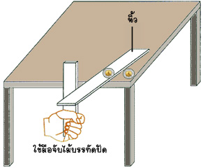
2. ไม้บรรทัดเหล็ก 2 อัน

วิธีการทดลอง
1. วางไม้บรรทัดให้ส่วนหนึ่งโผล่บนโต๊ะมาประมาณครึ่งหนึ่ง ใช้มือกดไม้บรรทัดเพื่อไม่ให้ตก แล้ววางเหรียญไว้บนโต๊ะตรงบริเวณของโต๊ะ 1 เหรียญใกล้กับไม้บรรทัด ส่วนอีกเหรียญหนึ่งวางไว้บนไม้บรรทัด ส่วนที่โผล่พ้นโต๊ะ ดังภาพ
2. ออกแรงผลักไม้บรรทัดด้วยมือหรือใช้ไม้บรรทัดอีกอันปัดอย่างรวดเร็ว ดังภาพ สังเกตการณ์เคลื่อนที่ของเหรียญทั้งสอง และการตกกระทบพื้นของเหรียญทั้งสอง บันทึกผลการทดลอง
3. ทำการทดลองเช่นเดิมแต่ออกแรงผลักไม้บรรทัดด้วยแรงที่มากขึ้นกว่าเดิม สังเกตการณ์เคลื่อนที่ของเหรียญทั้งสอง และการตกกระทบพื้นของเหรียญทั้งสอง บันทึกผลการทดลอง
4. สรุปผลการทดลอง
คำถามหลังการทดลอง
1. จากผลการทดลองที่ได้ นักเรียนจะออกแบบตารางบันทึกผลการทดลองอย่างไรให้เหมาะสม
2. เหรียญทั้งสองมีแนวการเคลื่อนที่แตกต่างกันหรือไม่อย่างไร
3. เหรียญทั้งสองได้รับแรงที่แตกต่างกันหรือไม่ อย่างไร
4. เมื่อเราเพิ่มแรงที่ผลักไม้บรรทัดให้มากขึ้น ส่งผลต่อการเคลื่อนที่ของเหรียญทั้งสองหรือไม่ อย่างไร
5. การเพิ่มแรงผลักไม้บรรทัดให้มากขึ้น เหรียญทั้งสองจะตกถึงพื้นแตกต่างกันหรือไม่ อย่างไร
6. นักเรียนคิดว่าอะไรเป็นสาเหตุให้เหรียญทั้งสองมีลักษณะการเคลื่อนที่แตกต่างกัน
7. นักเรียนอธิบายได้หรือไม่ว่าทำไมเหรียญถึงตกถึงพื้นพร้อมกัน
8. นักเรียนจะสรุปผลการทดลองได้อย่างไร
2. ครูให้นักเรียนแบ่งกลุ่มทำกิจกรรม กลุ่มละ 5 คน แล้วครูอธิบายกิจกรรมการทดลองที่ 2 การยิงวัตถุ

จุดประสงค์การทดลอง
1. เพื่อศึกษาเปรียบเทียบปริมาณการกระจัดในแนวระดับ ที่เกิดขึ้นจากการยิงวัตถุที่มีขนาดต่างกันในทิศทำมุมกับแนวระดับเท่ากันของวัตถุที่เคลื่อนที่แบบโพรเจกไทล์
2. เพื่อศึกษาเปรียบเทียบปริมาณการกระจัดในแนวระดับ ที่เกิดขึ้นจากการยิงวัตถุที่มีขนาดเท่ากันในทิศทำมุมกับแนวระดับแตกต่างกันของวัตถุที่เคลื่อนที่แบบโพรเจกไทล์

อุปกรณ์
1. เครื่องยิงวัตถุในทิศทำมุมต่างๆ
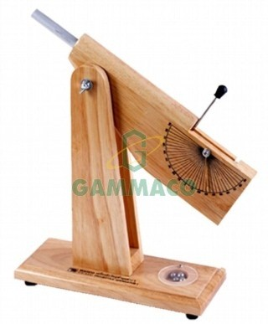
2. ไม้เมตรหรือตลับเมตร

วิธีการทดลอง
1. ใส่ลูกกลมโลหะขนาดเล็กของเครื่องยิงวัตถุในกระบอกยิง ดึงคันยิงออกไปที่ระยะหนึ่งแล้วยิงลูกกลมโลหะออกไปในแนวระดับ สังเกตการณ์เคลื่อนที่ของลูกกลมโลหะ และวัดระยะที่สั้นที่สุดจากจุดเริ่มต้นในการยิงไปยังจุดที่ลูกกลมโลหะตกกระทบพื้น บันทึกผล
2. ทำการทดลองเช่นเดียวกับข้อ 1 แต่เปลี่ยนขนาดของลูกกลมโลหะให้ใหญ่ขึ้น สังเกตการเคลื่อนที่ของลูกกลมโลหะและวัดระยะที่สั้นที่สุดจากจุดเริ่มต้นในการยิงไปยังจุดที่ลูกกลมโลหะตกกระทบพื้น บันทึกผล
3. เลือกลูกกลมโลหะมา 1 ลูก ดึงคันยิงออกไปที่ระยะหนึ่ง แล้วยิงลูกกลมโลหะออกไปในแนวทำมุม 30 องศา 45 องศา และ 60 องศา กับแนวระดับ สังเกตการณ์เคลื่อนที่ของลูกกลมโลหะ และวัดระยะที่สั้นที่สุด จากจุดเริ่มต้นในการยิงไปยังจุดที่ลูกกลมโลหะตกกระทบพื้น บันทึกผล
4. สรุปผลการทดลอง
ตารางบันทึกผลการทดลอง
ตารางที่ 1 การยิงลูกกลมโลหะขนาดไม่เท่ากันด้วยแรงและมุมการยิงเท่ากัน
ขนาดของลูกกลมโลหะที่ใช้ยิง | ระยะที่สั้นที่สุดที่วัดได้จากจุดเริ่มต้นการยิงไปยังจุดที่ลูกกลมโลหะตกกระทบพื้น(cm)
ลูกกลมโลหะขนาดเล็ก
ลูกกลมโลหะขนาดใหญ่
ตารางที่ 2 การยิงลูกกลมโลหะขนาดเท่ากัน แรงยิงเท่ากันในลักษณะทำมุมต่างกัน
มุมที่ใช้ในการยิงลูกกลมโลหะ | ระยะที่สั้นที่สุดที่วัดได้จากจุดเริ่มต้นการยิงไปยังจุดที่ลูกกลมโลหะตกกระทบพื้น(cm)
30 องศา
45 องศา
60 องศา
คำถามหลังการทดลอง
1. เมื่อนักเรียนยิงลูกกลมโลหะ เหตุใดลูกกลมโลหะจึงเคลื่อนที่เป็นแนวโค้ง
2. การยิงลูกกลมโลหะขนาดไม่เท่ากันด้วยแรงที่เท่ากันและมุมในการยิงเหมือนกันให้ผลแตกต่างกันหรือไม่
3. เมื่อนักเรียนยิงลูกกลมโลหะขนาดเท่ากันด้วยแรงที่เท่ากันออกไปจากจุดเดียวกันด้วยมุมที่ทำกับแนวระดับต่างๆ กัน ให้ผลการทดลองแตกต่างกันหรือไม่ อย่างไร
4. นักเรียนจะสรุปผลการทดลองได้ว่าอย่างไร

3. ครูอธิบายเรื่องการเคลื่อนที่แบบโพรเจกไทล์ให้นักเรียนฟังบนพาวเวอร์พอยท์ที่ครูได้เตรียมมาพร้อมกับโจทย์ตัวอย่างเพื่อคำนวณวิเคราะห์หาตัวแปรต่างๆ ดังนี้
การเคลื่อนที่แบบโพรเจกไทล์
การเคลื่อนที่แบบโพรเจกไทล์ คือ การเคลื่อนที่ของวัตถุภายใต้ความเร่ง ซึ่งทำมุมใดๆ กับความเร็วของการเคลื่อนที่ โดยมุมกระทำนั้นเปลี่ยนแปลงอยู่ตลอดเวลา จะได้ลักษณะการเคลื่อนที่เป็นโค้งพาราโบลา ซึ่งมีการกระจัดเกิดขึ้น 2 แนวพร้อมกัน คือ แนวราบ และแนวดิ่ง ดังนั้นความเร็วขณะใดๆ ของการเคลื่อนที่จะต้องประกอบด้วยความเร็ว 2 แนว คือ ความเร็วในแนวราบและความเร็วในแนวดิ่ง โดยทิศของความเร็วขณะใดๆ จะสัมผัสกับเส้นโค้งของการเคลื่อนที่เสมอ
การแบ่งประเภทของการเคลื่อนที่แบบโพรเจกไทล์แบบกว้างๆ
การเคลื่อนที่แบบโพรเจกไทล์ สามารถแบ่งเป็น 3 แบบได้ ดังนี้
โพรเจกไทล์แบบที่ 1 วัตถุพุ่งเฉียงขึ้น
ถ้าวัตถุพุ่งเฉียงขึ้น แล้วจะต้องแตกความเร็วต้น (u) ออกไปเป็นความเร็วในระบบพิกัดฉาก นั่นคือ (u_{x}) และ (u_{y}) ดังรูป

u_{y} = u sinα หลักการ
u 1.1 ในแนวระดับความเร็วจะคงตัว
α u_{x} = u cosα 1.2 ในแนวดิ่งให้คิดเหมือนการตกอย่างอิสระของวัตถุ
โพรเจกไทล์แบบที่ 2 วัตถุพุ่งออกในแนวระดับ
ถ้าวัตถุพุ่งออกในแนวระดับแล้ว ความเร็วต้นที่พุ่งออกมาจะเป็นความเร็วในแนวระดับ (u_{x}) ซึ่งมีค่าคงตัว ส่วนความเร็วต้นในแนวดิ่ง (u_{y}) มีค่าเป็นศูนย์ ดังรูป
u u_{x} = u หลักการ
2.1 ความเร็วในแนวระดับจะเป็นความเร็วที่พุ่งออกใน
แนวระดับและจะมีค่าคงตัว
u_{y} = 0 2.2 ในแนวดิ่ง ให้คิดเหมือนการตกอย่างอิสระของวัตถุ
โดยความเร็วต้นในแนวดิ่งเป็นศูนย์ ความเร็วต้นใน
แนวระดับ (u_{x}) เป็นความเร็วที่พุ่งออกมา มีค่าคง
1. หาเวลา ในอากาศ ตัวไปเรื่อยๆ ความเร็วต้นในแนวดิ่ง (u_{y}) เป็นศูนย์
จากสูตร $s_{y}=u_{y}t+ \frac{1}{2}gt^{2}$
จะได้ $t= \sqrt{\frac{2h}{g}}$ เวลาในแนวระดับเท่ากับเวลาในแนวดิ่ง
2. หาระยะในแนวระดับ s = v_{x}.t (ในอากาศ)
3. หาการกระจัด (S) ตามทฤษฎีบท ปีทากอรัส
4. หาความเร็วของวัตถุในแนวเส้นสัมผัส (V)
จะได้ $\overset{⃑}{v}= \sqrt{v_{x}^{2}+v_{y}^{2}}$
และ $\tan{θ }= \frac{V_{y}}{V_{x}}$
โพรเจกไทล์แบบที่ 3 วัตถุพุ่งเฉียงลง
ถ้าวัตถุพุ่งเฉียงลง แล้วจะต้องแตกความเร็วต้น (u) ออกไปเป็นความเร็วในแนวระดับ (u_{x}) และแนวดิ่ง (u_{y}) ดังรูป u_{x} = u cosα หลักการ
α 3.1 ในแนวระดับ ความเร็วจะคงตัว
U 3.2 ในแนวดิ่ง ให้คิดเหมือนการตกอย่างอิสระของวัตถุ
u_{y} = u sinα
ถ้าความเร็วต้นเฉียงลงมาทำมุม θ กับแนวระดับใช้เทคนิคการแตกแรงให้อยู่ในระบบพิกัดฉาก ในกรณีนี้ต้องแตกความเร็วต้น (u) ทั้งสองแนวได้แก่
$u_{x}=u cosθ$ มีค่าคงตัวเสมอ
$u_{y}=u sinθ$ วัตถุมีทิศพุ่งลง ดังนั้น ทิศพุ่งลง ( ) เป็นทิศอ้างอิง
1. หาเวลา ในอากาศ
จากสูตร $s_{y}=u_{y}t+ \frac{1}{2}gt^{2}$
จะได้ $t= \sqrt{\frac{2\left(h-u\sin{θ}\right)}{g}}$
2. หาระยะในแนวระดับ s = u_{x}.t (ในอากาศ)
จะได้ s = u_{x}cosθ.t
3. หาการกระจัด (S) ตามทฤษฎีบท ปีทากอรัส
$\overset{⃑}{s}= \sqrt{s_{x}^{2}+s_{y}^{2}}$
4. หาความเร็วของวัตถุในแนวเส้นสัมผัส (V)
จะได้ $\overset{⃑}{v}= \sqrt{v_{x}^{2}+v_{y}^{2}}$
และ $\tan{θ }= \frac{V_{y}}{V_{x}}$
ข้อสังเกตและหลักการคำนวณการเคลื่อนที่แบบโพรเจกไทล์ :
1. อ่านโจทย์ให้เข้าใจ พร้อมวาดรูปแนวการเคลื่อนที่
2. กำหนดจุดเริ่มต้น และจุดสุดท้ายตามโจทย์
3. แตกความเร็วที่จุดเริ่มต้นออกเป็นความเร็วต้นในแนวระดับ (u_{x}) และความเร็วในแนวดิ่ง (u_{y})
4. ถ้าวัตถุขึ้นสูงสุด แล้ว ความเร็วในแนวดิ่ง (v_{y}) เป็นศูนย์แต่ความเร็วในแนวระดับ (v_{x}) ยังคงตัว
5. ถ้าหาเวลาได้จากแนวใดแนวหนึ่ง ก็สามารถที่จะนำไปใช้กับอีกแนวหนึ่งได้ เนื่องจาก เวลาที่ใช้ในการเคลื่อนที่เท่ากันเพราะเป็นวัตถุก้อนเดียวกันเพียงแต่มองเป็น 2 แนวเท่านั้น
6. แยกคำนวณระหว่างการเคลื่อนที่ในแนวระดับ (แกน x) และแนวดิ่ง (แกน y) ดังนี้
6.1 แนวระดับ (แกน x) ใช้สูตร คำนวณ ดังนี้
S_{x} = u_{x}t เมื่อวัตถุเคลื่อนที่ด้วยความเร็วคงตัว
6.2 ในแนวดิ่ง (แกน y) ใช้สูตรคำนวณสมการการเคลื่อนที่แนวเส้นตรงด้วยความเร่งคงที่ ดังสมการข้างต้น
7. การกำหนดเวกเตอร์ u_{y} ของการเคลื่อนที่ของ มีทิศเป็นบวก (+) เสมอ
8. ถ้าเวกเตอร์ใดมีทิศเดียวกับ u_{y} แล้ว จะมีเครื่องหมายเป็นบวก (+) และถ้าเวกเตอร์ใดมีทิศตรงข้ามกับ u_{y} แล้ว จะมีเครื่องหมายเป็นลบ (-)
ตัวอย่างโจทย์การเคลื่อนที่แบบโพรเจกไทล์
1. เมื่อขว้างหินก้อนหนึ่งด้วยความเร็วต้น 20 เมตรต่อวินาที พบว่า หินก้อนนี้ตกถึงพื้นราบด้วยความเร็วที่ทำมุม 60 องศา กับแนวดิ่ง หินก้อนนี้จะขึ้นไปได้สูงสุดเท่าใด
2. ยิงกระสุนปืนมวล 50 กรัม ด้วยความเร็วต้น 100 เมตรต่อวินาที ทำมุม 37 องศา กับแนวระดับ หลังจากนั้น 5 วินาที กระสุนตกกระทบเป้าบนหน้าผา เป้านั้นอยู่สูงจากพื้นระดับที่ยิงเท่าไร
3. นักปั่นจักรยานผาดโผน ต้องการที่จะขี่ข้ามคลองซึ่งกว้าง 5 m ไปยังฝั่งตรงข้าม ถ้าเขาขับรถด้วยอัตราเร็ว 10 m/s ก่อนพ้นฝั่งแรก เขาจะข้ามได้โดยไม่ชนฝั่งตรงข้าม h จะมีค่าได้มากที่สุดกี่เมตร
4. ชายคนหนึ่งยืนอยู่บนพื้นสนามราบ เขาขว้างลูกบอลขึ้นไปในอากาศ ลูกบอลลอยอยู่ในอากาศนาน 4 วินาที โดยไม่คิดแรงต้านทานของอากาศ ถ้าลูกบอลไปได้ไกลในระดับ 60 เมตร ความเร็วที่ใช้ขว้างลูกบอลมีค่าเท่าไร
5. นักรักบี้เตะลูกบอลขึ้นด้วยความเร็ว 20 m/s เป็นมุม 53 องศา กับแนวระดับ เขาจะต้องวิ่งด้วยความเร็วอย่างน้อยที่สุดเท่าไร จึงจะไปรับลูกบอลที่เขาเตะออกไปเองได้พอดีก่อนตกถึงพื้นดิน
6. นักฟุตบอลเตะลูกบอลไปด้วยความเร็ว 20 m/s ในทิศทำมุม 45 องศา กับพื้นสนามไปยังประตูซึ่งห่างจากจุดเตะ 50 เมตร ถ้าในเวลาเดียวกับนักฟุตบอลเตะลูกบอล ผู้รักษาประตูซึ่งยืนที่ประตูได้วิ่งออกมาทันทีด้วยความเร่งคงที่ และปรากฏว่าผู้รักษาประตูรับลูกบอลได้พอดีที่ลูกบอลตกถึงพื้น จงหาว่าผู้รักษาประตูต้องวิ่งออกมาด้วยความเร่งคงที่เท่ากับเท่าไร
ตัวอย่างโจทย์การเคลื่อนที่แบบโพรเจกไทล์
โพรเจกไทล์แบบที่ 2 วัตถุพุ่งออกในแนวระดับ
1. ขว้างก้อนหินหนัก 0.5 kg ด้วยความเร็ว 10 m/s จากหน้าผาสูงจากระดับน้ำทะเล 50 m ความเร็วของก้อนหินกระทบน้ำมีค่าเท่ากับกี่เมตร/วินาที
2. เครื่องบินทิ้งระเบิด b บินในแนวระดับสูงจากเป้าหมาย a 180 เมตร แนว ba ทำมุมกับแนวระดับ θ โดย θ = tan⁻¹(1/4) จงหาความเร็วต้น u ของเครื่องบินในขณะนั้น เมื่อปล่อยระเบิดลงมาแล้ว ลูกระเบิดจะกระทบเป้า a พอดี กำหนดให้ g = 10 m/s²
3. ลูกปืนมวล 8 กรัม ยิงตรงไปยังท่อนไม้มวล 2.0 กิโลกรัม ซึ่งวางอยู่บนโต๊ะลื่นที่ความสูง 0.8 เมตร เมื่อลูกปืนกระทบท่อนไม้และฝังในเนื้อไม้ ท่อนไม้เคลื่อนที่หล่นจากโต๊ะ และตกถึงพื้นห่างจากโต๊ะ 2 เมตร จงหาอัตราเร็วของลูกปืนในหน่วยเมตร/วินาที

ตัวอย่างโจทย์การเคลื่อนที่แบบโพรเจกไทล์
โพรเจกไทล์แบบที่ 3 วัตถุพุ่งเฉียงลง
1.ขว้างวัตถุจากยอดตึกด้วยความเร็ว 20 m/s เฉียงลงทำมุม 53 องศา กับแนวระดับ วัตถุจะตกถึงพื้นใช้เวลา 5 วินาที จงหาว่ายอดตึกสูงจากพื้นดินเท่าใด

4. ครูให้นักเรียนแบ่งกลุ่มทำกิจกรรม กลุ่มละ 5 คน แล้วครูอธิบายกิจกรรมการทดลองที่ 3 การเคลื่อนที่แบบวงกลม
จุดประสงค์
1. เพื่อศึกษาเปรียบเทียบแรงดึงในเส้นเชือก ซึ่งทำหน้าที่เป็นแรงที่ทำให้วัตถุเคลื่อนที่ในแนววงกลม เมื่อน้ำหนักหรือมวลของวัตถุที่เคลื่อนที่แตกต่างกัน
2. เพื่อศึกษาเปรียบเทียบแรงดึงในเส้นเชือก ซึ่งทำหน้าที่เป็นแรงที่ทำให้วัตถุเคลื่อนที่ในแนววงกลม เมื่อความยาวของเชือกที่ผูกวัตถุที่เคลื่อนที่ยาวแตกต่างกัน
3. เพื่อศึกษาเปรียบเทียบแรงดึงในเส้นเชือก ซึ่งทำหน้าที่เป็นแรงที่ทำให้วัตถุเคลื่อนที่ในแนววงกลม เมื่อความยาวของเชือกที่ผูกวัตถุที่เคลื่อนที่เท่ากันแต่แกว่งด้วยความเร็วที่ไม่เท่ากัน
อุปกรณ์
1. น๊อต จำนวน 4 ตัว
2. เชือกยาวประมาณ 1.20 เมตร จำนวน 1 เส้น และเชือกยาว 1 เมตร 1 เส้น
วิธีการทดลอง
1. ตัดเชือกยาวประมาณ 60 เซนติเมตร จำนวน 2 เส้น ผูกกับน๊อต 1 ตัว และน๊อต 2 ตัว ตามลำดับ
2. ทำให้น๊อตทั้งสองเคลื่อนที่เป็นวงกลมในแนวระดับในลักษณะที่เชือกตึงในแนวระดับด้วยความเร็วในการเคลื่อนที่ใกล้เคียงกัน สังเกตแรงดึงในเส้นเชือกที่กระทำกับมือ บันทึกผลการสังเกต
3. นำน๊อตอีกตัวหนึ่งมาผูกด้วยเชือกที่ยาว 100 เซนติเมตร จากนั้น ทำให้น๊อตเคลื่อนที่ด้วยเชือกที่ยาว 60 เซนติเมตร และ 100 เซนติเมตร ด้วยความเร็วในการเคลื่อนที่ที่ใกล้เคียงกัน สังเกตแรงดึงในเส้นเชือกที่กระทำกับมือ บันทึกผลการสังเกต
4. นำน๊อต 1 ตัว ที่ผูกด้วยเชือกยาว 100 เซนติเมตร มาทำให้เคลื่อนที่เป็นวงกลมด้วยความเร็วในการเคลื่อนที่แตกต่างกันอย่างชัดเจน สังเกตแรงดึงในเส้นเชือกที่กระทำกับมือ บันทึกผลการสังเกต
5. สรุปผลการทดลอง
ตารางบันทึกผลการทดลอง
การทดลอง | ผลการสังเกตแรงดึงเชือกที่กระทำกับมือที่ใช้แกว่งน๊อตให้เคลื่อนที่เป็นวงกลม
เมื่อทำให้น๊อต 1 ตัว และ 2 ตัว เคลื่อนที่เป็นวงกลมด้วยความเร็วและความยาวเชือกเท่ากัน
เมื่อทำให้น๊อต 1 ตัว เคลื่อนที่เป็นวงกลมด้วยเชือกที่มีความยาวต่างกันด้วยความเร็วในการเคลื่อนที่เท่ากัน
เมื่อทำให้น๊อต 2 ตัว ผูกด้วยเชือกยาวเท่ากันเคลื่อนที่เป็นวงกลมด้วยความเร็วในการเคลื่อนที่แตกต่างกัน
คำถามหลังการทดลอง
1. ความยาวเชือกที่เราผูกน๊อตให้เคลื่อนที่เป็นวงกลม แทนปริมาณอะไรของการเคลื่อนที่เป็นวงกลม
2. แรงที่เชือกดึงมือข้างที่เราใช้ทำน๊อตเคลื่อนที่ แทนปริมาณอะไรของการเคลื่อนที่เป็นวงกลม
3. น้ำหนักของน๊อตมีผลต่อแรงดึงเชือกที่กระทำต่อมือข้างที่ทำให้น๊อตเคลื่อนที่หรือไม่ อย่างไร ถ้าเราทำให้น๊อตเคลื่อนที่ด้วยความเร็วเท่ากันและใช้เชือกที่มีความยาวเท่ากัน
4. ความยาวของเชือกที่ใช้ผูกน๊อตมีผลต่อแรงดึงเชือกที่กระทำต่อมือข้างที่ทำให้น๊อตเคลื่อนที่หรือไม่ อย่างไร เมื่อเราใช้น๊อตที่มีขนาดเท่ากันและทำให้เคลื่อนที่ด้วยความเร็วเท่ากัน
5. ความเร็วในการทำน๊อตเคลื่อนที่มีผลต่อแรงดึงเชือกที่กระทำต่อมือข้าที่แกว่งน๊อตหรือไม่ อย่างไร เมื่อเราใช้น๊อตขนาดเท่ากันและผูกด้วยความยาวเชือกเท่ากัน
5. ครูอธิบายเรื่องการเคลื่อนที่แบบวงกลมให้นักเรียนฟังบนพาวเวอร์พอยท์ที่ครูได้เตรียมมาพร้อมกับโจทย์ตัวอย่างเพื่อคำนวณวิเคราะห์หาตัวแปรต่างๆ ดังนี้
การเคลื่อนที่เป็นวงกลมที่เราพบเห็นมีอยู่หลายลักษณะด้วยกัน เช่น การแกว่งวัตถุเป็นวงกลมแนวราบในอากาศ การเลี้ยวโค้งของรถยนต์ การเคลื่อนที่ของวัตถุเป็นวงกลมในแนวดิ่ง เป็นต้น เนื่องจากการเคลื่อนที่ของวัตถุเป็นวงกลมจะมีความเร่งตั้งฉากกับความเร็วอยู่ตลอดเวลา ดังนั้นเมื่อความเร็วขณะใดๆ มีทิศสัมผัสกับเส้นโค้งของการเคลื่อนที่ ความเร่งที่ตั้งฉากกับความเร็วจึงมีทิศพุ่งเข้าสู่ศูนย์กลางของวงกลม เราเรียกความเร่งนี้ว่า “ความเร่งสู่ศูนย์กลาง ”
ในชีวิตประจำวันที่พบเห็นได้ เช่น แกว่งเชือกให้อยู่ในแนววงกลม รถวิ่งบนถนนโค้ง รถมอเตอร์ไซต์ไต่ถัง การโคจรของดาวเทียมรอบโลก ดวงจันทร์โคจรรอบโลก ตลอดจนโลกหมุนรอบตัวเอง เป็นต้น
เรานิยามการเคลื่อนที่ในแนววงกลมได้ว่า เป็นการเคลื่อนที่ของวัตถุที่เป็นวงกลมด้วยอัตราเร็วคงตัว แต่ทว่าทิศของความเร็วนั้นเปลี่ยนไปตลอดเวลา กล่าวคือ
1. ความเร็วที่เปลี่ยนไป เมื่อ
- มีการเปลี่ยนขนาดของความเร็ว
- มีการเปลี่ยนทิศของความเร็ว
- มีการเปลี่ยนทั้งขนาดและทิศทาง
2. ความเร่ง คือ ความเร็วที่เปลี่ยนไปในหนึ่งหน่วยเวลา
แสดงว่า ขนาดของความเร่งมีค่าเป็น a_{c} = v²/R และจะมีทิศพุ่งเข้าสู่จุดศูนย์กลางของวงกลม
สมมุติให้ a_{c} แทน ความเร่งสู่ศูนย์กลางของวัตถุที่เคลื่อนที่ในแนววงกลม
และให้ ∑F_{c} แทน แรงสู่ศูนย์กลางที่กระทำกับวัตถุมวล m (kg)
จะได้ a_{c} = v²/R
จากกฎข้อที่ 2 ของนิวตัน แรงที่กระทำกับวัตถุจะมีทิศเดียวกับความเร่ง
∑F = ma
∑F_{c} = ma_{c} = m(v²/R )
การเคลื่อนที่เป็นวงกลมของวัตถุมี 2 แบบ คือ
1.วัตถุเคลื่อนที่เป็นวงกลมด้วยอัตราเร็วคงตัว แรงลัพธ์ที่กระทำกับวัตถุจะมีทิศพุ่งเข้าสู่จุดศูนย์กลางของวงกลม
2.วัตถุเคลื่อนที่เป็นวงกลมด้วยอัตราเร็วไม่คงตัว พบว่าแรงลัพธ์ที่กระทำกับวัตถุมีทิศพุ่งออกจากจุดศูนย์กลางของวงกลม
สิ่งที่ต้องรู้เกี่ยวกับการเคลื่อนที่เป็นวงกลม
1. ความเร็วเชิงมุม (Angular Velocity)
อัตราเร็วเชิงมุม คือ ค่ามุมที่จุดศูนย์กลางมีหน่วยเป็นเรเดียน กล่าวคือ “มุมการเคลื่อนที่ของวัตถุในแนววงกลมซึ่งถูกรัศมีกวาดได้ใน 1 วินาที” มีหน่วยเป็นเรเดียนต่อวินาที ถูกเขียนแทนด้วยสัญลักษณ์ โอเมกา (ω)
อัตราเร็วเชิงเส้น คือ ความยาวตามเส้นโค้งของวงกลมที่วัตถุเคลื่อนที่ได้ในเวลา 1 วินาที มีหน่วยเป็น เมตรต่อวินาที เขียนแทนด้วยสัญลักษณ์ (V)
เมื่อ a แทน ความยาวส่วนโค้งที่รองรับมุม (ระยะทางเชิงมุม)
R แทน รัศมีของส่วนโค้ง
θ แทน มุมที่จุดศูนย์กลางมีหน่วยเป็นเรเดียน
t แทน เวลาที่รัศมีกวาดได้ระยะทางเชิงมุม a
2. ความรู้เรื่องฟังก์ชันตรีโกณมิติ
มุมที่จุดศูนย์กลาง = ส่วนโค้ง/รัศมี (เรเดียน)
จะได้ θ = a/R ……..(1)
อัตราเร็วเชิงมุม ω คือ ค่ามุมที่จุดศูนย์กลางโดยวัตถุเคลื่อนที่และถูกรัศมีกวาดได้ใน 1 วินาที
จะได้ ω = θ/t ……..(2)
นำ (1) แทนใน (2) จะได้
ω = (a/R)/t
ωR = a/t
ωR = v
แสดงว่า v = ωR ……..(3)
จาก a_{c} = v²/R
จะได้ ∑F_{c} = m(v²/R) ……..(4)
นำ (3) แทนใน (4) และ (5) จะได้
a_{c} = v²/R = ω²R
∑F_{c} = mv²/R = mω²R ……..(5)
3. ความถี่ (Frequency) และ คาบ (Period)
ความถี่ คือ จำนวนรอบที่เคลื่อนที่ได้ใน 1 วินาที ถูกเขียนแทนด้วยสัญลักษณ์ “f”
คาบ คือ เวลาที่ใช้ในการเคลื่อนที่ครบ 1 รอบ ถูกเขียนแทนด้วยสัญลักษณ์ “T”
พบว่า f = 1/T
จาก ω = θ/t
ω = 2π/T ……..(6)
ω = 2πf ……..(7)
จาก v = ωR
v = 2πf R ……..(8)
∑F_{c} = mv²/R
= mω²R
= m(2πf)²R ……..(9)
6. ครูอธิบายเรื่องแรงโน้มถ่วงที่สัมพันธ์กับการเคลื่อนที่แบบวงกลม (นักเรียนดูจากพาวเวอร์พอยท์ที่ครูได้เตรียมไว้)
7. ครูอธิบายและทำแบบฝึกหัดให้นักเรียนดูบนกระดานดำ
แบบฝึกหัดการเคลื่อนที่แบบวงกลม
1. ดาวเทียมดวงหนึ่งโคจรรอบโลกที่ความสูง 600 กิโลกเมตรจากผิวโลก และมีอัตราเร่งเนื่องจากแรงโน้มถ่วงเป็น 8.2 m/s² จงหาอัตราเร็วเชิงเส้นของดาวเทียม (รัศมีของโลกคือ 6,400 km)
2. มวล m ถูกทำให้ไถลเป็นวงกลมในระนาบระดับไปรอบผิวเกลี้ยง และลื่นอยู่ภายในของกรวยที่หงายตั้งตรง ดังภาพ จงหาว่าขณะนี้มวล m มีค่าพลังงานศักย์เป็นกี่เท่าของพลังงานจลน์ ทั้งนี้ให้ถือว่า ระดับปลายล่างของกรวยมีค่าพลังงานศักย์เป็นศูนย์
3. มวล m แขวนไว้ดังรูป และถูกตรึงไว้ด้วยแรง F ในแนวระดับ เมื่อแรงดังกล่าวทำมุมกับมวล m เท่ากับ 60 องศา ความเร่งของมวล m ทันทีหลังจากตัดแรง F ออกจะเป็นเท่าใด
4. ทรงกลม a และ b วางอยู่บนระนาบระดับ เมื่อเริ่มต้นเคลื่อนที่พร้อมกัน ทรงกลม a เคลื่อนที่เป็นวงกลมด้วยอัตราเร็วคงที่ ส่วนทรงกลม b ถูกแรงดีดให้เคลื่อนที่ขึ้นไปในแนวดิ่งด้วยอัตราเร็วเริ่มต้น 25 m/s ถ้าทรงกลม b ตกถึงพื้นระนาบ เมื่อทรงกลม a เคลื่อนที่ครบ 1 รอบพอดี ทรงกลม a เคลื่อนที่ด้วยอัตราเร็วเชิงมุมกี่เรเดียนต่อวินาที
5. ผูกวัตถุที่ปลายล่างของเชือกเส้นที่ยาว l เมตร ตรึงปลายบนไว้ แล้วแกว่งวัตถุให้เป็นวงกลมในระนาบระดับ ถ้าเชือกทำมุม θ กับแนวดิ่ง วัตถุจะแกว่งครบรอบในเวลา T วินาที ความเร่งสู่ศูนย์กลางของวัตถุมีค่าเท่าใด
6. โลกหมุนรอบตัวเองตามปกติ ทำให้วัตถุที่อยู่บนผิวโลก ณ ตำแหน่งศูนย์สูตร มีความเร่งสู่ศูนย์กลาง a m/s² ถ้าโลกหมุนรอบตัวเองช้าลงเป็นรอบละ 36 ชั่วโมง ความเร่งสู่ศูนย์กลางของวัตถุที่ผิวโลกตรงตำแหน่งเดิมจะเป็นกี่เมตรต่อวินาที²
7. เหรียญห้าบาทวางอยู่ที่ระยะ 20 เมตร จากศูนย์กลางแผ่นเสียง ถ้าสัมประสิทธิ์ความเสียดทานสถิต ระหว่างเหรียญและแผ่นเสียงเป็น 0.125 จงคำนวณหาจำนวนรอบที่มากที่สุดใน 1 วินาที ที่แผ่นเสียงหมุนแล้วเหรียญยังคงอยู่นิ่งเทียบกับแผ่นเสียง
8. วัตถุผูกติดปลายเชือกแล้วแกว่งเป็นวงกลมสม่ำเสมอตามแนวราบแบบฐานกรวย ถ้ารัศมีของการแกว่งเป็นวงกลมเท่ากับ 30 cm และมวลของวัตถุเป็น 0.5 กิโลกรัม เชือกยาว 50 cm อัตราเร็วเชิงมุมของการแกว่งเป็นกี่เรเดียนต่อวินาที

ขั้นสรุป
1. ครูซักถามนักเรียนเกี่ยวกับเรื่องที่นักเรียนได้เรียนผ่านไปแล้วนั้นว่ามีข้อสงสัยอะไรบ้าง จากนั้นครูตอบคำถามจากที่นักเรียนได้ถามมา
2. ครูอภิปรายสรุปอย่างละเอียดเกี่ยวกับสิ่งได้เรียนมาในหัวข้อต่างๆ ดังที่ได้กล่าวมาข้างต้น
3. ครูให้แบบฝึกหัดทำเป็นการบ้านเพิ่มเติมทักษะ
9. สื่อและแหล่งการเรียนรู้
สื่อ : พาวเวอร์พ้อยท์เรื่องการเคลื่อนที่แบบต่างๆ
แหล่งเรียนรู้ : ห้องปฏิบัติการทางฟิสิกส์, ห้องสมุด, อินเตอร์เน็ต

10. การวัดและประเมินผล
เป้าหมาย | หลักฐาน | เครื่องมือวัด | เกณฑ์การประเมิน
สาระสำคัญ  -เวกเตอร์ | -นักเรียนทำแบบฝึกหัด | -แบบฝึกหัดท้ายเรื่อง | -ร้อยละ 60 ผ่านเกณฑ์
ตัวชี้วัด/ผลการเรียนรู้ที่คาดหวัง  -ทุกๆผลการเรียนรู้ | - | - | -
คุณลักษณะ  -มีวินัย  -ใฝ่เรียนรู้  -มุ่งมั่นในการทำงาน | - | - | -
เกณฑ์ในการตัดสินการประเมิน
ช่วงคะแนน | ระดับคุณภาพ
7 – 8 | ดีมาก
5 – 6 | ดี
3 – 4 | พอใช้
1 – 2 | ปรับปรุง

11. บันทึกหลังสอน
ผลการสอน
...................................................................................................................................................................................................................................................................................................................................................................................................................................................................................................................................................
ปัญหา/อุปสรรค
...................................................................................................................................................................................................................................................................................................................................................................................................................................................................................................................................................
ข้อเสนอแนะ/วิธีแก้ไข
...................................................................................................................................................................................................................................................................................................................................................................................................................................................................................................................................................

บันทึกการส่งแผนจัดการเรียนรู้
...................................................................................................................................................................................................................................................................................................................................................................................................................................................................................................................................................
(.................................................................)
อาจารย์ผู้สอน อ.ปิยะพงษ์ ทวีพงษ์
...................../........................../...................

ความเห็นหัวหน้ากลุ่มสาระวิชา
...................................................................................................................................................................................................................................................................................................................................................................................................................................................................................................................................................
(.................................................................)
หัวหน้ากลุ่มสาระวิทยาศาสตร์
...................../........................../...................

ความเห็นผู้บริหาร
...................................................................................................................................................................................................................................................................................................................................................................................................................................................................................................................................................
(.................................................................)
รองผู้อำนวยการฝ่ายวิชาการ
...................../........................../...................

แผนการจัดการเรียนรู้
หน่วยการเรียนรู้ที่ 3 การเกิดสนามแม่เหล็ก เรื่อง แรงแม่เหล็ก
รหัสวิชา ว 31104 รายวิชา วิทยาศาสตร์กายภาพ 1 กลุ่มสาระการเรียนรู้ วิทยาศาสตร์
ระดับชั้น มัธยมศึกษาปีที่ 4 ภาคเรียนที่ 1 ปีการศึกษา 2561 เวลา 5 ชั่วโมง
ผู้สอน นายปิยะพงษ์ ทวีพงษ์

1. มาตรฐานการเรียนรู้
มาตรฐานการเรียนรู้ ว 2.2 เข้าใจธรรมชาติของแรงในชีวิตประจำวัน ผลของแรงที่กระทำต่อวัตถุ ลักษณะการเคลื่อนที่แบบต่างๆ ของวัตถุ รวมทั้งนำความรู้ไปใช้ประโยชน์
2. ตัวชี้วัด
- สังเกตและอธิบายการเกิดสนามแม่เหล็ก เนื่องจากกระแสไฟฟ้า
- สังเกตและอธิบายแรงแม่เหล็กที่กระทำต่อ อนุภาคที่มีประจุไฟฟ้าที่เคลื่อนที่ในสนามแม่เหล็ก และแรงแม่เหล็กที่กระทำต่อลวด ตัวนำที่มีกระแสไฟฟ้าผ่านในสนามแม่เหล็ก รวมทั้งอธิบายหลักการทางานของมอเตอร์
- สังเกตและอธิบายการเกิดอีเอ็มเอฟ รวมทั้ง ยกตัวอย่างการนำความรู้ไปใช้ประโยชน์
- สืบค้นข้อมูลและอธิบายแรงเข้มและแรงอ่อน
3. สาระสำคัญ/ความคิดรวบยอด
สนามแม่เหล็กเป็นบริเวณรอบๆ แท่งแม่เหล็ก ซึ่งมีแรงแม่เหล็กกระทำกับวัตถุ ความเข้มและทิศทางของสนามแม่เหล็กแสดงโดยเส้นแรงแม่เหล็ก กระแสไฟฟ้าที่ไหลผ่านเส้นลวดจะทำให้เกิดสนามแม่เหล็กรอบๆ เส้นลวด ลักษณะของสนามแม่เหล็กขึ้นอยู่กับรูปร่างของเส้นลวดและกระแสไฟฟ้าที่ไหลผ่านสนามแม่เหล็กที่เกิดขึ้นโดยวิธีเดียวกับสนามแม่เหล็กถาวร ผลที่เกิดขึ้นนี้เรียกว่า แม่เหล็กไฟฟ้า ซึ่งใช้สร้างแม่เหล็กที่มีกำลังสูง และใช้สำหรับทำให้เกิดการเคลื่อนที่โดยกระแสไฟฟ้า
4. สาระการเรียนรู้
- กระแสไฟฟ้าทำให้เกิดสนามแม่เหล็กในบริเวณรอบ แนวการเคลื่อนที่ของกระแสไฟฟ้า หาทิศทางของ สนามแม่เหล็กเนื่องจากกระแสไฟฟ้าได้จากกฎมือขวา
- อนุภาคที่มีประจุไฟฟ้าที่เคลื่อนที่ในสนามแม่เหล็ก และแรงแม่เหล็กที่กระทำต่อลวดตัวนำที่มีกระแสไฟฟ้าผ่านในสนามแม่เหล็ก รวมทั้งอธิบายหลักการทำงานของมอเตอร์
- ในบริเวณที่มีสนามแม่เหล็ก เมื่อมีอนุภาคที่มีประจุไฟฟ้าเคลื่อนที่โดยไม่อยู่ในแนวเดียวกับสนามแม่เหล็ก หรือมีกระแสไฟฟ้าผ่านลวดตัวนำโดยกระแสไฟฟ้า ไม่อยู่ในแนวเดียวกับสนามแม่เหล็ก จะมีแรงแม่เหล็กกระทำซึ่งเป็นพื้นฐานในการสร้างมอเตอร์
- เมื่อมีสนามแม่เหล็กเปลี่ยนแปลงตัดขดลวดตัวนำ ทำให้เกิดอีเอ็มเอฟ ซึ่งเป็นพื้นฐานในการสร้างเครื่องกำเนิดไฟฟ้า
- ภายในนิวเคลียสมีแรงเข้มที่เป็นแรงยึดเหนี่ยวของอนุภาคในนิวเคลียส และเป็นแรงหลักที่ใช้อธิบาย เสถียรภาพของนิวเคลียส นอกจากนี้ยังมีแรงอ่อนซึ่งเป็นแรงที่ใช้อธิบายการสลายให้อนุภาคบีตาของธาตุ กัมมันตรังสี
5. จุดประสงค์การเรียนรู้
- บอกการเกิดสนามแม่เหล็กเนื่องจากกระแสไฟฟ้าได้
- บอกความสัมพันธ์ระกว่างแรงแม่เหล็กที่กระทำต่ออนุภาคที่มีประจุไฟฟ้าที่เคลื่อนที่ในสนามแม่เหล็ก และแรงแม่เหล็กที่กระทำต่อลวดตัวนำที่มีกระแสไฟฟ้าผ่านในสนามแม่เหล็ก รวมทั้งบอกหลักการทางานของมอเตอร์ได้
- บอกการเกิดอีเอ็มเอฟ รวมทั้งยกตัวอย่างการนำความรู้ไปใช้ประโยชน์ได้
- บอกความหมายของแรงเข้มและแรงอ่อนได้
6. สมรรถนะสำคัญของผู้เรียน
-ความสามารถในการคิด
-ความสามารถในการแก้ปัญหา
-ความสามารถในการใช้ทักษะชีวิต
7. คุณลักษณะอันพึงประสงค์
-ใฝ่เรียนรู้
-มุ่งมั่นในการทำงาน
8. กระบวนการจัดกิจกรรมการเรียนรู้
ขั้นนำเข้าสู่บทเรียน
1. ครูดึงความสนใจเข้าสู่บทเรียน โดยนำโมเดลการเรียงตัวของเส้นแรงแม่เหล็กให้นักเรียนดู
- จากที่นักเรียนสังเกตดู นักเรียนเห็นการเปลี่ยนแปลงอะไรบ้าง
- ครูถามต่อไปว่าถ้าเป็นวัตถุที่เป็นเหล็กธรรมดา เราสามารถทำให้เกิดเป็นแม่เหล็กที่มีอำนาจดูดสารที่เป็นโลหะได้หรือไม่อย่างไร และถ้าเป็นไปได้ นักเรียนคิดว่าเป็นเพราะว่ามีเหตุปัจจัยใดบ้างที่ทำให้วัตถุนี้สามารถออกแรงกระทำกับวัตถุที่เป็นโลหะได้
2. หากนักเรียนยังไม่ทราบหรือไม่เคยได้เรียนรู้ ดั้งนั้นครูจะได้ให้นักเรียนได้เรียนกันในวันนี้
ขั้นจัดการเรียนรู้
1. ครูอธิบายเรื่องแม่เหล็กและสนามแม่เหล็กและสนามแม่เหล็กโลกให้นักเรียนฟัง (พร้อมกับพาวเวอร์พอยท์ที่ครูได้เตรียมมา)
แม่เหล็กคือ สารแม่เหล็กที่มีโมเลกุลเรียงตัวกันอย่างเป็นระเบียบ สามารถมีแรงกระทำต่อ สารแม่เหล็กด้วยกันได้ เมื่อแขวนแม่เหล็กอย่างอิสระขั้วเหนือ (N) จะชี้ทิศขั้วโลกเหนือ ขั้วใต้ (S) จะชี้ทิศขั้วโลกใต้ ทำให้เชื่อว่าโลกมีอำนาจแม่เหล็ก โดยขั้วเหนือ (N) ของแม่เหล็ก อยู่ทางขั้วโลกใต้ทางภูมิศาสตร์ และมีขั้วใต้ (S) ของแม่เหล็กอยู่ทางขั้วเหนือทางภูมิศาสตร์ โดยมีการทำมุมกันเล็กน้อย
สนามแม่เหล็กโลก แก่นโลกมีองค์ประกอบหลักเป็นเหล็ก แก่นโลกชั้นใน (Inner core) มีความกดดันสูงจึงมีสถานะเป็นของแข็งส่วนแก่นชั้นนอก (Outer core) มีความกดดันน้อยกว่าจึงมีสถานะเป็นของเหลวหนืด แก่นชั้นในมีอุณหภูมิสูงกว่าแก่นชั้นนอก พลังงานความร้อนจากแก่นชั้นใน จึงถ่ายเทขึ้นสู่แก่นชั้นนอกด้วยการพาความร้อน (Convection) เหล็กหลอมละลายเคลื่อนที่หมุนวนอย่างช้าๆ ทำให้เกิดการเคลื่อนที่ของกระแสไฟฟ้า และเหนี่ยวนำให้เกิดสนามแม่เหล็กโลก (The Earth’s magnetic field)
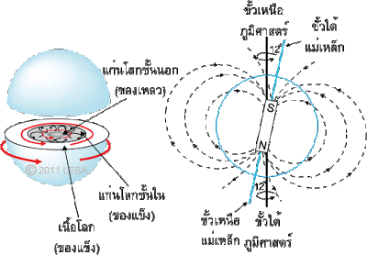

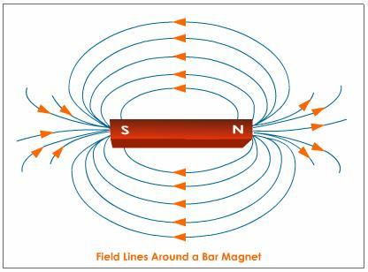
สนามแม่เหล็ก เมื่อมีแม่เหล็กวางอยู่ ณ ที่ใดก็ตาม แม่เหล็กนั้นจะส่งอำนาจแม่เหล็กออกไปรอบตัวในบริเวณนั้น ถ้าเอาแม่เหล็กอื่นหรือวัตถุที่เป็นเหล็กเข้าไปในบริเวณนั้นจะเกิดแรงแม่เหล็กส่งมากระทำทันทีจากแม่เหล็กที่วางอยู่ก่อนนั้น อย่างนี้เราถือว่าแม่เหล็กหรือสารแม่เหล็กที่เรานำเข้าไปทีหลังไปอยู่ในบริเวณซึ่งเป็น สนามแม่เหล็กของแม่เหล็กอันแรกถ้าเราถอยแม่เหล็กหรือสารแม่เหล็กนั้นออกมาให้ห่างมาก ๆ แรงแม่เหล็กที่เคยเกิดขึ้นดังกล่าวจะหมดไป หมายความว่า แม่เหล็กอันแรกส่งแรงไปกระทำไม่ถึง จึงเห็นได้ว่าสนามแม่เหล็กคือ บริเวณรอบ ๆ แม่เหล็ก ซึ่งแท่งแม่เหล็กนั้นสามารถส่งอำนาจแม่เหล็กไปถึง
สนามแม่เหล็กที่เกิดจากกระแสไฟฟ้าผ่านลวดตัวนำ
เออร์สเตด (Hans Christian Oersted) นักฟิสิกส์ชาวเดนมาร์กทดลองผ่านกระแสไฟฟ้าไหลผ่านลวดตัวนำพบว่า เมื่อมีกระแสไฟฟ้าไหลผ่านลวดตัวนำจะทำให้ทิศที่เข็มทิศชี้เปลี่ยนไป นั่นแสดงว่ามีสนามแม่เหล็กรอบตัวนำนั้น
จากการศึกษาเกี่ยวกับเส้นลวดที่มีกระแสไฟฟ้าไหลผ่านวางอยู่ในสนามแม่เหล็ก จะเกิดแรงกระทำต่อเส้น ลวดนั้นแต่ถ้าไม่มีสนามแม่เหล็กจะเกิดอะไรขึ้นเมื่อมีกระแสไฟฟ้าผ่านลวดตัวนำ ในปี พ.ศ.2363 Hans Christian Oersted นักฟิสิกส์ชาวเดนมาร์ก พบว่าเมื่อมีกระแสไฟฟ้าผ่านในลวดตัวนำ จะทำให้เกิดสนามแม่เหล็กรอบๆลวดตัวนำนั้น ซึ่งแยกพิจารณาตามลักษณะของลวดตัวนำดังนี้
1. สนามแม่เหล็กจากกระแสไฟฟ้าผ่านในลวดตรงยาว เมื่อนำเข้มทิศไปวางใกล้ลวดตรงที่มีกระแสไฟฟ้าผ่าน พบว่าแนวเข็มทิศมีการเปลี่ยนแปลงไปจากแนว เหนือ-ใต้เดิม แสดงว่ารอบๆลวดมีสนามแม่เหล็กเกิดขึ้น การหาทิศของสนามแม่เหล็กรอบลวดตรง หาได้โดยใช้กฎ มือขวา ซึ่งทำได้โดยใช้มือขวาก ารอบเส้นลวดตัวนำ ดังรูป ในลักษณะให้นิ้วหัวแม่มือชี้ตามทิศของกระแสไฟฟ้า ทิศทางการวนของปลายทั้งสี่จะแสดงทิศของสนามแม่เหล็กรอบๆลวดตัวนำนั้น
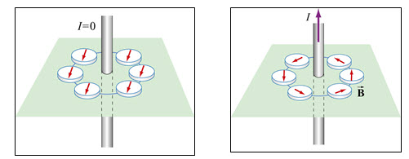
2. สนามแม่เหล็กจากกระแสไฟฟ้าผ่านในขดลวดวงกลม เมื่อนำเส้นลวดมาขดเป็นวงกลม แล้วผ่านกระแสไฟฟ้าเข้าไปในขดลวดนั้น จะเกิดสนามแม่เหล็ก ดังรูป จากการตรวจสอบทิศของเส้นแรงแม่เหล็กที่เกิดกับทิศทางของกระแสไฟฟ้าพบว่า จะเป็นไปตามกฎมือขวา โดยทิศทางของกระแสไฟฟ้าตามแนวโค้งของเส้นลวดแทนด้วยนิ้วทั้งสี่ แล้วนิ้วหัวแม่มือชี้ทิศของขั้วเหนือหรือแนว เส้นแรงแม่เหล็กที่เกิดขึ้น
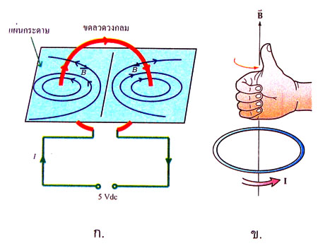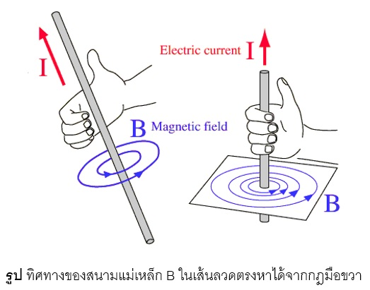
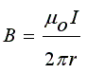
สนามแม่เหล็กที่เกิดขึ้นรอบ ๆ เส้นลวดจะมีค่าความเข้มแตกต่างกัน โดยคำนวณได้จากสูตร ดังนี้
μ₀ คือค่า permeability ของตัวกลางในสุญญากาศมีค่า $4π×{10}^{-7} Wb/Am$
3. สนามแม่เหล็กจากกระแสไฟฟ้าผ่านในโซเลนอยด์ โซเลนอยด์ คือ ลวดตัวนำ ที่มีฉนวนหุ้มหรือสายไฟ เมื่อนา มาพันเป็นขดลวดวงกลมที่มีรัศมีคงตัว เรียงซ้อน กัน ที่ขดเป็นรูปร่างคล้ายสปริง จากการศึกษาพบว่า เมื่อผ่านกระแสไฟฟ้าเข้าไปในขดลวดโซเลนอยด์จะเกิดสนามแม่เหล็กรอบๆโซเลนอยด์ คล้ายกับเส้นแรงแม่เหล็กที่เกิดจากแท่งแม่เหล็ก การหาทิศสนามแม่เหล็กที่เกิดจากกระแสไฟฟ้าผ่านลวดโซเลนอยด์ ให้ใช้กฎมือขวา โดยใช้ มือขวากำรอบลวดโซเลนอยด์ โดยให้นิ้วมือทั้งสี่วนไปตามทิศของกระแสไฟฟ้าในขดลวด นิ้วหัวแม่มือชี้ทิศเส้นแรงแม่เหล็กหรือชี้ ไปทางขั้วเหนือที่เกิดขึ้น ดังรูป
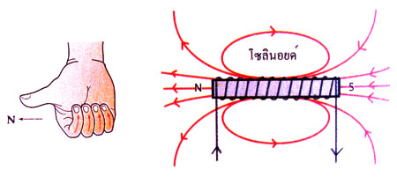

แรงระหว่างลวดตัวนำสองเส้นขนานกันที่มีกระแสไฟฟ้า เมื่อนำ เส้นลวดตรง 2 เส้น มาวางขนานกันแล้วผ่านกระแสไฟฟ้าเข้าไปในลวดทั้งสองจะเกิดแรงกระทำต่อ เส้นลวดทั้งสองเนื่องจากสนามแม่เหล็กดังรูป
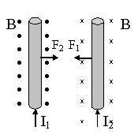
เมื่อทิศของกระแสไฟฟ้าไหลในทิศทางเดียวกัน แรงกระทำนี้จะเป็นแรงดูด
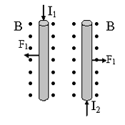
เมื่อทิศของกระแสไฟฟ้าไหลสวนทางกัน แรงกระทำนี้จะเป็นแรงผลัก
สรุป
1. ถ้ากระแสไฟฟ้าผ่านในลวดคู่ขนาน ในทิศทางเดียวกันจะเกิดแรงดูดกัน
2. ถ้ากระแสไฟฟ้าผ่านในลวดคู่ขนาน ในทิศตรงข้ามกันจะเกิดแรงผลักกัน
3. ขนาดของแรงกระทำระหว่างเส้นลวดทั้งสองที่วางขนานกัน แล้วมีกระแสผ่านจะแปรโดยตรงกับขนาด ของกระแสไฟฟ้าในลวดทั้งสอง และแปรผกผันกับระยะห่างของลวดทั้งสอง

แรงกระทำต่อขดลวดที่อยู่ในบริเวณที่มีสนามแม่เหล็ก เมื่อนำขดลวดตัวนำรูปสี่เหลี่ยม วางในสนามแม่เหล็ก แล้วผ่านกระแสไฟฟ้าเข้าไปในขดลวดตัวนำ ทำให้ขดลวดเกิดการหมุน แสดงว่ามีแรงขนาดเท่ากันแต่มีทิศทางตรงข้ามกันกระทำต่อขดต่อขดลวดด้านที่อยู่ตรงข้ามกัน เราเรียกปรากฏการณ์นี้ว่า เกิดโมเมนต์ของแรงคู่ควบกระทำต่อขดขดลวด
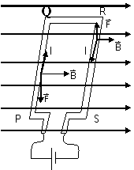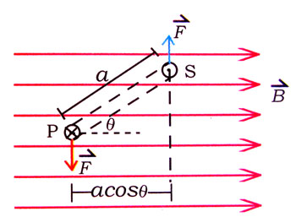
และสามารถหาค่าโมเมนต์ของแรงคู่ควบที่กระทำต่อขดลวดได้จากสมการ M = NIABcosθ
เมื่อ M คือ โมเมนต์ของแรงคู่ควบที่กระทำต่อขดลวด มีหน่วยเป็น นิวตัน.เมตร ( N.m )
N คือ จำนวนรอบของขดลวด
I คือ กระแสไฟฟ้าที่ผ่านขดลวด มีหน่วยเป็น แอมแปร์ ( A )
A คือ พื้นที่ขดลวด มีหน่วยเป็น ตารางเมตร ( m² )
B คือ สนามแม่เหล็ก มีหน่วยเป็น เทสลา ( T )
θ คือ ระนาบของขดลวดท ามุมกับทิศของสนามแม่เหล็ก
ตัวอย่างที่ 1 ขดลวดตัวนำ สี่เหลี่ยมจตุรัสยาวด้านละ 4 เซนติเมตร มีจำนวน 100 รอบ มีกระแสไฟฟ้าผ่าน 10 แอมแปร์ ขดลวดนี้อยู่ในสนามแม่เหล็กคงที่ 2x10⁻² เทสลา จงหาขนาดของโมเมนต์ของแรงคู่ควบเมื่อ
ก. ระนาบขดลวดขนานกับสนามแม่เหล็ก ข. ระนาบขดลวดทา มุม 60 องศากับสนามแม่เหล็ก
ค. ระนาบขดลวดตั้งฉากกับสนามแม่เหล็ก
วิธีทำ ก. หา M จาก M = NIABcosθ
M = (100)(10)(16x10⁻⁴)(2x10⁻²)(cos0º)
M = 3.2x10⁻² N.m
ตอบ ขนาดของโมเมนต์ของแรงคู่ควบเมื่อระนาบขดลวดขนานกับสนามแม่เหล็กเท่ากับ 3.2x10⁻² นิวตัน.เมตร
ข. หา M จาก M = NIABcosθ
M = (100)(10)(16x10⁻⁴)(2x10⁻²)(cos60º)
M = 1.6x10⁻² N.m
ตอบ ขนาดของโมเมนต์ของแรงคู่ควบเมื่อระนาบขดลวดทำมุม 60 องศากับสนามแม่เหล็กเท่ากับ 1.6x10⁻² นิวตัน.เมตร
ค. หา M จาก M = NIABcosθ
M = (100)(10)(16x10⁻⁴)(2x10⁻²)(cos90º)
M = 0 N.m
ตอบ ขนาดของโมเมนต์ของแรงคู่ควบเมื่อระนาบขดลวดตั้งฉากกับสนามแม่เหล็กเท่ากับ 0 นิวตัน.เมตร
ตัวอย่างที่ 2 จงหาโมเมนต์มากที่สุดของขดลวดพื้นที่ 100 ตารางเซนติเมตร จำนวน 400 รอบ มีกระแส ไฟฟ้า ผ่าน 0.2 แอมแปร์ วางอยู่ในสนามแม่เหล็ก 0.5 เทสลา
วิธีทำ หา M จาก M = NIABcosθ
M = (400)(0.2)(10⁻²)(0.5)(cos0º)
M = 0.4 N.m
ตอบ ขนาดของโมเมนต์มากที่สุดของขดลวดนี้เท่ากับ 0.4 นิวตัน.เมตร
มอเตอร์ไฟฟ้า
มอเตอร์ไฟฟ้ากระแสตรง เป็นที่ทราบกันแล้วว่า เมื่อมีกระแสไฟฟ้าผ่านขดลวดตัวนำที่วางอยู่ในสนามแม่เหล็ก จะเกิดโมเมนต์ของแรง คู่ควบทำให้ขดลวดหมุน ซึ่งจากหลักการนี้เราสามารถนำไปสร้างมอเตอร์ไฟฟ้ากระแสตรง ซึ่งเป็นอุปกรณ์ที่ใช้เปลี่ยนพลังงานไฟฟ้า เป็นพลังงานกล ส่วนประกอบของมอเตอร์ไฟฟ้ากระแสตรงประกอบด้วยขดลวด ABCD ประกอบอยู่กับแกนหมุนโดยปลาย ทั้งสองของขดลวดต่อเข้ากับแหล่งกำเนิดไฟฟ้ากระแสตรงขดลวดนี้วางอยู่ในสนามแม่เหล็กสม่ำเสมอเมื่อมี กระแสไฟฟ้าผ่านขดลวดนี้จะเกิดโมเมนต์ของแรงคู่ควบทำให้ขดลวดนี้หมุน ดังรูป
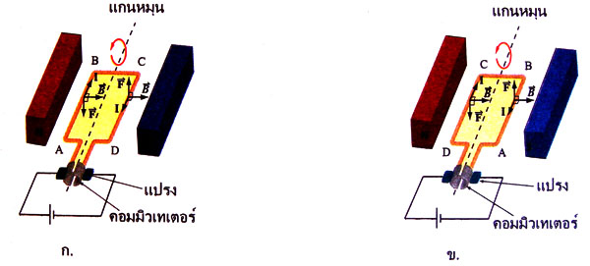
รูป แรงคู่ควบกระทำต่อขดลวดเมื่อมีกระแสไฟฟ้าผ่าน

จากรูป ก ขณะที่ระนาบของขดลวดตัวนำ ABCD ขนานกับสนามแม่เหล็ก โมเมนต์ของแรงคู่ควบที่ เกิดขึ้นจะมีทิศทางทวนเข็มนาฬิกา เมื่อขดลวดหมุนได้ครึ่งรอบดังรูป ทิศทางของโมเมนต์แรงคู่ควบที่เกิดบนขดลวด จะมีทิศทางตามเข็มนาฬิกา ดังนั้นขดลวดจะหมุนกลับไปกลับมา เพื่อจะให้ขดลวดหมุนไปทางใดทางหนึ่ง จึงต้องมีอุปกรณ์สำหรับเปลี่ยนทิศของกระแสไฟฟ้าในขดลวดซึ่งเรียกว่า คอมมิวเตเตอร์ และ แปรง ดังรูป ข คอมมิวเตอร์ทำด้วยโลหะตัวนำรูปทรงกระบอกผ่าซีก ด้านในแต่ละซีกจะสัมผัสกับปลายของขดลวด ที่ด้านนอกจะมีแปรง ซึ่งทำด้วยคาร์บอนติดอยู่ เมื่อให้กระแสไฟฟ้าผ่านแปรงและคอมมิวเตเตอร์ ขดลวดจะมีการหมุนดังรูป ข
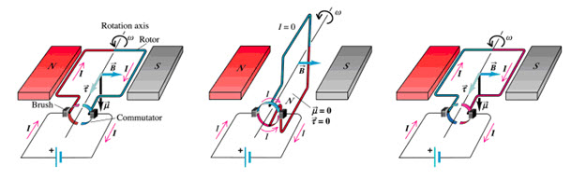

รูป ส่วนประกอบของมอเตอร์ไฟฟ้ากระแสตรง

จากรูป เมื่อกระแสไฟฟ้าผ่านขดลวด ABCD จะเกิดโมเมนต์ของแรงคู่ควบทำให้ขดลวดหมุนทวนเข็ม นาฬิกาเมื่อขดลวดหมุนไปได้ครึ่งรอบ ดังรูป 12 ข. คอมมิวเตเตอร์ x , y จะเปลี่ยนไปสัมผัสกับแปรงไฟฟ้า P และ Q ตามลำดับทำให้กระแสไฟฟ้าในขดลวดมีทิศตามแนว DCBA ทำให้เกิดโมเมนต์ของแรงคู่ควบที่ขดลวด ขดลวดจะหมุนในทิศทวนเข็มนาฬิกาตามเดิมตลอดเวลา จากความรู้เรื่องโมเมนต์ของแรงคู่ควบที่เกิดขึ้นกับขดลวด พบว่าจะมีการเปลี่ยนแปลงตลอดเวลาเนื่องจากมุม ระนาบของขดลวดกับสนามแม่เหล็กเปลี่ยนไป โดยขณะระนาบของขดลวดขนานกับสนามแม่เหล็กค่าโมเมนต์ของ แรงคู่ควบมีค่ามากที่สุด แต่เมื่อระนาบของขดลวดตั้งฉากกับสนามแม่เหล็กค่าโมเมนต์ของแรงคู่ควบมีค่าเป็นศูนย์ ในทางปฏิบัติถ้าต้องการให้โมเมนต์ของแรงคู่ควบมีค่าสม่ำเสมอมากขึ้น เขาจะให้ขดลวดจำนวนตั้งแต่ 3 ระนาบขึ้น ไป โดยแต่ละระนาบจะทำมุมต่อกันเท่าๆกัน
ไดนาโม การผลิตพลังงานไฟฟ้า โดยการเปลี่ยนพลังงานกลให้เป็นพลังงานไฟฟ้า ซึ่งอาศัยเครื่องมือที่มีชื่อว่า ไดนาโม ซึ่งอาศัยหลักการเหนี่ยวนำแม่เหล็กไฟฟ้า ไดนาโม จึงเป็นเครื่องกำเนิดไฟฟ้าซึ่งมีส่วนประกอบเหมือนมอเตอร์ ไดนาโม มี 2 ชนิด คือ 1. ไดนาโมกระแสตรง 2. ไดนาโมกระแสสลับ

ไดนาโมกระแสตรง พิจารณาไดนาโมกระแสตรง ขณะที่ระนาบขดลวดอยู่ที่ตำแหน่งต่างๆ กระแสไฟฟ้าเหนี่ยวนำเป็นดัง รูป
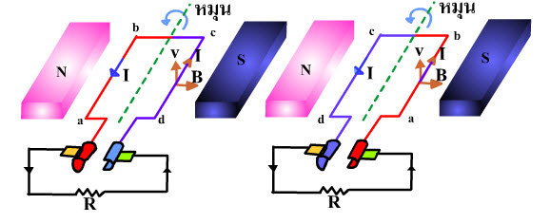
รูป กระแสตรงจากเครื่องกำเนิดไฟฟ้า
จากรูป จะเห็นว่าขดลวดอาร์เมเจอร์หมุนตัดสนามแม่เหล็กเกิดกระแสเหนี่ยวนำไหล ออกที่ปลาย a และ d สลับกันไปซึ่งเราสามารถทำให้กระแสไหลทางเดียวโดยใช้ คอมมิวเตเตอร์ช่วยให้กระแสไหลเข้าและออกทางเดียว
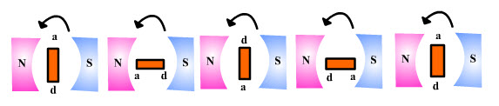
การหมุนของระนาบของขดลวดตัดสนามแม่เหล็ก
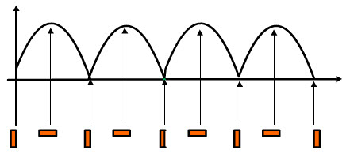
กราฟความสัมพันธ์ระหว่างกระแสไฟฟ้ากับเวลาของไดนาโมกระแสตรง
ขณะที่ระนาบของขดลวด ตั้งฉากกับสนามแม่เหล็ก ทิศของความเร็ว ของลวดอยู่ในแนวเดียวกับสนามแม่เหล็ก จึงไม่มีกระแสเหนี่ยวนำ ในเวลาต่อมา ทิศของความเร็วเริ่มทำมุมกับสนามแม่เหล็ก จึงมีกระแสไฟฟ้าเพิ่มขึ้น และมีค่ามากที่สุดเมื่อทิศของความเร็วตั้งฉากกับสนามแม่เหล็ก
ไดนาโมกระแสสลับ ส่วนประกอบของไดนาโมกระแสสลับมีส่วนประกอบหลักเหมือนกับไดนาโมกระแสตรง จะ ต่างกันที่ตัวคอมมิวเตเตอร์มีลักษณะเป็นแหวนลื่น (เป็นแหวน 2 อัน แยกออกจากกัน) ขณะที่อยู่ที่ตำแหน่งต่างๆ กระแสไฟฟ้าจะมีลักษณะดังรูป ซึ่งมีลักษณะการเกิดคล้ายกับไดนาโมกระแสตรง ในช่วงเวลา 0 ถึง T/2 แต่ในช่วง
เวลา T/2 ถึง T ทิศทางของกระแสไฟฟ้าจะมีทิศทางออกจากไดนาโมกลับกับช่วง 0 ถึง T/2 ดังกราฟ กระแสไฟฟ้า (I) กับเวลา (t) กระแสไฟฟ้า ที่ได้จากเครื่องกำเนิดไฟฟ้าลักษณะนี้เรียกว่า ไฟฟ้ากระแสสลับ (alternating current “A.C”)

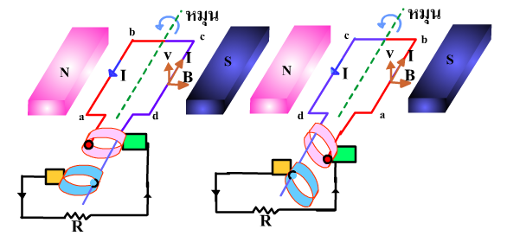
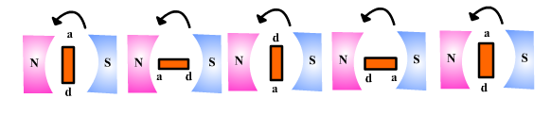
เมื่อขดลวดหมุนตัดสนามแม่เหล็ก เกิดกระแสไฟฟ้าที่เกิดจะไหลในขดลวด โดยไหลกลับทิศกัน ระหว่างซ้าย กับ ขวา

การหมุนของระนาบของขดลวดตัดสนามแม่เหล็ก
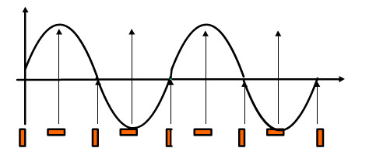
กราฟความสัมพันธ์ระหว่างกระแสไฟฟ้ากับเวลาของไดนาโมกระแสสลับ
เครื่องกำเนิดไฟฟ้า ที่กล่าวมานั้น เป็นแบบขดลวดตัดฟลักซ์แม่เหล็ก แต่ที่นิยมกัน คือ ใช้แท่งแม่เหล็กหมุนแทนขดลวด เพื่อให้กระแสเหนี่ยวนำที่เกิดขึ้นภายในตัวนำ สามารถต่อสายไฟออกไปใช้ได้ทันที ไม่ต้องมีวงแหวนลื่นและแปรง เช่น เครื่องกำเนิดไฟฟ้าจักรยานและรถยนต์ เครื่องกำเนิดไฟฟ้ากระแสสลับที่ใช้ตามโรงงาน จะมีขดลวดตัวนำอยู่ 3 ชุด โดยระนาบของขดลวดแต่ละชุดจะทำมุมกัน 120 องศา เราเรียกว่า ไฟฟ้า 3 เฟส สายหนึ่งของแต่ละชุดจะไปรวมกัน เรียกว่า สายกลาง เพราะต่อลงดิน สายที่เหลือของแต่ละชุดเรียกว่า สายมีศักย์ ข้อดีของการส่งไฟฟ้า 3 เฟส คือ การส่งกำลังไฟฟ้าถูกแบ่งออกเป็น 3 ส่วน ทำให้ไม่ต้องใช้สายไฟเส้นใหญ่มากเป็นการประหยัดและลดการสูญเสีย พลังงานไฟฟ้าซึ่งถูกเปลี่ยนไปเป็นพลังงานความร้อนนอกจากนี้ในชุมชนใหญ่ ๆ ที่ใช้ไฟฟ้ากันคนละเฟส เมื่อเกิดไฟเฟสใดเฟสหนึ่งดับ เฟสอื่นก็ยังสามารถใช้ ไฟฟ้าได้อยู่ ซึ่งถ้ามีเฟสเดียวจะดับทั้งหมด
2. ครูอธิบายเรื่องแรงเข้มและแรงอ่อน (นักเรียนดูพาวเวอร์พอยท์ที่ครูได้เตรียมมา)
แรงธรรมชาติหรือแรงพื้นฐาน มี 4 ประเภท ได้แก่
1. แรงโน้มถ่วง
2. แรงแม่เหล็กไฟฟ้า
3. แรงนิวเคลียร์อย่างเข้ม
4. แรงนิวเคลียร์อย่างอ่อน
ลักษณะของแรงพื้นฐานมีดังต่อไปนี้
แรงโน้มถ่วง (Gravity) ซึ่งเป็นแรงที่ดึงดูดมวลสารและพลังงานเข้าด้วยกัน เช่น แรงที่ดึงดูดดวงจันทร์เข้ากับโลก เป็นต้น แรงโน้มถ่วง เป็นแรงดึงดูดเสมอ ไม่มีขั้ว เป็นแรงที่อ่อนที่สุดในบรรดาแรงทั้งสี่ ในทางกลศาสตร์ควอนตัมบอกว่าพาหะของแรงโน้มถ่วงเป็นอนุภาคสปิน 2 ที่ไม่มีมวลเรียกว่า "แกรวิตอน" (Graviton) เพราะแกรวิตอนไม่มีมวลก็เลยทำให้แรงโน้มถ่วงเป็นแรงระยะห่างมาก ๆ อย่าง แรงโน้มถ่วงระหว่างโลกกับดวงอาทิตย์ ก็เป็นการแลกเปลี่ยนแกรวิตอนนั่นเอง
แรงแม่เหล็กไฟฟ้า (Electromagnetism) เป็นแรงที่กระทำต่ออนุภาคที่มีประจุไฟฟ้า เป็นแรงที่แข็งกว่าแรงโน้มถ่วงมาก ๆ (อย่างกรณีอิเล็กตรอนสองตัวมีแรงแม่เหล็กไฟฟ้าแข็งกว่าแรงโน้มถ่วงประมาณ 1042 เท่า) อย่างไรก็ตามวัตถุขนาดใหญ่ๆ จะมีประจุบวกพอ ๆ กับประจุลบก็เลยหักล้างกันไปหมดทำให้มีแรงแม่เหล็กไฟฟ้าน้อย แต่ในระดับโมเลกุลแรงแม่เหล็กไฟฟ้าเป็นแรงที่ยึดอิเล็กตรอนกับโปรตอนไว้ด้วยกันแรงแม่เหล็กไฟฟ้าที่เป็นแรงดูดอาจจะอธิบายได้ว่าเป็นการแลกเปลี่ยนอนุภาคสปิน 1 ไม่มีมวลที่เรียกว่า "โฟตอน" (Photon)
แรงนิวเคลียร์แบบอ่อน (Weak Nuclear Force) เป็นแรงที่ทำให้เกิดการสลายตัวของสารกัมมันตรังสี แรงนี้จะกระทำกับอนุภาคสปิน 1/2 ที่มีมวล แต่ไม่กระทำกับอนุภาคที่มีสปินเป็นจำนวนเต็มอย่างแกรวิตอนหรือโฟตอน การศึกษาระยะหลังโดย แอบัส ซาลัม (Abus Salam) และ สตีเวน ไวน์เบอร์ก (Steven Weinberg) สามารถรวมแรงนิวเคลียร์แบบอ่อนเข้ากับแรงแม่เหล็กไฟฟ้าได้ ทั้งสองพบว่า นอกจากโฟตอนแล้วยังมีอนุภาคที่มีสปิน 1 อีกสามตัว คือ W+, W- และ Z0 แต่ละตัวมีเนื้อสารราวๆ 100 GeV (หนักกว่าโปรตอนหรือนิวตรอนร้อยกว่า ทั้งโปรตอนและนิวตรอนมีเนื้อสารประมาณ เก้าร้อยกว่าๆ MeV เอง).. ในระดับพลังงานสูงๆ อนุภาคทั้งสามจะทำตัวเหมือนโฟตอนมากๆ แต่ในระดับพลังงานต่ำจะไม่เป็นเช่นนั้น เพราะว่าอนุภาคทั้งสามมีมวลเยอะ
แรงนิวเคลียร์แบบแข็ง (Strong Nuclear Force) เป็นแรงที่ยึดควาร์กในโปรตอนและนิวตรอน และยังยึดโปรตอนกับนิวเคลียสของอะตอมเข้าด้วยกัน อนุภาคที่เป็นพาหะเป็นอนุภาคสปิน 1 ชื่อว่า "กลูออน" (Gluon) .. แรงจะกระทำกับควาร์กและกลูออนด้วยกัน แรงนิวเคลียร์แบบแข็ง ค่อนข้างประหลาดตรงที่มีขอบเขตจำกัด คือว่าควาร์กจะอยู่โดดๆ ไม่ได้ จะต้องรวมตัวกันให้ได้เป็นสีขาวเท่านั้น (ควาร์กมีสามสี) การรวมตัวอาจจะเป็นแดง+เขียว+น้ำเงินก็ได้ หรืออีกแบบจะเป็นควาร์ก+แอนตี้ควาร์ก (เช่น แดง+แอนตี้แดง) แต่การรวมตัวแบบนี้จะไม่เสถียร อนุภาคที่ไม่เสถียรนี้เรียกว่ามีซอน (Meson) .. ทำนองเดียวกัน กลูออนก็มีสีและต้องรวมเป็นสีขาวให้ได้ ซึ่งอยู่ในสภาพเสถียรไม่ได้เหมือนกัน การรวมตัวแบบนี้เรียกว่า กลูบอล (Glueball) . ในสภาพปกติแรงนิวเคลียร์แบบแข็งมีค่าเยอะมาก
ขั้นสรุป
1. ครูซักถามนักเรียนเกี่ยวกับเรื่องที่นักเรียนได้เรียนผ่านไปแล้วนั้นว่ามีข้อสงสัยอะไรบ้าง จากนั้นครูตอบคำถามจากที่นักเรียนได้ถามมา
2. ครูอภิปรายสรุปอย่างละเอียดเกี่ยวกับสิ่งได้เรียนมาในหัวข้อต่างๆ ดังที่ได้กล่าวมาข้างต้น
3. ครูให้แบบฝึกหัดทำเป็นการบ้านเพิ่มเติมทักษะ

9. สื่อและแหล่งการเรียนรู้
สื่อ : พาวเวอร์พ้อยท์เรื่องแรงแม่เหล็กและสนามแม่เหล็กไฟฟ้า
แหล่งเรียนรู้ : ห้องปฏิบัติการทางฟิสิกส์, ห้องสมุด, อินเตอร์เน็ต

10. การวัดและประเมินผล
เป้าหมาย | หลักฐาน | เครื่องมือวัด | เกณฑ์การประเมิน
สาระสำคัญ  -แรงแม่เหล็กและสนามแม่เหล็กไฟฟ้า | -นักเรียนทำแบบฝึกหัด | -แบบฝึกหัดท้ายเรื่อง | -ร้อยละ 60 ผ่านเกณฑ์
ตัวชี้วัด/ผลการเรียนรู้ที่คาดหวัง  -ทุกๆผลการเรียนรู้ | - | - | -
คุณลักษณะ  -มีวินัย  -ใฝ่เรียนรู้  -มุ่งมั่นในการทำงาน | - | - | -
เกณฑ์ในการตัดสินการประเมิน
ช่วงคะแนน | ระดับคุณภาพ
7 – 8 | ดีมาก
5 – 6 | ดี
3 – 4 | พอใช้
1 – 2 | ปรับปรุง

11. บันทึกหลังสอน
ผลการสอน
...................................................................................................................................................................................................................................................................................................................................................................................................................................................................................................................................................
ปัญหา/อุปสรรค
...................................................................................................................................................................................................................................................................................................................................................................................................................................................................................................................................................
ข้อเสนอแนะ/วิธีแก้ไข
...................................................................................................................................................................................................................................................................................................................................................................................................................................................................................................................................................

บันทึกการส่งแผนจัดการเรียนรู้
...................................................................................................................................................................................................................................................................................................................................................................................................................................................................................................................................................
(.................................................................)
อาจารย์ผู้สอน อ.ปิยะพงษ์ ทวีพงษ์
...................../........................../...................

ความเห็นหัวหน้ากลุ่มสาระวิชา
...................................................................................................................................................................................................................................................................................................................................................................................................................................................................................................................................................
(.................................................................)
หัวหน้ากลุ่มสาระวิทยาศาสตร์
...................../........................../...................

ความเห็นผู้บริหาร
...................................................................................................................................................................................................................................................................................................................................................................................................................................................................................................................................................
(.................................................................)
รองผู้อำนวยการฝ่ายวิชาการ
...................../........................../...................

แผนการจัดการเรียนรู้
หน่วยการเรียนรู้ที่ 4 พลังงานนิวเคลียร์ เรื่อง ฟิสิกส์อะตอม
รหัสวิชา ว 31104 รายวิชา วิทยาศาสตร์กายภาพ 1 กลุ่มสาระการเรียนรู้ วิทยาศาสตร์
ระดับชั้น มัธยมศึกษาปีที่ 4 ภาคเรียนที่ 1 ปีการศึกษา 2561 เวลา 5 ชั่วโมง
ผู้สอน นายปิยะพงษ์ ทวีพงษ์

1. มาตรฐานการเรียนรู้
มาตรฐานการเรียนรู้ ว 2.3 เข้าใจความหมายของพลังงาน การเปลี่ยนแปลงและการถ่ายโอนพลังงาน ปฏิสัมพันธ์ระหว่างสสารและพลังงาน พลังงานในชีวิตประจำวัน ธรรมชาติของคลื่น ปรากฏการณ์ที่เกี่ยวข้องกับเสียง แสง และคลื่นแม่เหล็กไฟฟ้า รวมทั้งนำความรู้ไปใช้ประโยชน์
2. ตัวชี้วัด
- สืบค้นข้อมูลและอธิบายพลังงานนิวเคลียร์ ฟิชชันและฟิวชันและความสัมพันธ์ระหว่างมวลกับพลังงานที่ปลดปล่อยออกมาจากฟิชชันและฟิวชัน
- สืบค้นข้อมูลและอธิบายการเปลี่ยนพลังงานทดแทนเป็นพลังงานไฟฟ้า รวมทั้งสืบค้นและอภิปรายเกี่ยวกับเทคโนโลยีที่นำมาแก้ปัญหา หรือตอบสนองความต้องการทางด้านพลังงานโดยเน้นด้านประสิทธิภาพและความคุ้มค่าด้านค่าใช้จ่าย
3. สาระสำคัญ/ความคิดรวบยอด
ทุก ๆ สิ่ง ไม่ว่าจะเป็นวัตถุขนาดใหญ่หรืออนุภาคขนาดเล็ก มีสถานะพลังงานเฉพาะ หรือมีระดับพลังงานศักย์ ยิ่งกว่านั้นอนุภาคจะพยายามไปอยู่ที่ระดับพลังงานต่ำสุดที่เป็นไปได้ เรียกสถานะพื้น ซึ่งเป็นสถานะที่เสถียรที่สุด ส่วนใหญ่มักจะเกี่ยวกับการรวมกันใหม่ เช่น การรวม หรือการสูญเสียส่วนประกอบ และในทุกกรณีจะมีการปลดปล่อยพลังงานที่ “เกิน” ปริมาณมาก ถ้าอนุภาคเป็นอะตอม ปริมาณพลังงานที่ปล่อยออกมาจะมากและจะยิ่งมากถ้าเป็นนิวเคลียส ถ้าพลังงานยึดเหนี่ยวของอะตอมหรือนิวเคลียสยิ่งมาก จะมีความเสถียรมากด้วย นั่นคือ มีการเปลี่ยนแปลงน้อยมาก หากนึกถึงผลของความคุ้มค่าและความมั่นคงทางพลังงาน พลังงานนิวเคลียร์นี้จึงเป็นพลังงานทางเลือกที่จะต้องนำมาใช้ในอนาคต
4. สาระการเรียนรู้
- พลังงานที่ปลดปล่อยออกมาจากฟิชชัน หรือฟิวชัน เรียกว่าพลังงานนิวเคลียร์ โดยฟิชชันเป็นปฏิกิริยา ที่นิวเคลียสที่มีมวลมากแตกออกเป็นนิวเคลียสที่มี มวลน้อยกว่า ส่วนฟิวชันเป็นปฏิกิริยาที่นิวเคลียสที่มี มวลน้อยรวมตัวกันเกิดเป็นนิวเคลียสที่มีมวลมากขึ้น พลังงานนิวเคลียร์ที่ปลดปล่อยออกมาจากฟิชชัน และฟิวชันมีค่าเป็นไปตามความสัมพันธ์ระหว่างมวล กับพลังงาน
- การนำพลังงานทดแทนมาใช้เป็นการแก้ปัญหา หรือตอบสนองความต้องการด้านพลังงาน เช่น การเปลี่ยนพลังงานนิวเคลียร์เป็นพลังงานไฟฟ้าในโรงไฟฟ้านิวเคลียร์ และการเปลี่ยนพลังงาน แสงอาทิตย์เป็นพลังงานไฟฟ้าโดยเซลล์สุริยะ
- เทคโนโลยีต่าง ๆ ที่นำมาแก้ปัญหา หรือตอบสนองความต้องการทางด้านพลังงานเป็นการนำความรู้ ทักษะและกระบวนการทางวิทยาศาสตร์มาสร้างอุปกรณ์ หรือผลิตภัณฑ์ต่าง ๆ ที่ช่วยให้การใช้พลังงานมีประสิทธิภาพยิ่งขึ้น
5. จุดประสงค์การเรียนรู้
- บอกความหมายของพลังงานนิวเคลียร์ ฟิชชันและฟิวชันและความสัมพันธ์ระหว่างมวลกับพลังงานที่ปลดปล่อยออกมาจากฟิชชันและฟิวชันได้
- บอกถึงการเปลี่ยนพลังงานทดแทนเป็นพลังงานไฟฟ้า เทคโนโลยีที่นำมาแก้ปัญหา หรือตอบสนองความต้องการทางด้านพลังงานโดยเน้นด้านประสิทธิภาพและความคุ้มค่าด้านค่าใช้จ่ายได้
6. สมรรถนะสำคัญของผู้เรียน
-ความสามารถในการคิด
-ความสามารถในการแก้ปัญหา
-ความสามารถในการใช้ทักษะชีวิต
7. คุณลักษณะอันพึงประสงค์
-ใฝ่เรียนรู้
-มุ่งมั่นในการทำงาน
8. กระบวนการจัดกิจกรรมการเรียนรู้
ขั้นนำเข้าสู่บทเรียน
1. ครูสร้างสถานการณ์ชักจูงใจเพื่อให้นักเรียนอยากรู้อยากเห็น โดยตั้งคำถามว่า “แหล่งพลังงานบนโลกในการผลิตกระแสไฟฟ้ามีอะไรบ้าง ให้นักเรียนยกตัวอย่างมา”
2. ให้นักเรียนตอบทีละคน ระหว่างที่รอนักเรียนตอบ ครูก็ยกภาพมา 1 ภาพ (นักเรียนดูในพาวเวอร์พอยท์)
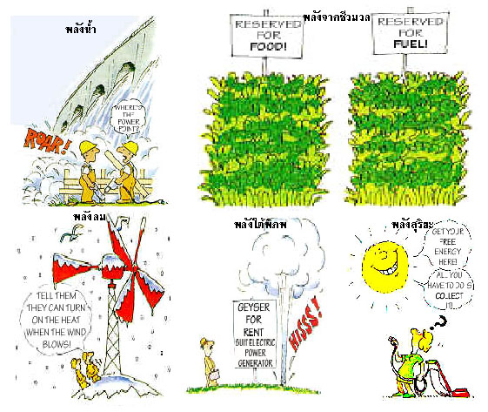
3. ครูอภิปรายสรุปให้นักเรียนฟังจากภาพ แล้วถามต่อไปอีกว่า จากภาพที่นักเรียนเห็น นักเรียนคิดว่า มีแหล่งพลังงานใดอีกบ้าง หากนักเรียนตอบได้ ครูต้องบอกนักเรียน แต่หากนักเรียนตอบได้(พลังงานนิวเคลียร์) ครูอธิบายให้นักเรียนฟังว่า เรื่องพลังงานต่อไปนี้เป็นเรื่องที่จำเป็นอย่างยิ่งในชีวิตปัจจุบัน
ขั้นจัดการเรียนรู้
1. ครูพูดหัวข้อเรื่องหลักที่จะได้สอนนักเรียนต่อไปนี้ ดังนี้
พลังงานนิวเคลียร์
โครงสร้างอะตอม
องค์ประกอบของนิวเคลียส
การเขียนปฏิกิริยานิวเคลียร์
พลังงานยึดเหนี่ยว
ชนิดของนิวเคลียส
ปฏิกิริยานิวเคลียร์และการใช้ประโยชน์
2. ครูเล่าประวัติความเป็นมาเกี่ยวกับคำว่า อะตอม ดังนี้ (นักเรียนดูภาพประกอบจากพาวเวอร์พอยท์)
โครงสร้างอะตอม
เดโมคริตุส (Democritus) และ ลูซิปปุส (Leucippus) (ซึ่งมักกล่าวขานกันว่าเป็นคู่แฝดของคนแรก) ได้ร่วมกันสร้างทฤษฎีเกี่ยวกับอะตอมขึ้นเป็นครั้งแรก เดโมคิตุสเป็นนักคิดคนแรกทีเดียวที่ยืนยันว่าไม่มีสิ่งใดมีอยู่เป็นอยู่นอกเหนือจากอะตอมและความว่างเปล่า
เขาได้ลองทุบเกลือเม็ดให้แตกออกเป็นชิ้นเล็กๆได้ และเขาเกิดความคิดว่า ถ้าเขาทุบเศษเกลือชิ้นเล็กๆเหล่านั้นให้แตกออกไปอีก ก็คงจะได้เศษเกลือชิ้นเล็กลงไปอีก ดังนี้เรื่อยๆไปจนถึงชิ้นที่เล็กที่สุด ซึ่งไม่สามารถจะทุบให้แตกออกไปอีกได้ เขาเรียกชิ้นของสสารที่เล็กที่สุดนี้ว่า อะตอม (Atom)
แนวความคิดของเอมเพโดคลีสและอริสโตเติล
ได้อธิบายโครงสร้างของ สสารว่า
1. ไม่มีที่ว่างระหว่างสารนั้น
2. สสารทุกชนิดประกอบไปด้วยสารมูลฐาน 4 อย่างคือ ดิน น้ำ ลม ไฟ
3. สสารต่างชนิดกันเกิดการรวมกันของ ดิน น้ำ ลม ไฟ ด้วยอัตราส่วนไม่เท่ากัน
ในยุคนั้น ทำให้มีการตื่นตัวเรื่องการเล่นแร่แปรธาตุ พยายามหาอัตราส่วนที่เหมาะสม พยายามเปลี่ยนโลหะราคาถูกให้เป็นโลหะที่มีราคาแพง เช่น พยายามเปลี่ยนตะกั่วให้เป็นทองคำ ความคิดของ อัลเคมิส ได้รับการศึกษามาเป็นเวลายาวนาน การศึกษาการเล่นแร่แปรธาตุของเขา ทำให้เกิดเป็นวิชาพื้นฐานของวิชาเคมีในเวลาต่อมาจวบจนปัจจุบัน
ต้นคริสตวรรษที่ 18 คือปี ค.ศ. 1804นักวิทยาศาสตร์ในประเทศอังกฤษ คือ จอห์น ดอลตัน (John Dalton )
1. ธาตุในทางเคมี ประกอบด้วยส่วนเล็กๆ ที่แยกจากกันเรียกว่า อะตอม อะตอมนี้ไม่สามารถแบ่งแยกได้โดยกรรมวิธีทางเคมี
2. อะตอมของธาตุเดียวกันจะมีลักษณะเหมือนกัน อะตอมของธาตุต่างชนิดกัน จะมีลักษณะต่างกัน
3. การเกิดสารประกอบทางเคมี เกิดจากการรวมตัวกันของธาตุต่างชนิดกัน ด้วยอัตราส่วนลงตัวน้อยๆ
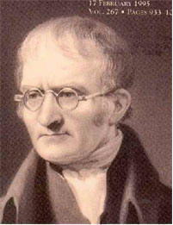
การค้นพบนิวเคลียส
ตอนปลายคริสต์ศตวรรษที่ 19 ต่อต้นคริสต์ศตวรรษที่ 20 นักวิทยาศาสตร์ต่างยอมรับกันแล้วว่า อะตอมไม่ใช่เพียงลูกกลม ๆ เนื่องจากการค้นพบที่ผ่านมา บ่งชี้ว่าอะตอมคงต้องประกอบด้วยอนุภาคอย่างน้อย 2 ชนิด เช่น ปรากฏการณ์โฟโตอิเล็กทริก (photoelectric effect) ที่เมื่อโลหะบางชนิดได้รับแสงยูวีแล้ว สามารถปล่อยอนุภาคอิเล็กตรอน ซึ่งมีประจุลบออกมาได้ แสดงว่าอะตอม น่าจะมีอิเล็กตรอนเป็นองค์ประกอบหนึ่ง และการที่อะตอมไม่มีประจุ อีกองค์ประกอบหนึ่งของอะตอม ก็ต้องเป็นอนุภาคชนิดที่มีประจุบวก จึงเกิดทฤษฎีโครงสร้างของอะตอมขึ้นมาหลายแบบ เช่น ทฤษฎีขนมพุดดิงลูกพลัม (plum pudding) ของโจเซฟ ทอมสัน (Joseph Thomson)
แบบจำลองอะตอมของทอมสัน
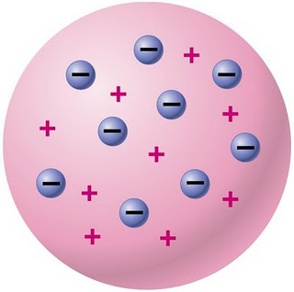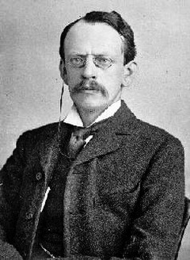
1. เจ เจ ทอมสัน พบว่า อิเล็กตรอนเป็นส่วนประกอบในทุกสสาร
2. อะตอมจะเป็นกลางทางไฟฟ้าเพื่อทำให้อะตอมเป็นกลาง
3. อิเล็กตรอนมีมวลน้อยมาก ดังนั้นมวลของอะตอมส่วนใหญ่อยู่ที่ประจุบวก
3. ครูอธิบายแบบจำลองอะตอมของรัทเทอร์ฟอร์ด ที่ได้จากการยิงอนุภาคแอลฟาเข้าไปในอะตอมของแผ่นทองคำบาง
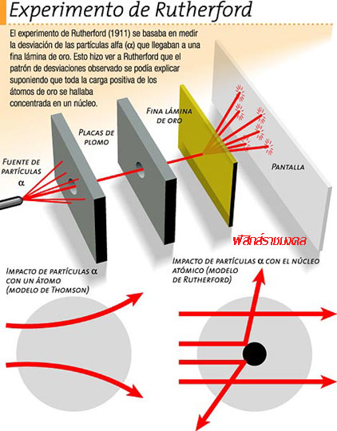
การทดลองของรัทเทอร์ฟอร์ด
สรุปว่า อะตอมมีแก่นอยู่ตรงกลาง ซึ่งเล็กมาก เมื่อเทียบกับขนาดของอะตอม โดยเป็นประจุบวกทั้งหมด รวมกันอยู่ตรงนั้น ส่วนอิเล็กตรอน ที่มีประจุลบ ก็โคจรอยู่ในที่ว่างรอบ ๆ แก่นตรงกลางนั้น รัทเทอร์ฟอร์ด ตีพิมพ์บทความทฤษฎีโครงสร้างของอะตอม อะตอมของรัทเทอร์ฟอร์ด (Rutherford atom) โดยตั้งชื่อแก่นประจุบวกของอะตอมนี้ว่า นิวเคลียส (nucleus)
แบบจำลองอะตอมของรัทเทอร์ฟอร์ด
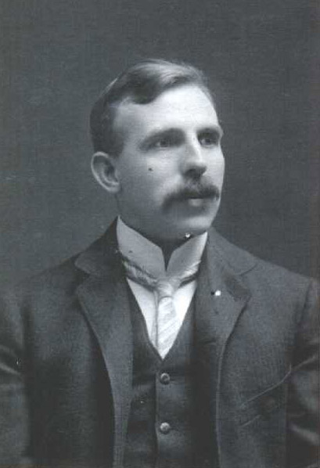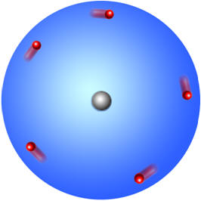
แต่ในปัจจุบันเรายอมรับกันแล้วว่า โครงสร้างของอะตอมนั้น ส่วนใหญ่เป็นที่ว่าง ที่มีนิวเคลียสเล็กนิดเดียวอยู่ตรงกลาง และมีอิเล็กตรอนโคจรอยู่รอบ ๆ นิวเคลียส ซึ่งผลงานที่สำคัญเป็นของ เออร์เนสต์ รัทเทอร์ฟอร์ด (Ernest Rutherford)
ต่อมาในปี ค.ศ. 1914 รัทเทอร์ฟอร์ด ตั้งชื่อให้กับอนุภาคประจุบวกในนิวเคลียสว่า โปรตอน (proton) โดยเขียนสมการได้ดังนี้
N + α → O + p หรือ N(α , p)O
แบบจำลองอะตอมของรัทเทอร์ฟอร์ดยังมีข้อบกพร่องบางประการ เช่น ไม่สามารถอธิบายได้ว่า
1. ทำไมอิเล็กตรอนจึงวนรอบนิวเคลียสได้โดยไม่สูญเสียพลังงาน
2. ประจุไฟฟ้าบวกรวมกันอยู่ได้อย่างไร ทั้งที่มีแรงผลักเนื่องจากประจุไฟฟ้าชนิดเดียวกัน
นีลส์ โบร์ (1913) อธิบายเพิ่มเติมจากแบบจำลองของรัทเทอร์ฟอร์ด เพราะว่าของรัทเทอร์ฟอร์ด ไม่สามารถอธิบายได้ว่าอิเล็กตรอนรอบนิวเคลียสอยู่กันลักษณะใด โดยเขาได้ศึกษาสเปกตรัมของไฮโดรเจน
แบบจำลองอะตอมของ นีลส์ โบร์
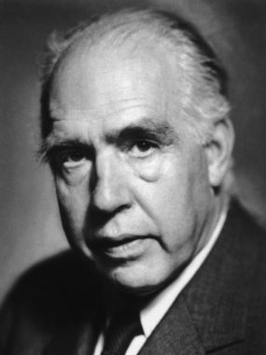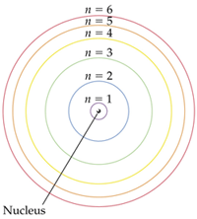

แบบจำลองอะตอมของโบร์ ตั้งอยู่บนสมมุติฐานที่ว่าอิเล็กตรอนจะวิ่งวนรอบนิวเคลียสเป็นวงโคจรพิเศษรูปวงกลมบางวง โดยไม่แผ่พลังงานในรูปคลื่นแม่เหล็กไฟฟ้าออกมา และอิเล็กตรอนจะมีการเปลี่ยนวงโคจรได้เมื่อมีการรับหรือคายพลังงานออกในรูปของโฟตอน (photon)
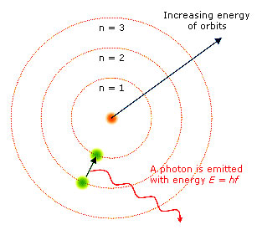

ภาพนี้แสดงการคายโฟตอน
การคายโฟตอน พลังงานที่หลุดออกมาจะอยู่ในรูปสเปกตรัมของแสงในช่วงความถี่ต่างๆ ดังภาพ

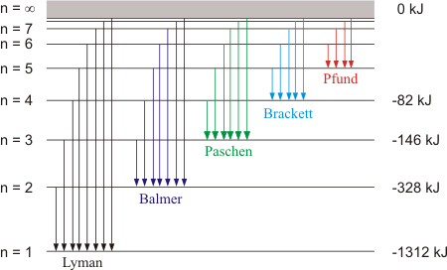
และหลังจากการค้นพบนิวเคลียสกว่า 20 ปี ในปี ค.ศ. 1932 เจมส์ แชดวิก (James Chadwick) ก็พิสูจน์ได้ว่า นอกจากโปรตอนแล้ว ในนิวเคลียสของอะตอม ยังประกอบด้วยอนุภาคอยู่อีกชนิดหนึ่ง ซึ่งไม่มีประจุ และเขาเรียกอนุภาคนี้ว่า นิวตรอน (neutron) ซึ่งได้จากปฏิกิริยา
Be + α → C + n หรือ Be(α , n)C
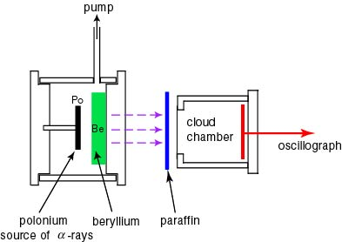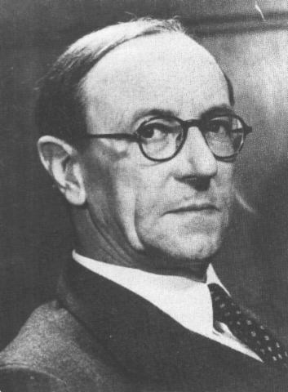
4. ครูสรุปให้นักเรียนฟังเกี่ยวกับนิวเคลียร์ ดังนี้
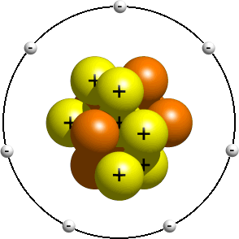
นิวเคลียร์ เป็นคำคุณศัพท์ของคำว่า นิวเคลียส ซึ่งเป็นแก่นกลางของอะตอมธาตุ ซึ่งประกอบด้วยอนุภาคโปรตอน และนิวตรอน ซึ่งยึดกันได้ด้วยแรงของอนุภาคไพออน

สรุปว่า นิวเคลียสประกอบด้วยอนุภาคโปรตอนและนิวตรอน อนุภาคซึ่งเป็นองค์ประกอบของนิวเคลียส เรียกว่า นิวคลีออน (nucleon)
และผลรวมของจำนวนโปรตอนและนิวตรอนที่อยู่ภายในนิวเคลียสเราเรียกว่า เลขนิวคลีออน หรือ เลขมวล
5. ครูอธิบาย สมบัติพื้นฐานของ โปรตอน นิวตรอน และอิเล็กตรอน (นักเรียนดูได้จากเอกสารที่ครูได้แจกให้)
ชนิดของอนุภาค | สัญลักษณ์ | ประจุไฟฟ้า  (คูลอมบ์) | ชนิดของประจุไฟฟ้า | มวล(kg)
อิเล็กตรอน | e | 1.602 x 10⁻¹⁹ | - | 9.31 x 10⁻³¹
โปรตอน | P | 1.602 x 10⁻¹⁹ | + | 1.673 x 10⁻²⁷
นิวตรอน | n | 0 | 0 | 1.675 x 10⁻²⁷
6. ครูอธิบายสัญลักษณ์ทางนิวเคลียร์
เลขเชิงมวล(Mass Number) คือ ผลรวมของจำนวนโปรตอนและนิวตรอนทั้งหมดที่มีอยู่ในนิวเคลียส “A”
เลขเชิงอะตอม(Atomic Number) คือ จำนวนโปรตอนทั้งหมดในนิวเคลียส “Z”
A – Z = n
ถ้า X แทนสัญลักษณ์ของธาตุใดๆ นิวเคลียสของธาตุ X ที่มีเลขอะตอม Z และเลขมวล A เขียนแทนด้วย เรียกว่า สัญลักษณ์นิวเคลียร์ (nuclear symbol) เช่น นิวเคลียสของธาตุยูเรเนียมที่มีเลขอะตอม 92 และเลขมวล 238 เขียนได้เป็น หรือ เขียนย่อเป็น อ่านว่า ยูเรเนียม -238
สัญลักษณ์ของอนุภาคที่สำคัญที่ควรรู้จัก
อนุภาคโปรตอน เขียนแทนด้วย อนุภาคนิวตรอน เขียนแทนด้วย
อนุภาคแอลฟา เขียนแทนด้วย อนุภาคบีตา เขียนแทนด้วย
รังสีแกมมา เขียนแทนด้วย γ
7. ครูอธิบาย ประเภทของรังสี
1. รังสีอนุภาค ได้แก่ อนุภาคแอลฟา อนุภาคบีตา และอนุภาคนิวตรอน
2. รังสีคลื่นแม่เหล็กไฟฟ้า ได้แก่ รังสีเอกซ์ รังสีแกมมา รังสีคอสมิก รังสีอัลตราไวโอเลต
8. ครูอธิบายความหมายของคำต่างๆ ที่นักเรียนต้องทราบ ดังนี้
1. ไอโซโทป คือ นิวไคลด์หรืออะตอมที่มีเลขเชิงอะตอมเหมือนกัน แต่มีเลขเชิงมวลต่างกัน ตัวอย่างเช่น ไอโซโทปของธาตุไฮโดรเจน
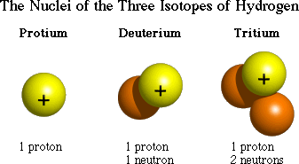
2. ไอโซบาร์ คือ นิวไคลด์ ที่มีเลขเชิงมวลเท่ากัน แต่มีเลขเชิงอะตอมต่างกัน ตัวอย่างเช่น ไอโซบาร์ ของธาตุ คาร์บอน-14 และ ไนโตรเจน-14
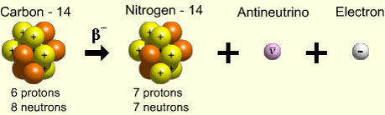
3. ไอโซโทน คือ นิวไคลด์ที่มีเลขนิวตรอนเท่ากัน แต่มีเลขมวลต่างกัน ตัวอย่างเช่น F-18 และ Ne-19
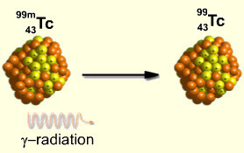
4. ไอโซเมอร์ คือ นิวไคลด์ชนิดเดียวกัน (A , Z เหมือนกัน) แต่สภาวะพลังงานต่างกัน คือ อาจจะอยู่ที่สภาวะถูกกระตุ้นต่างๆ กันและจะกลับสู่สภาวะเช่นเดิมโดยการปลดปล่อยรังสีแกมมาออกมา ตัวอย่างเช่น เทคนิเซียม – 99

9. ครูอธิบายเรื่อง แรงนิวเคลียร์ ดังนี้
นิวเคลียสมีขนาดเล็กมาก จึงทำให้แรงผลักทางไฟฟ้าระหว่างโปรตอนและโปรตอนในนิวเคลียสมีค่าสูงมาก และแรงผลักนี้มีค่ามากกว่าแรงดึงดูดแบบโน้มถ่วงระหว่างโปรตอนด้วยกันเป็นอันมากด้วย แต่การที่นิวคลีออนสามารถยึดกันอยู่ในนิวเคลียสได้ แสดงว่ามีแรงอีกประเภทหนึ่งกระทำระหว่างประจุไฟฟ้า เรียกแรงนี้ว่า แรงนิวเคลียร์ (nuclear force)
แรงนิวเคลียร์ เป็นแรงซึ่งต่างจากแรงดึงดูดระหว่างมวลหรือ แรงทางไฟฟ้าดังนี้
1. แรงนิวเคลียร์เป็นแรงที่อนุภาคกระทำต่อกันในระยะสั้นมาก คือ มีระยะไม่เกิน 10⁻¹⁵ m
2. แรงนิวเคลียร์ไม่ขึ้นอยู่กับประจุไฟฟ้ากล่าวคือ แรงนิวเคลียร์ระหว่างโปรตอนกับโปรตอน หรือโปรตอนกับนิวตรอน หรือนิวตรอนกับนิวตรอน มีค่าใกล้เคียงกันจนถือได้ว่าไม่แตกต่างกัน
10. ครูอธิบายเรื่อง การจำแนกนิวเคลียร์
ในนิวเคลียส มีโปรตอนหลายตัว โปรตอนเป็นอนุภาคที่มีประจุบวก เมื่ออยู่รวมกันหลายตัวจะทำให้เกิดแรงทางไฟฟ้าผลักกันภายในอะตอม ถ้ามีแรงผลักกันมากๆ ก็ทำให้นิวเคลียสนั้นไม่เสถียรได้ เราสามารถจำแนกนิวเคลียสได้เป็น 2 ประเภท คือ
1. นิวเคลียสเสถียร (Stable nucleus)
2. นิวเคลียสไม่เสถียร (Unstable nucleus)
11. ครูอธิบายเพิ่มเติมเรื่อง นิวเคลียสเสถียร (Stable nucleus)
1. เป็นนิวเคลียสที่ไม่สลายตัว สามารถคงสภาพเดิมไว้ได้ตลอด
2. สามารถพบได้ตามธรรมชาติ ส่วนมากจะมีขนาดเล็กคือ มีเลขอะตอม (Z) น้อยกว่า 20
3. จำนวนนิวตรอนกับจำนวนโปรตอนเท่ากันหรือจำนวนใกล้เคียงกัน (N = Z)
4. ถ้าเป็นนิวเคลียสขนาดกลางและขนาดใหญ่ หรือกลุ่มที่มีเลขอะตอมมากกว่า 20 ถึง มากกว่า 83 นิวเคลียสมักจะมีจำนวนโปรตอนและนิวตรอนเป็นเลขคู่ เช่น ${}_{2}^{4}{He}$ ${}_{4}^{8}{Be}$ ${}_{6}^{12}C$ ${}_{8}^{16}O$ ${}_{10}^{20}{Ne}$
5. นิวเคลียสเสถียรที่มีโปรตอนและนิวตรอนเป็นเลขคี่เป็นกรณียกเว้นอยู่ 4 นิวเคลียส ได้แก่ ${}_{1}^{2}H$ ${}_{3}^{6}{Li}$ ${}_{5}^{10}B$ ${}_{7}^{14}N$
12. ครูอธิบายเพิ่มเติมเรื่อง นิวเคลียสไม่เสถียร (Unstable nucleus)
1. เป็นนิวเคลียสที่เกิดการสลายตัว หรือ เรียกว่า นิวเคลียสกัมมันตรังสี ธาตุตั้งแต่ Z = 84
2. จะเกิดการแผ่รังสีตลอดเวลา
3. นิวเคลียสขนาดเล็กที่มีนิวตรอนมากกว่าโปรตอนตั้งแต่ 2 ตัวขึ้นไปมักจะเป็นนิวเคลียสไม่เสถียร
4. กรณีที่เป็นนิวเคลียสขนาดใหญ่ที่ไม่เสถียร จะมีพลังงานยึดเหนี่ยวต่อนิวคลีออนน้อยกว่านิวเคลียสเสถียร รังสีที่นิวเคลียสประเภทนี้แผ่ออกมา เราเรียกว่า กัมมันตภาพรังสีตามธรรมชาติ มีอยู่ 3 ชนิด คือ รังสีแอลฟา รังสีบีตา และรังสีแกมมา
13. ครูอธิบายให้เห็นว่า รังสีจากธาตุกัมมันตรังสี มี 3 ชนิด คือ แอลฟา บีตา และแกมมา ซึ่งมีอำนาจทะลุผ่านต่างกัน
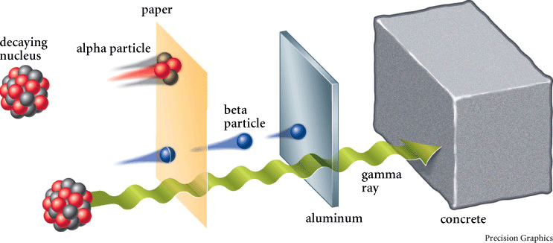
14. ครูอธิบายเรื่อง พลังงานยึดเหนี่ยว (Binding Energy) นักเรียนดูเอกสารประกอบ
พลังงานยึดเหนี่ยว (Binding Energy) คือ “พลังงานที่ใช้ในการยึดนิวคลีออน เข้าได้ด้วยกันในนิวเคลียสของธาตุ” หรือเป็น “พลังงานที่น้อยที่สุด ที่สามารถทำให้นิวเคลียสแตกตัวเป็นองค์ประกอบย่อย”
B.E. = [Zm_{H} + (A – Z)m_{n} – M] × 931 MeV
จากกฎการคงที่ของมวลสาร มวลของนิวเคลียสควรเท่ากับมวลของอนุภาคต่างๆ ในนิวเคลียสรวมกัน แต่จากการทดลอง พบว่ามวลของนิวเคลียสจะน้อยกว่าผลบวกของมวลของอนุภาคต่างๆ ที่เป็นส่วนประกอบของนิวเคลียสในภาวะอิสระ มวลของนิวเคลียสที่หายไปนี้เรียกว่า มวลพร่อง (mass defect)
มวลพร่อง (Δm) = (มวลโปรตอน + มวลนิวตรอน) - มวลนิวเคลียสของธาตุ
ไอน์สไตน์พบว่า แท้จริงแล้ว มวลที่ขาดหายไปนี้ไม่ได้หายไปไหน เพียงแต่เปลี่ยนรูปไปเป็นพลังงานยึดเหนี่ยว ระหว่างนิวคลีออนในนิวเคลียสให้อยู่รวมกัน
พลังงานยึดเหนี่ยวจะมีค่าแปรผันตรงกับจำนวนนิวคลีออน หรือเลขมวล ในการคำนวณพลังงานยึดเหนี่ยวจะใช้มวลอะตอมแทนมวลนิวเคลียสและใช้มวลของไฮโดรเจนแทนมวลของโปรตอน ดังนี้
มวลพร่อง (Δm) = (มวลไฮโดรเจน + มวลนิวตรอน) - มวลอะตอมของธาตุ
เนื่องจากนิวเคลียสมีขนาดเล็กมาก จึงต้องคิดมวลในหน่วย u โดย
1 u = 1 amu = 1.67 x 10⁻²⁷ kg
และ มวล 1 u เทียบเท่ากับพลังงานประมาณ 931 MeV
พลังงานยึดเหนี่ยวของนิวเคลียส (Binding Energy) ซึ่งอาจเขียนได้เป็นสมการทั่วไปเป็น

B.E. = [Zm_{H} + (A – Z)m_{n} – M] × 931 MeV

เมื่อ M คือ มวลอะตอมของนิวเคลียสใดๆ u
A – Z คือ จำนวนนิวตรอนภายในนิวเคลียส
m_{H} คือ มวลของไฮโดรเจน เท่ากับ 1.007825 u
m_{n} คือ มวลของนิวตรอน เท่ากับ 1.008665 u
15. ครูยกตัวอย่างการหาพลังงานยึดเหนี่ยวภายในนิวเคลียส
ตัวอย่าง นิวเคลียสของฮีเลียม (ประกอบด้วยโปรตอนและนิวตรอน อย่างละ 2 ตัว) มีมวลเท่ากับ 4.002604 u
วิธีทำ มวลของไฮโดรเจน = 1.007825 u
มวลของนิวตรอน = 1.008665 u
มวลของอนุภาคในภาวะอิสระ = 2(1.007825) + 2(1.008665)
= 4.03298 u
แต่มวลของฮีเลียม = 4.002604 u
มวลพร่อง(mass defect) = 4.03298 – 4.002604
มวลนี้เทียบได้กับพลังงาน(E) = 0.029279 × 931 MeV
= 28.28 MeV
ดังนั้น พลังงานยึดเหนี่ยวภายในนิวเคลียสของฮีเลียม เท่ากับ 28.28 MeV
16. ครูให้นักเรียนทำแบบฝึกหัดในคาบ
กำหนดให้ m_{H} คือ มวลของไฮโดรเจน เท่ากับ 1.007825 u
m_{n} คือ มวลของนิวตรอน เท่ากับ 1.008665 u
จงหาพลังงานยึดเหนี่ยวต่อนิวคลีออนของ
1.${}_{17}^{35}{Cl}$ M = 34.968854 u
2.${}_{92}^{238}U$ M = 238.0508 u
3.${}_{55}^{137}{Cs}$ M = 58.933189 u
4.${}_{27}^{59}{Co}$ M = 136.9068 u
17. ครูสรุปเรื่องพลังงานยึดเหนี่ยวให้นักเรียนฟัง ดังนี้
- ธาตุที่มีเลขมวลมาก (จำนวนนิวคลีออนมาก) พลังงานยึดเหนี่ยวจะมีค่ามากด้วย เสถียรภาพของนิวเคลียสขึ้นอยู่กับพลังงานยึดเหนี่ยวต่อนิวคลีออน
- ธาตุที่มีพลังงานยึดเหนี่ยว(B.E.)ต่อนิวคลีออนมาก จะมีเสถียรภาพดีกว่าธาตุที่มีพลังงานยึดเหนี่ยวต่อนิวคลีออนน้อย
- สามารถหาค่าพลังงานยึดเหนี่ยวต่อนิวคลีออนได้จาก
$$พลังงานยึดเหนี่ยวต่อนิวคลีออน = \frac{พลังงานยึดเหนี่ยว}{เลขมวล}$$

$$B.E./nucleon = \frac{\left[{Zm}_{H}+\left(A-Z\right)m_{n}-M\right] ×931 MeV}{A}$$
18. ครูยกตัวอย่างให้นักเรียนดูบนกระดานดำ เกี่ยวกับการหาพลังงานยึดเหนี่ยวต่อนิวคลีออน ดังนี้
ตัวอย่าง ถ้ามวลอะตอมของ ${}_{3}^{7}{Li}=7.016005 u$ มวลอะตอมของไฮโดรเจน = 1.007825 u มวลนิวตรอนเท่ากับ 1.008665 u จงหาพลังงานยึดเหนี่ยว และพลังงานยึดเหนี่ยวต่อนิวคลีออนของ ${}_{3}^{7}{Li}$
วิธีทำ ${}_{3}^{7}{Li}$ ประกอบด้วยไฮโดรเจน 3 อะตอม (3 โปรตอน, 3 อิเล็กตรอน) และนิวตรอน (7 - 3) = 4 ตัว
จาก B.E. = [Zm_{H} + (A – Z)m_{n} – M] × 931 MeV
B.E. = [3 × 1.007825 + 4 × 1.008665 – 7.016005] × 931
B.E. = [0.04213] × 931
B.E. = 39.22 MeV
หาพลังงานยึดเหนี่ยวต่อนิวคลีออน จาก
$$B.E./nucleon = \frac{\left[{Zm}_{H}+\left(A-Z\right)m_{n}-M\right] ×931 MeV}{A}$$
$B.E./nucleon = \frac{39.22}{7}$
$B.E./nucleon = 5.60 MeV/nucleon$
19. ครูอธิบายเรื่องปฏิกิริยานิวเคลียร์
ปฏิกิริยานิวเคลียร์
ปฏิกิริยานิวเคลียร์ส่วนใหญ่จะเกิดขึ้นโดยการให้นิวเคลียสหรืออนุภาคที่มีพลังงานสูงวิ่งชนนิวเคลียสที่เป็นเป้า ผลจากการชนจำทำให้เกิดนิวเคลียสของธาตุใหม่ หรือนิวเคลียสที่ถูกชนเปลี่ยนไปอยู่ในสถานะถูกกระตุ้นแล้วปลดปล่อยรังสีแกมมาออกมา
$${}_{7}^{14}{N + {}_{2}^{4}{He} → {}_{8}^{17}O+ {}_{1}^{1}H+ energy(MeV) }$$

เขียนโดยย่อเป็น ${}_{7}^{14}N\left(α,p\right){}_{8}^{17}O$
จะเห็นได้ว่า ผลบวกของนิวคลีออน (หรือเลขมวล A) ก่อนและหลังเกิดปฏิกิริยามีค่าเท่ากันคือ 18 และผลบวกของโปรตอน(Z) ก่อนและหลังการเกิดปฏิกิริยามีค่าเท่ากัน คือ 9
1. ปฏิกิริยานิวเคลียร์ โดยให้อนุภาคแอลฟา ดิวเทอรอน โปรตอน หรือรังสีแกมมา ทำปฏิกิริยานิวเคลียร์กับธาตุที่เหมาะสม เพื่อกระตุ้นให้เกิดปฏิกิริยา (α , n) (d , n) (p , n) ( γ, n) ดังสมการ
${}_{2}^{4}{He+{}_{5}^{10}{B→{}_{7}^{13}N}}+{}_{0}^{1}{n }$ (1)
${}_{1}^{2}{H+{}_{1}^{2}{H→{}_{2}^{3}{He+{}_{0}^{1}{n+3.27 MeV}}}}$ (2)
${}_{3}^{7}{Li+{}_{1}^{1}{H→}}{}_{4}^{7}{Be}+{}_{0}^{1}n-1.647 MeV$ (3)
${}_{3}^{9}{Be}+γ→{}_{3}^{8}{Be}+{}_{0}^{1}n$ (4)
2. ปฏิกิริยาฟิสชัน เมื่อธาตุหนักๆ เช่น ²³⁸U ²³⁵U เกิดฟิสชัน จะให้นิวตรอนเร็วที่อาจมีพลังงานตั้งแต่ระดับ keV จนมากกว่า 10 MeV โดยมีพลังงานเฉลี่ยประมาณ 2 MeV แหล่งปฏิริยาฟิสชันที่สำคัญ คือ ปฏิกรณ์นิวเคลียร์(nuclear reactor) ดังภาพที่ 1 ตัวอย่างของปฏิกิริยาฟิสชันของ ²³⁵U ดังสมการ
${}_{92}^{235}U+{}_{0}^{1}n→{}_{57}^{147}{La}+{}_{35}^{87}{Br}+2\left({}_{0}^{1}n\right)$ (5)
${}_{92}^{235}U+{}_{0}^{1}n→{}_{56}^{141}{Ba}+{}_{36}^{92}{Kr}+3\left({}_{0}^{1}n\right)$ (6)
${}_{92}^{235}U+{}_{0}^{1}n→{}_{92}^{236}U→{}_{42}^{95}{La}+{}_{57}^{139}{La}+2\left({}_{0}^{1}n\right)+2oo MeV$ (7)
${}_{92}^{235}U+{}_{0}^{1}n→{}_{56}^{138}{Ba}+{}_{36}^{95}{Kr}+3\left({}_{0}^{1}n\right)$ (8)

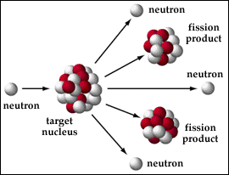

ภาพ แสดงการเกิดปฏิกิริยานิวเคลียร์ฟิสชัน
20. ครูอธิบายเรื่อง ปฏิกิริยานิวเคลียร์ฟิสชันต่อเนื่อง(ปฏิกิริยาลูกโซ่)
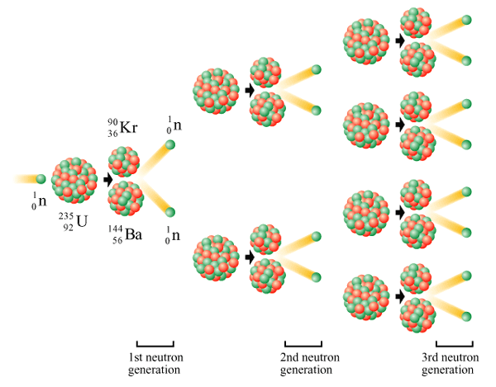

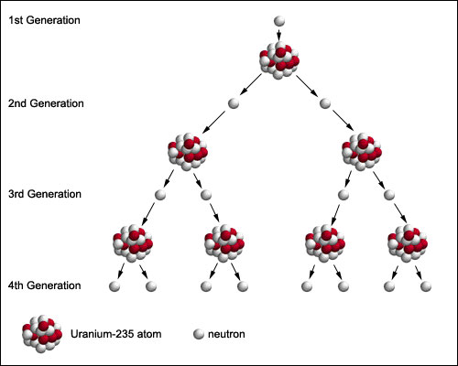
ข้อสังเกต
จำนวนนิวตรอนที่เกิดขึ้นจะมีค่าเท่ากับ 2^{n}
โดย n เป็นจำนวนครั้งที่ชน เช่น
1st → 2¹ → 2 ตัว
2nd → 2² → 4 ตัว
3rd → 2³ → 8 ตัว
21. ครูอธิบายเรื่อง การผลิตไฟฟ้าด้วยพลังงานนิวเคลียร์
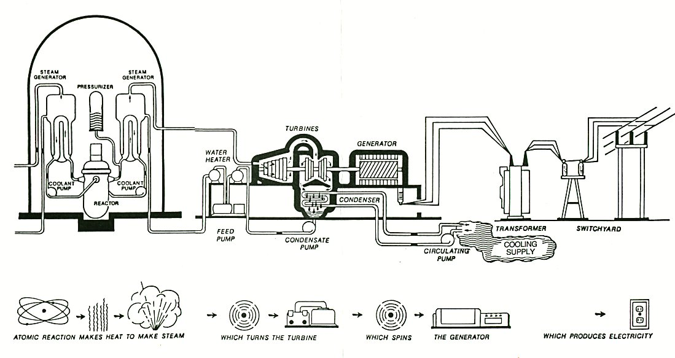
ปฏิกิริยานิวเคลียร์ทำให้เกิดความร้อน ใช้ต้มน้ำให้เดือดเป็นไอ ไปหมุนกังหันของเครื่องกำเนิดไฟฟ้า ทำให้เกิดกระแสไฟฟ้า
พลังงานที่ปลดปล่อยออกมาจากปฏิกิริยานิวเคลียร์ สามารถนำมาใช้ในการผลิตไฟฟ้าได้เช่นเดียวกับพลังงานความร้อนจากการเผาไหม้ของน้ำมันหรือถ่านหิน โดยใช้ต้มน้ำให้เดือดเป็นไอ และใช้ความดันไอน้ำในการขับกังหันของเครื่องกำเนิดไฟฟ้าเพื่อผลิตกระแสไฟฟ้า
22. ครูอธิบายเรื่อง ส่วนประกอบของเครื่องปฏิกรณ์นิวเคลียร์ (นักเรียนดูภาพประกอบจากพาวเวอร์พอยท์)
- เชื้อเพลิง (Fuel)
- สารหน่วงนิวตรอน (Moderator)
- แท่งควบคุม (Control rods)
- สารหล่อเย็น (Coolant )
- ถังความดัน (Pressure vessel or pressure tubes)
- เครื่องกำเนิดไอน้ำ (Steam generator)
- โครงสร้างคลุมเครื่องปฏิกรณ์ (Containment)
ภาพแสดงส่วนประกอบของเครื่องปฏิกรณ์นิวเคลียร์
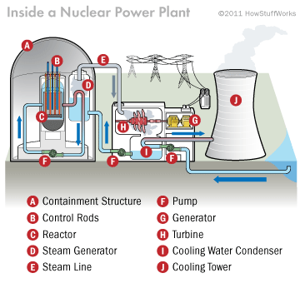

23. ครูอธิบายเรื่อง หอระบายความร้อน และการเก็บกากเชื้อเพลิงนิวเคลียร์ (นักเรียนดูภาพประกอบจากพาวเวอร์พอยท์) ดังนี้
หอระบายความร้อน ทำหน้าที่ลดอุณหภูมิของไอน้ำที่ผ่านออกมาจากการขับกังหันของเครื่องกำเนิดไฟฟ้า เพื่อให้ควบแน่นกลับเป็นของเหลวและส่งกลับคืนเข้าสู่เครื่องกำเนิดไอน้ำ
กากนิวเคลียร์ ได้แก่ เชื้อเพลิงนิวเคลียร์ใช้แล้วหรือวัตถุที่มีกัมมันตภาพรังสี โดยกากนิวเคลียร์ที่มีกัมมันตภาพรังสีสูง จะเก็บไว้ในสถานที่เก็บบริเวณโรงงานนิวเคลียร์ ส่วนกากที่มีกัมมันตภาพรังสีต่ำหรือผ่านกระบวนการบำบัดแล้ว จะเก็บไว้ในสถานที่ที่มีความปลอดภัยสูง

24. ครูอธิบายเกี่ยวกับ เครื่องปฏิกรณ์แบบต่างๆ ที่มีอยู่ในประเทศต่างๆ ทั่วโลก (นักเรียนดูภาพจากพาวเวอร์พอยท์) ดังนี้
1. เครื่องปฏิกรณ์แบบใช้น้ำความดันสูง Pressurized Water Reactor (PWR)
2. เครื่องปฏิกรณ์แบบน้ำเดือด Boiling Water Reactor (BWR)
3. เครื่องปฏิกรณ์แบบใช้น้ำมวลหนัก Pressurised Heavy Water Reactor (PHWR or CANDU)
4. เครื่องปฏิกรณ์แบบใช้แก๊สระบายความร้อน Advanced Gas-Cooled Reactor (AGR)
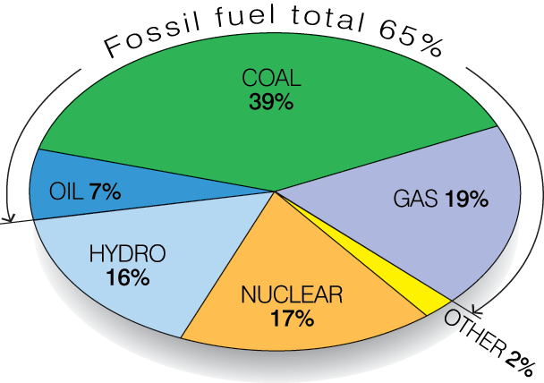
5. เครื่องปฏิกรณ์แบบใช้ฮีเลียมระบายความร้อน Pebble Bed Modular Reactor
25. ครูอธิบายแผนภูมิวงกลม ให้นักเรียนได้รู้เกี่ยวกับ แหล่งพลังงานที่ใช้ในการผลิตไฟฟ้าทั่วโลก

26. ครูอธิบายเกี่ยวกับการใช้แร่ยูเรเนียมในการเอามาใช้ประโยชน์ต่างๆ
ยูเรเนียม-235 เพียง 1 กรัม ให้ความร้อนเทียบเท่าถ่านหินชั้นดี 3 ตันในโรงไฟฟ้านิวเคลียร์ ขนาด 1,000 เมกะวัตต์ มีความสิ้นเปลืองยูเรเนียมเข้มข้นแบบใช้ครั้งเดียว ประมาณ 30 ตันต่อปี ถ้าใช้ถ่านลิกไนต์จะต้องมีปริมาณถึง 6,000,000 ตันต่อปี
นอกจากนั้นแล้วในชีวิตประจำวันของเรา ชามแก้วที่ผสมยูเรเนียมทำให้มีสีสันที่สวยงาม หากนำมาใช้ อาจแฝงไปด้วยสารกัมมันตรังสี (นักเรียนดูภาพประกอบจากพาวเวอร์พอยท์)
ข้อดีของโรงไฟฟ้านิวเคลียร์
1. ให้กำลังผลิตสูงกว่าเมื่อเปรียบเทียบกับการผลิตไฟฟ้าจากแหล่งพลังงานอื่น โรงไฟฟ้านิวเคลียร์ 1 เครื่อง มีกำลังผลิตสูงสุด 1,500 เมกะวัตต์
-ไฟฟ้าพลังน้ำจากเขื่อนภูมิพลที่ จังหวัดตาก 730 เมกะวัตต์
-โรงไฟฟ้าถ่านหินที่อำเภอแม่เมาะ จังหวัดลำปาง 1 เครื่อง 300เมกะวัตต์
- โรงไฟฟ้าน้ำมันเตา/ก๊าซธรรมชาติที่อำเภอบางปะกง จังหวัดฉะเชิงเทรา 1เครื่อง 600 เมกะวัตต์
2. ประหยัดทรัพยากรพลังงานอื่นๆ และใช้พื้นที่ในการก่อสร้างไม่มาก
3. เป็นแหล่งผลิตไฟฟ้าที่มีเสถียรภาพและมั่นคง สามารถเดินเครื่องได้อย่างต่อเนื่องนานถึง 18 เดือน โดยไม่ต้องหยุดเครื่อง หากเป็นโรงไฟฟ้ารุ่นใหม่จะเดินเครื่องต่อเนื่องได้นานขึ้นถึง 24 เดือน
4. เป็นแหล่งผลิตไฟฟ้าพลังงานสะอาด ไม่ปลดปล่อยเขม่าควัน ก๊าซพิษ และของเสียออกมาสู่สิ่งแวดล้อม
5. มีอายุการใช้งานยาวนาน 40 ปี หากเป็นโรงไฟฟ้ารุ่นใหม่จะมีอายุการใช้งาน ยาวนานถึง 60 ปี
6. เป็นแหล่งสร้างงาน สร้างอาชีพ ก่อให้เกิดอุตสาหกรรมต่อเนื่องขึ้นมากมาย
27. ครูอธิบายเรื่อง การใช้ประโยชน์จากพลังงานนิวเคลียร์ในทางที่ไม่ถูกต้องให้นักเรียนฟัง (นักเรียนดูภาพประกอบจากพาวเวอร์พอยท์)
28. ครูอธิบายเรื่อง ปฏิกิริยานิวเคลียร์แบฟิวชัน
ปฏิกิริยาฟิวชัน (Nuclear Fusion) คือ ปฏิกิริยานิวเคลียร์ที่เป็นผลจากการรวมตัวของนิวเคลียสของธาตุเบาเป็นนิวเคลียสของธาตุหนัก พร้อมกับปล่อยพลังงานออกมา เช่น
29. ครูอธิบายเรื่องกัมมันตภาพรังสี โดยจะอธิบายในหัวข้อต่อไปนี้
1. การค้นพบกัมมันตภาพรังสี
2. ชนิดของกัมมันตภาพรังสี
3. ประโยชน์และอันตรายของกัมมันตภาพรังสี
30. ครูเล่าถึงที่มาของการค้นพบกัมมันตภาพรังสีให้นักเรียนฟัง
เมื่อวันที่ 8 พฤศจิกายน ค.ศ. 1895 โดยขณะกำลังศึกษารังสีแคโทด (cathode rays) ด้วยหลอดรังสีแคโทด (cathode ray tube) แต่เขากลับพบรังสีประหลาด ออกมาจากหลอดรังสีแคโทด ทำให้จอวาวแสง (fluorescent screen เป็นจอที่ฉาบด้วยวัสดุวาวแสง หรือ fluorescence material ซึ่งเมื่อได้รับแสงแดดแล้ว จะเปล่งแสงที่ตามองเห็นออกมาได้) ที่ตั้งอยู่ด้านข้าง เกิดการวาวแสงขึ้นมาได้ เขาไม่ทราบว่ารังสีนี้คือรังสีอะไร จึงตั้งชื่อว่ารังสีเอกซ์ การค้นพบนี้ได้สร้างกระแสตื่นตัว ในการค้นหารังสีเอกซ์จากแหล่งอื่น ๆ กันขนานใหญ่ ผลงานนี้ทำให้เรินต์เกนได้รับรางวัลโนเบล สาขาฟิสิกส์เมื่อปี ค.ศ. 1901
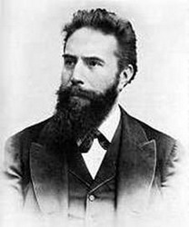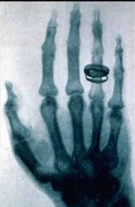
เรินต์เกน และภาพถ่ายมือของเขา จากการถ่ายภาพรังสีเอกซ์เรย์
กุญแจดอกที่สอง ซึ่งเป็นดอกที่สำคัญมากก็คือ เฮนรี เบ็กเคอเรล (Henri Becquerel) ค้นพบการแผ่รังสีของธาตุยูเรเนียม เมื่อปี ค.ศ. 1896 เบ็กเคอเรลก็เป็นอีกคนหนึ่ง ที่ไม่ตกกระแส และเข้าร่วมวงค้นหารังสีเอกซ์กับเขาด้วย โดยเขาเริ่มจากสารที่เป็นวัสดุวาวแสง ที่มีธาตุยูเรเนียมเป็นองค์ประกอบ ได้แก่ โพแทสเซียมยูเรนิลซัลเฟต ซึ่งเขากลับพบว่า แม้ไม่ได้รับแสงแดด แต่ก็สารนี้ก็ปล่อยรังสีที่ตามองไม่เห็น ออกมาตลอดเวลา โดยตรวจพบได้ด้วยฟิล์มกระจก (photographic plate) และเบ็กเคอเรลไม่ได้เอาจริงเอาจังศึกษาเรื่องนี้ต่อไป แต่ก็เป็นที่ทราบกัน นับแต่นั้นมาว่า ยูเรเนียมเป็นธาตุที่มีการปล่อยรังสีออกมาได้
สำหรับกุญแจดอกที่สาม ก็ได้แก่ การค้นพบธาตุเรเดียม ของมาดามคูรี (Madame Curie) กับสามีชื่อปีแอร์ คูรี (Pierre Curie) เมื่อปี ค.ศ. 1898 โดยมาดามคูรี ได้เลือกศึกษาสมบัติการปล่อยรังสีของยูเรเนียม มาเป็นหัวข้อในการศึกษาระดับปริญญาเอก และมาดามคูรี ได้ตั้งชื่อให้กับปรากฏการณ์นี้ว่า กัมมันตภาพรังสี (radioactivity)
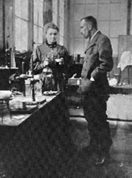
และต่อมา มาดามคูรียังพบว่า นอกจากยูเรเนียมแล้ว ธาตุทอเรียมก็ปล่อยรังสีด้วยเช่นกัน จากนั้น เมื่อค้นคว้ากันต่อไป ปีแอร์กับมาดามคูรี ก็ค้นพบธาตุใหม่ ที่ปล่อยรังสีได้อีก 2 ธาตุ คือ พอโลเนียมและเรเดียม ผลงานเรื่องปรากฏการณ์กัมมันตภาพรังสี
ทำให้แบ็กเกอแรล และมาดามคูรีกับปีแอร์ ได้รับรางวัลโนเบลสาขาฟิสิกส์ร่วมกัน เมื่อปี ค.ศ. 1903 และการค้นพบธาตุใหม่ 2 ธาตุ ก็ทำให้มาดามคูรี ได้รับรางวัลโนเบลเป็นครั้งที่ 2 (คราวนี้ในสาขาเคมี) เมื่อปี ค.ศ. 1911
มีนักวิทยาศาสตร์อีกมากมาย ที่ศึกษาสมบัติของรังสี ที่แผ่ออกมาจากอะตอม ตามปรากฏการณ์กัมมันตภาพรังสี แต่รัทเทอร์ฟอร์ด เป็นผู้ที่มีสายตาเฉียบคมที่สุด โดยในปี ค.ศ. 1899 เขาเป็นผู้สรุปได้ว่า รังสีที่อะตอมแผ่ออกมา มีอนุภาค 2 ชนิด ชนิดแรก มีประจุบวก และอีกชนิดหนึ่งมีประจุลบ ซึ่งเขาตั้งชื่อว่า อนุภาคแอลฟา และอนุภาคบีตาตามลำดับ จากนั้นในปีถัดมา ปีแอร์ คูรี ก็พิสูจน์ได้ว่า รังสีที่อะตอมแผ่ออกมา ยังมีอีกชนิดหนึ่งด้วย ที่ไม่มีประจุ และได้ชื่อว่า รังสีแกมมา และธาตุเรเดียม ที่ปีแอร์และมาดามคูรีค้นพบนี่เอง ที่รัทเทอร์ฟอร์ดนำไปใช้ เป็นต้นกำเนิดรังสี หรืออนุภาคแอลฟา สำหรับค้นหานิวเคลียสของอะตอมได้สำเร็จ
31. ครูอธิบาย ชนิดของรังสี
รังสีนิวเคลียร์
นวลฉวี (2545) ได้อธิบายว่า รังสี(radiation) เป็นพลังงานรูปหนึ่งที่ปล่อยออกจากแหล่งกำเนิด ผ่านไปในตัวกลาง พลังงานที่ปลดปล่อยออกไปอาจจะอยู่ในรูปของคลื่น หรือลำของอนุภาคเล็กๆ ตัวอย่างของรังสีที่รู้จักโดยทั่วไป คือ แสงสว่าง(visible light) รังสีอินฟราเรด(infrared radiation) รังสีอัลตราไวโอเลต(ultraviolet radiation, UV) รังสีเอกซ์(X-ravs) รังสีแอลฟา(alpha rays) และรังสีบีตา(beta rays) สามารถจำแนกประเภทตามสมบัติของรังสีได้เป็น 2 ประเภท ดังนี้
1. รังสีแม่เหล็กไฟฟ้า(electromagnetic radiation) เป็นรังสีที่มีสมบัติของคลื่น คือ ความยาวคลื่น ความถี่ และไม่มีมวล เช่น คลื่นวิทยุ ไมโครเวฟ อินฟราเรด แสงสว่าง และอัลตราไวโอเลต เป็นรังสีที่มีความยาวคลื่นยาว และความถี่ต่ำ ส่วนรังสีที่มีความยาวคลื่นสั้นและความถี่สูง จะเป็นรังสีที่มีพลังงานสูง เช่น รังสีเอกซ์ รังสีแกมมา
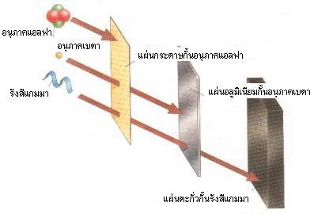
2. รังสีอนุภาค(particulate radiation) เป็นรังสีที่ประกอบด้วยอนุภาคขนาดเล็ก สามารถวัดมวลของอนุภาคได้ เคลื่อนที่ด้วยความเร็วสูง และมีพลังงานต่างๆ กัน ตัวอย่างของรังสีประเภทอนุภาค คือ อนุภาคแอลฟา อนุภาคบีตา อนุภาคนิวตรอน รังสีเหล่านี้มักเกิดขึ้นจากการสลายตัวของธาตุกัมมันตรังสี
32. ครูอธิบาย สมบัติของรังสี
สมบัติของรังสี
จากการศึกษารังสีทั้ง 3 ชนิดพบว่า มีสมบัติที่แตกต่างกัน 3 ประการ ได้แก่
1. อำนาจทะลุผ่าน
2. ความสามารถในการทำให้เกิดการแตกตัวเป็นไอออน
3. การเบี่ยงเบนในสนามแม่เหล็ก
33. ครูอธิบาย สมบัติของรังสี สมบัติแรก คือ อำนาจการทะลุผ่าน
34. ครูอธิบาย สมบัติของรังสี สมบัติที่สอง คือ ความสามารถในการทำให้เกิดการแตกตัวเป็นไอออน
เนื่องจากมวลของอนุภาคแอลฟามีขนาดใหญ่ รังสีแอลฟา (α) ทำให้สารเกิดการแตกตัวเป็นไอออนในอากาศได้ดีที่สุด
รังสีแอลฟาจึงเสียพลังงานอย่างรวดเร็ว ทำให้พิสัยการเดินทางเป็นเพียงระยะสั้นๆ รองลงมา คือ รังสีบีตา และรังสีแกมมา ทำให้สารเกิดการแตกตัวเป็นไอออนได้น้อยกว่ารังสีแอลฟา ตามลำดับ
35. ครูอธิบาย สมบัติของรังสี สมบัติที่สาม คือ การเบี่ยงเบนในสนามแม่เหล็ก
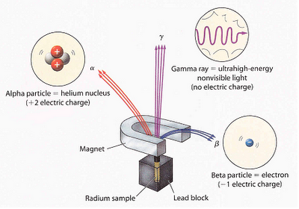
ภายใต้สนามแม่เหล็ก รังสีแอลฟาและบีตา ซึ่งมีประจุ จะเคลื่อนเบี่ยงออกไปหาขั้วลบ และขั้วบวกตามลำดับ ส่วนรังสีแกมมา ซึ่งไม่มีประจุ จะเคลื่อนตรงออกไปจากต้นกำเนิดรังสี
36. ครูอธิบายให้นักเรียนฟังเกี่ยวกับ นิวเคลียสของธาตุกัมมันตภาพรังสี (นักเรียนดูภาพประกอบจากพาวเวอร์พอยท์)
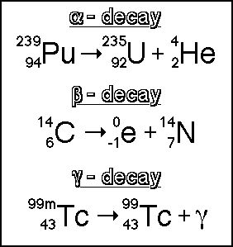
นิวเคลียสไม่เสถียร นิวเคลียสที่ไม่เสถียรเหล่านี้จะมีการสลาย(decay) ปล่อยอนุภาคแอลฟา α หรืออนุภาคบีตา β ออกมา ทำให้โครงสร้างของนิวเคลียสเปลี่ยนไป เกิดเป็นนิวเคลียสของธาตุใหม่ กระบวนการนี้เรียกว่า การสลายกัมมันตรังสี(Radioactive decay) ดังภาพ

37. ครูสรุปให้นักเรียนฟังเกี่ยวกับการสลายตัวของสารกัมมันตรังสี
ในการสลายกัมมันตรังสี ถ้านิวเคลียสที่เกิดใหม่ยังคงไม่เสถียรก็จะเกิดการสลายตัวต่อไปจนได้นิวเคลียสเสถียร การสลายจึงจะยุติ เช่น การสลายของยูเรเนียม-238 ให้ทอเรียม-234 นิวเคลียสทอเรียม-234 ซึ่งไม่เสถียรจะสลายต่อให้นิวเคลียสโพรแทกทิเนียน-234 ต่อไป จนในที่สุดจะได้ตะกั่ว-206 ซึ่งเป็นนิวเคลียสเสถียรเรียกการสลายนี้ว่า อนุกรมการสลาย (decay series)
38. ครูอธิบายในหัวข้อ ประโยชน์และโทษของกัมมันตภาพรังสี ให้นักเรียนฟัง (นักเรียนดูภาพประกอบจากพาวเวอร์พอยท์)
1. ด้านการแพทย์
2. ด้านอุตสาหกรรม
3. ด้านการเกษตร
4. ด้านการวิจัยทางวิทยาศาสตร์
39. ครูอธิบายการใช้รังสีในด้านการแพทย์ (นักเรียนดูภาพประกอบจากพาวเวอร์พอยท์)
1. การบำบัดโรคด้วยรังสี (รังสีจาก Co-60, I-131, )
2. การตรวจวินิจฉัยด้วยรังสี
- การหาบริเวณอุดตันของเส้นเลือด (Na-24)
- ตรวจการแพร่กระจายของมะเร็งต่อมน้ำเหลือง (Ga-67)
- ตรวจการทำงานของอวัยวะต่างๆ เช่น กระดูกสมอง ปอด ม้าม ตับ หัวใจ (Tc-99)
40. ครูอธิบายการใช้รังสีในด้านอุตสาหกรรม (นักเรียนดูภาพประกอบจากพาวเวอร์พอยท์)
- การควบคุมกระบวนการผลิต เช่น ผลิตกระดาษ กระจก แผ่นเหล็ก พลาสติก กระบวนการผลิตยางรถยนต์ ให้มีความสม่ำเสมอ โดยวางสารกัมมันตรังสีไว้ด้านหนึ่งของวัตถุตัวอย่าง และอีกด้านหนึ่งเป็นหัววัดรังสี เมื่อความหนาของวัตถุผิดไปจากมาตรฐาน จะทำให้ปริมาณรังสีที่วัดได้เปลี่ยนแปลง
- การหารอยร้าว การรอยรั่วในท่อ เช่น การหารอยรั่วของท่อส่งน้ำมันทางทะเล การหารอยร้าวของเครื่องบิน
- การปลอดเชื้อผลิตภัณฑ์ทางการแพทย์ โดยการใช้รังสีฉายไปที่อุปกรณ์การแพทย์ เพื่อฆ่าเชื้อ เนื่องจากผลิตภัณฑ์หรืออุปกรณ์ทางการแพทย์ส่วนใหญ่มีรูปร่างที่ซับซ้อน
- การเพิ่มมูลค่าอัญมณี โดยการใช้รังสีฉายไปที่อัญมณีที่ไร้สี ให้มีสีที่สวยงามขึ้น
41. ครูอธิบายการใช้รังสีในด้านการเกษตร (นักเรียนดูภาพประกอบจากพาวเวอร์พอยท์)
- การทำหมันแมลงด้วยรังสี เช่น การทำหมันแมลงวัน การทำหมันแมลงหวี่ ฯลฯ
- การกลายพันธ์พืชด้วยรังสี เช่น การเปลี่ยนสีดอกพุทธรักษา การเปลี่ยนสีดอกของต้นกุหลาบหิน (ของมหาวิทยาลัยเกษตรศาสตร์ วิทยาเขตบางเขน)
- การวิจัยเกี่ยวกับอัตราการดูดซึมปุ๋ยของต้นไม้ ถ้าใส่ปุ๋ยที่มีเช่น ฟอสฟอรัส-32 ลงไปในดินบริเวณใกล้ๆ ต้นไม้ ต้นไม้ก็จะดูดซึมเข้าไปที่ใบ จะทำให้ทราบถึงปริมาณปุ๋ยที่ใบได้ นอกจากนั้นยังสามารถหาอัตราการดูดซึมได้
-รังสีแกมมายังช่วยถนอมผลผลิตทางการเกษตรให้ได้นานขึ้น
42. ครูอธิบายการใช้รังสีในด้านการวิจัยทางวิทยาศาสตร์ (นักเรียนดูภาพประกอบจากพาวเวอร์พอยท์)
- การวิเคราะห์ธาตุปริมาณน้อยและสารพิษในสิ่งแวดล้อม
- การศึกษาอายุของวัตถุโบราณ
- การศึกษาการเคลื่อนที่ของน้ำใต้ดินและน้ำผิวดิน
- ศึกษาแหล่งพลังงานความร้อนใต้พิภพ
- ศึกษาการสะสมการเคลื่อนที่ของตะกอนในเขื่อน แม่น้ำ ลำคลอง และแหล่งน้ำต่างๆ
- การใช้รังสีเพื่อการกำจัดน้ำเสีย
43. ครูอธิบายเพิ่มเติมเกี่ยวกับ เครื่องมือที่ใช้ในการตรวจสอบบริเวณที่มีรังสี ตลอดจนสัญลักษณ์ที่ใช้บ่งบอกว่าบริเวณนั้นมีรังสี และประเทศไทยมีสำนักงานการทำงานที่ สำนักงานปรมาณูเพื่อสันติ และสถาบันเทคโนโลยีนิวเคลียร์แห่งชาติ
ขั้นสรุป
1.ครูให้นักเรียนทำแบบฝึกหัดในคาบ และให้นักเรียนทำแผนผังมโนทัศน์ แล้วออกมานำเสนอหน้าชั้นเรียน
2. ครูอธิบายเพิ่มเติมในส่วนที่นักเรียนไม่เข้าใจและ ในส่วนที่นักเรียนอธิบายสรุปจากสิ่งที่ได้เรียนมาให้นักเรียนฟัง
3. ครูนำข้อสอบให้นักเรียนได้ลองทำ และอภิปรายให้นักเรียนฟัง
ขั้นสรุป
1. ครูซักถามนักเรียนเกี่ยวกับเรื่องที่นักเรียนได้เรียนผ่านไปแล้วนั้นว่ามีข้อสงสัยอะไรบ้าง จากนั้นครูตอบคำถามจากที่นักเรียนได้ถามมา
2. ครูอภิปรายสรุปอย่างละเอียดเกี่ยวกับสิ่งได้เรียนมาในหัวข้อต่างๆ ดังที่ได้กล่าวมาข้างต้น
3. ครูให้แบบฝึกหัดทำเป็นการบ้านเพิ่มเติมทักษะ

9. สื่อและแหล่งการเรียนรู้
สื่อ : พาวเวอร์พ้อยท์เรื่องพลังงานนิวเคลียร์
แหล่งเรียนรู้ : ห้องปฏิบัติการทางฟิสิกส์, ห้องสมุด, อินเตอร์เน็ต

10. การวัดและประเมินผล
เป้าหมาย | หลักฐาน | เครื่องมือวัด | เกณฑ์การประเมิน
สาระสำคัญ  -พลังงานนิวเคลียร์ | -นักเรียนทำแบบฝึกหัด | -แบบฝึกหัดท้ายเรื่อง | -ร้อยละ 60 ผ่านเกณฑ์
ตัวชี้วัด/ผลการเรียนรู้ที่คาดหวัง  -ทุกๆผลการเรียนรู้ | - | - | -
คุณลักษณะ  -มีวินัย  -ใฝ่เรียนรู้  -มุ่งมั่นในการทำงาน | - | - | -
เกณฑ์ในการตัดสินการประเมิน
ช่วงคะแนน | ระดับคุณภาพ
7 – 8 | ดีมาก
5 – 6 | ดี
3 – 4 | พอใช้
1 – 2 | ปรับปรุง

11. บันทึกหลังสอน
ผลการสอน
...................................................................................................................................................................................................................................................................................................................................................................................................................................................................................................................................................
ปัญหา/อุปสรรค
...................................................................................................................................................................................................................................................................................................................................................................................................................................................................................................................................................
ข้อเสนอแนะ/วิธีแก้ไข
...................................................................................................................................................................................................................................................................................................................................................................................................................................................................................................................................................

บันทึกการส่งแผนจัดการเรียนรู้
...................................................................................................................................................................................................................................................................................................................................................................................................................................................................................................................................................
(.................................................................)
อาจารย์ผู้สอน อ.ปิยะพงษ์ ทวีพงษ์
...................../........................../...................

ความเห็นหัวหน้ากลุ่มสาระวิชา
...................................................................................................................................................................................................................................................................................................................................................................................................................................................................................................................................................
(.................................................................)
หัวหน้ากลุ่มสาระวิทยาศาสตร์
...................../........................../...................

ความเห็นผู้บริหาร
...................................................................................................................................................................................................................................................................................................................................................................................................................................................................................................................................................
(.................................................................)
รองผู้อำนวยการฝ่ายวิชาการ
...................../........................../...................

แผนการจัดการเรียนรู้
หน่วยการเรียนรู้ที่ 5 คลื่น เรื่อง ฟิสิกส์ของคลื่น
รหัสวิชา ว 31104 รายวิชา วิทยาศาสตร์กายภาพ 1 กลุ่มสาระการเรียนรู้ วิทยาศาสตร์
ระดับชั้น มัธยมศึกษาปีที่ 4 ภาคเรียนที่ 1 ปีการศึกษา 2561 เวลา 5 ชั่วโมง
ผู้สอน นายปิยะพงษ์ ทวีพงษ์

1. มาตรฐานการเรียนรู้
มาตรฐานการเรียนรู้ ว 2.3 เข้าใจความหมายของพลังงาน การเปลี่ยนแปลงและการถ่ายโอนพลังงาน ปฏิสัมพันธ์ระหว่างสสารและพลังงาน พลังงานในชีวิตประจำวัน ธรรมชาติของคลื่น ปรากฏการณ์ที่เกี่ยวข้องกับเสียง แสง และคลื่นแม่เหล็กไฟฟ้า รวมทั้งนำความรู้ไปใช้ประโยชน์
2. ตัวชี้วัด
- สังเกตและอธิบายการสะท้อน การหักเห การเลี้ยวเบน และการรวมคลื่น
- สังเกตและอธิบาย ความถี่ธรรมชาติ การสั่นพ้อง และผลที่เกิดขึ้นจากการสั่นพ้อง
- สังเกตและอธิบายการสะท้อน การหักเห การเลี้ยวเบน และการรวมคลื่นของคลื่นเสียง
- สืบค้นข้อมูลและอธิบายความสัมพันธ์ ระหว่างความเข้มเสียงกับระดับเสียงและผล ของความถี่กับระดับเสียงที่มีต่อการได้ยินเสียง
- สังเกตและอธิบายการเกิดเสียงสะท้อนกลับ บีต ดอปเพลอร์ และการสั่นพ้องของเสียง
- สืบค้นข้อมูลและยกตัวอย่างการนำความรู้ เกี่ยวกับเสียงไปใช้ประโยชน์ในชีวิตประจำวัน
- สังเกตและอธิบายการมองเห็นสีของวัตถุ และความผิดปกติในกำรมองเห็นสี
- สังเกตและอธิบายการทำงานของแผ่นกรองแสงสี การผสมแสงสี การผสมสารสี และการนำไปใช้ประโยชน์ในชีวิตประจำวัน
- สืบค้นข้อมูลและอธิบายคลื่นแม่เหล็กไฟฟ้า ส่วนประกอบคลื่นแม่เหล็กไฟฟ้า และหลักการ ทำงานของอุปกรณ์บางชนิดที่อาศัยคลื่นแม่เหล็กไฟฟ้า
- สืบค้นข้อมูลและอธิบายการสื่อสาร โดยอาศัยคลื่นแม่เหล็กไฟฟ้าในการส่งผ่าน สารสนเทศและเปรียบเทียบการสื่อสาร ด้วยสัญญาณแอนะล็อกกับสัญญาณดิจิทัล
3. สาระสำคัญ/ความคิดรวบยอด
คลื่นทุกชนิดสามารถส่งผ่านพลังงานโดยไม่ทำให้ตัวกลางที่เคลื่อนที่ผ่านไปเปลี่ยนตำแหน่งอย่างถาวร หรือคลื่นเดินทาง พลังงานเดินทางจากแหล่งกำเนิดไปยังจุดรอบๆ คลื่นแบ่งเป็นสองประเภทใหญ่ๆ คือ คลื่นกลและคลื่นแม่เหล็กไฟฟ้า ในทุกๆกรณีของการเคลื่อนที่ของคลื่นจะมีลักษณะซ้ำๆเป็นแบบเดียวกัน เช่นการเคลื่อนที่เป็นคาบและอยู่ในรูปของการสั่น ซึ่งมีการเปลี่ยนแปลงระหว่างจุดสูงสุดและต่ำสุด ในคลื่นกลจะเป็นการสั่นของอนุภาค สำหรับในคลื่นแม่เหล็กไฟฟ้า เป็นการเคลื่อนที่ของสนามไฟฟ้าและสนามแม่เหล็ก
4. สาระการเรียนรู้
- เมื่อคลื่นเคลื่อนที่ไปพบสิ่งกีดขวางจะเกิดการสะท้อน เมื่อคลื่นเคลื่อนที่ผ่านรอยต่อระหว่าง ตัวกลางที่ต่างกัน จะเกิดการหักเห เมื่อคลื่นเคลื่อนที่ไปพบขอบสิ่งกีดขวางจะเกิดการเลี้ยวเบน เมื่อคลื่นสองขบวนมาพบกันจะเกิดการรวมคลื่นเกิดรูปร่างของคลื่นรวม หลังจากคลื่นทั้งสองเคลื่อนที่ผ่านพ้นกัน แล้วจะแยกกัน โดยแต่ละคลื่นยังคงมีรูปร่างและทิศทางเดิม
- เมื่อกระตุ้นให้วัตถุสั่นแล้วหยุดกระตุ้น วัตถุจะสั่นด้วยความถี่ที่เรียกว่า ความถี่ธรรมชาติ ถ้ามีแรงกระตุ้นวัตถุที่กำลังสั่นด้วยความถี่ของการออกแรงตรงกับความถี่ธรรมชาติของวัตถุนั้น จะทำให้วัตถุสั่นด้วยแอมพลิจูดมากขึ้น เรียกว่า การสั่นพ้อง เช่น การสั่นพ้องของอาคารสูง การสั่นพ้องของสะพาน การสั่นพ้องของเสียงในเครื่องดนตรีประเภทเป่า
- เสียงมีการสะท้อน การหักเห การเลี้ยวเบนและ การรวมคลื่นเช่นเดียวกับคลื่นอื่น ๆ
- ความถี่ของคลื่นเสียงเป็นปริมาณที่ใช้บอกเสียงสูง เสียงต่ำโดยความถี่ที่คนได้ยินมีค่าอยู่ระหว่าง ๒๐-๒๐,๐๐๐ เฮิรตซ์ ระดับเสียงเป็นปริมาณที่ใช้บอก ความดังของเสียงซึ่งขึ้นกับความเข้มเสียง โดยความเข้มเสียงเป็นพลังงานเสียงที่ตกตั้งฉากบนพื้นที่ หนึ่งหน่วยในหนึ่งหน่วยเวลาเสียงที่มีความดัง มากเกินไปเป็นอันตรายต่อหู
-เมื่อเสียงจากแหล่งกำเนิดเดินทางไปกระทบวัตถุ แล้วสะท้อนกลับมายังผู้ฟัง ถ้าผู้ฟังได้ยินเสียง ที่ออกจากแหล่งกำเนิดและเสียงที่สะท้อนกลับมาแยกจากกัน เสียงที่ได้ยินนี้เป็นเสียงสะท้อนกลับ
- เมื่อคลื่นเสียงสองขบวนที่มีความถี่ใกล้เคียงกัน มารวมกันจะเกิดบีต
- เมื่อแหล่งกำเนิดเสียงเคลื่อนที่ ผู้ฟังเคลื่อนที่หรือทั้งแหล่งกำเนิดและผู้ฟังเคลื่อนที่ ผู้ฟังจะได้ยินเสียงที่มีความถี่เปลี่ยนไป เรียกว่า ปรากฏการณ์ดอปเพลอร์
- ถ้าอากาศในท่อถูกกระตุ้นด้วยคลื่นเสียงที่มีความถี่ เท่ากับความถี่ธรรมชาติของอากาศในท่อนั้นจะเกิดการสั่นพ้องของเสียง
- ความรู้เกี่ยวกับเสียงนำไปใช้ประโยชน์ในด้านต่าง ๆ เช่น คลื่นเหนือเสียงหรืออัลตร้าซาวนด์ ใช้ในทางการแพทย์ บีตของเสียงในการปรับเทียบเสียงของเครื่องดนตรี การสั่นพ้องของเสียงใช้ในการออกแบบเครื่องดนตรีและอธิบายการเปล่งเสียงของมนุษย์
- เมื่อแสงตกกระทบวัตถุ วัตถุจะดูดกลืนแสงสีบางสี โดยขึ้นกับสารสีบนผิววัตถุ และสะท้อนแสงสีที่เหลือ ออกมา ทำให้มองเห็นวัตถุเป็นสีต่าง ๆ ขึ้นกับแสงสีที่ สะท้อนออกมา ความผิดปกติในการมองเห็นสีหรือการบอดสีเกิดจากความบกพร่องของเซลล์รูปกรวยบนจอตา
- แผ่นกรองแสงสียอมให้แสงสีบางสีผ่านออกไปได้ และกั้นบางแสงสี
- การผสมแสงสีทำให้ได้แสงสีที่หลากหลายเปลี่ยนไปจากเดิม ถ้านำแสงสีปฐมภูมิในสัดส่วนที่เหมาะสมมาผสมกันจะได้แสงขาว
- การผสมสารสีทำให้ได้สารสีที่หลากหลายเปลี่ยนไปจากเดิม ถ้านำสารสีปฐมภูมิในปริมาณ ที่เท่ากันมาผสมกันจะได้สารสีผสมเป็นสีดำ
- การผสมแสงสีและการผสมสารสีสามารถนำไปใช้ประโยชน์ในด้านต่าง ๆ เช่น ด้านศิลปะ ด้านการแสดง
- คลื่นแม่เหล็กไฟฟ้าประกอบด้วยสนามแม่เหล็ก และสนามไฟฟ้าที่เปลี่ยนแปลงตลอดเวลา โดยสนามทั้งสองมีทิศทางตั้งฉากกัน และตั้งฉากกับทิศทางการเคลื่อนที่ของคลื่น
- อุปกรณ์บางชนิดทำงานโดยอาศัยคลื่นแม่เหล็กไฟฟ้า เช่น เครื่องควบคุมระยะไกล เครื่องถ่ายภาพเอกซเรย์คอมพิวเตอร์ และเครื่องถ่ายภาพการสั่นพ้องแม่เหล็ก
- ในการสื่อสารโดยอาศัยคลื่นแม่เหล็กไฟฟ้า เพื่อส่งผ่านสารสนเทศจากที่หนึ่งไปอีกที่หนึ่ง สารสนเทศจะถูกแปลงให้อยู่ในรูปสัญญาณ สำหรับส่งไปยังปลายทางซึ่งจะมีการแปลงสัญญาณ กลับมาเป็นสารสนเทศที่เหมือนเดิม
- สัญญาณที่ใช้ในการสื่อสารมีสองชนิดคือ แอนะล็อกและดิจิทัล การส่งผ่านสารสนเทศ ด้วยสัญญาณดิจิทัลสามารถส่งผ่านได้โดยมีความผิดพลาดน้อยกว่าสัญญาณแอนะล็อก
5. จุดประสงค์การเรียนรู้
- บอกความหมายของการสะท้อน การหักเห การเลี้ยวเบน และการรวมคลื่นได้
- บอกถึงความถี่ธรรมชาติ การสั่นพ้อง และผลที่เกิดขึ้นจากการสั่นพ้องได้
- บอกความหมายของการสะท้อน การหักเห การเลี้ยวเบน และการรวมคลื่นของคลื่นเสียงได้
- บอกความสัมพันธ์ระหว่างความเข้มเสียงกับระดับเสียงและผลของความถี่กับระดับเสียงที่มีต่อการได้ยินเสียงได้
- บอกถึงการเกิดเสียงสะท้อนกลับ บีต ดอปเพลอร์ และการสั่นพ้องของเสียงได้
- บอกและยกตัวอย่างการนำความรู้เกี่ยวกับเสียงไปใช้ประโยชน์ในชีวิตประจำวันได้
- บอกถึงการมองเห็นสีของวัตถุ และความผิดปกติในกำรมองเห็นสีได้
- บอกการทำงานของแผ่นกรองแสงสี การผสมแสงสี การผสมสารสี และการนำไปใช้ประโยชน์ในชีวิตประจำวันได้
- บอกความหมายของคลื่นแม่เหล็กไฟฟ้า ส่วนประกอบคลื่นแม่เหล็กไฟฟ้า และหลักการทำงานของอุปกรณ์บางชนิดที่อาศัยคลื่นแม่เหล็กไฟฟ้าได้
- บอกถึงการสื่อสารโดยอาศัยคลื่นแม่เหล็กไฟฟ้าในการส่งผ่าน สารสนเทศและเปรียบเทียบการสื่อสารด้วยสัญญาณแอนะล็อกกับสัญญาณดิจิทัลได้
6. สมรรถนะสำคัญของผู้เรียน
-ความสามารถในการคิด
-ความสามารถในการแก้ปัญหา
-ความสามารถในการใช้ทักษะชีวิต
7. คุณลักษณะอันพึงประสงค์
-ใฝ่เรียนรู้
-มุ่งมั่นในการทำงาน
8. กระบวนการจัดกิจกรรมการเรียนรู้
ขั้นนำเข้าสู่บทเรียน
1. ครูสร้างสถานการณ์ชักจูงใจให้นักเรียน โดยการตั้งคำถามแล้วถามว่า “นักเรียนทราบไหมว่า ปลายปี 2546 ที่ผ่านมา ภาคใต้ของบ้านเรามีเหตุการณ์อะไรเกิดขึ้น” ระหว่างที่พูด ครูรอคำตอบจากนักเรียน
2. ครูอภิปรายถึงเรื่องคลื่น และกล่าวขอบใจนักเรียนที่นักเรียนที่ให้ความร่วมมือในการตอบ
3. ครูอภิปรายเชิงคำถามต่อไปอีกว่า นักเรียนทราบหรือไม่ว่า “คลื่นที่นักเรียนเห็นในทะเล มันเกิดขึ้นได้อย่างไร แล้วคลื่นสึนามิ ทำไมมันถึงใหญ่โตกว่าคลื่นธรรมดา” หากนักเรียนไม่ทราบ ครูจะพานักเรียนได้เรียนรู้กันในวันนี้
ขั้นจัดการเรียนรู้
1. ครูอธิบายเรื่องความเร่งคงตัวหรือความเร่งไม่คงตัวให้นักเรียนฟัง พร้อมกับพาวเวอร์พอยท์ที่ครูได้เตรียมมา
2. ครูอธิบายเรื่องการเคลื่อนที่แบบต่างๆ ให้นักเรียนฟังบนกระดานดำ พร้อมกับพาวเวอร์พอยท์ที่ครูได้เตรียมมา
ครูให้นักเรียนแบ่งกลุ่มทำการทดลอง จากนั้นให้นักเรียนอ่านขึ้นตอนและวิธีการทดลองตามเอกสารที่ครูแจกให้ ดังนี้
1. ครูเปิดภาพให้นักเรียนดูจากพาวเวอร์พอยท์ และอธิบายให้นักเรียนเห็นว่าคลื่นที่มันเกิดขึ้นในธรรมชาติมันทำอะไรให้โลกเราเปลี่ยนแปลงอย่างไร
2. ครูอธิบายเรื่องความหมายของคลื่น
คลื่น (wave) หมายถึง ลักษณะของการถูกรบกวน ที่มีการแผ่กระจาย เคลื่อนที่ออกไป ในลักษณะของการกวัดแกว่ง หรือกระเพื่อม ซึ่งทำให้มีการแผ่หรือถ่ายโอนพลังงานจากการสั่นสะเทือนไปยังจุดอื่นๆ โดยที่ตัวกลางนั้นไม่มีการเคลื่อนที่ไปกับคลื่น
3. ครูให้นักเรียนดูภาพจากพาวเวอร์พอยท์ เพื่อดูลักษณะการแผ่กระจายของตัวกลาง
4. ครูอธิบายเรื่อง ชนิดของคลื่น คลื่นเป็นปรากฏการณ์ที่เกี่ยวกับการเคลื่อนที่รูปแบบหนึ่ง คลื่นสามารถจำแนกตามลักษณะต่าง ๆได้ดังนี้
1. จำแนกตามลักษณะการอาศัยตัวกลาง
2. จำแนกตามลักษณะการเคลื่อนที่
3. จำแนกตามลักษณะการเกิดคลื่น
5. ครูอธิบาย ถึงการจำแนกตามลักษณะต่างๆ ให้นักเรียนฟัง(พร้อมให้นักเรียนดูภาพประกอบจากพาวเวอร์พอยท์) ดังนี้
1. จำแนกตามลักษณะการอาศัยตัวกลาง ยังแบ่งย่อยได้เป็น 2 ชนิด คือ
1.1 คลื่นกล (Mechanical wave) เป็นคลื่นที่เคลื่อนที่โดยอาศัยตัวกลางซึ่งอาจเป็นของแข็ง ของเหลว หรือก๊าซก็ได้ ตัวอย่างของคลื่นกลได้แก่ คลื่นเสียง คลื่นที่ผิวน้ำ คลื่นในเส้นเชือก เป็นต้น
1.2 คลื่นแม่เหล็กไฟฟ้า (Electromagnetic waves) เป็นคลื่นที่เคลื่อนที่โดยไม่อาศัยตัวกลาง สามารถเคลื่อนที่ในสุญญากาศได้ เช่น คลื่นแสง คลื่นวิทยุและโทรทัศน์ คลื่นไมโครเวฟ รังสีเอกซ์ รังสีแกมมา เป็นต้น
2. จำแนกตามลักษณะการเคลื่อนที่
2.1 คลื่นตามขวาง (Transverse wave) เป็นคลื่นที่อนุภาคของตัวกลางเคลื่อนที่ในทิศตั้งฉากกับทิศการเคลื่อนที่ของคลื่น ตัวอย่างของคลื่นตามขวางได้แก่ คลื่นนิ่งในเส้นเชือก คลื่นแม่เหล็กไฟฟ้า คลื่นน้ำ
2.2 คลื่นตามยาว (Longitudinal wave) เป็นคลื่นที่อนุภาคของตัวกลางเคลื่อนที่ไปมาในแนวเดียวกับทิศการเคลื่อนที่ของคลื่น ตัวอย่างของคลื่นตามยาวได้แก่ คลื่นเสียง คลื่นในขดลวดสปริง
3. จำแนกตามลักษณะการเกิดคลื่น
3.1 คลื่นดล (Pulse wave) เป็นคลื่นที่เกิดจากแหล่งกำเนิดถูกรบกวนเพียงครั้งเดียว
3.2 คลื่นต่อเนื่อง (Continuous wave) เป็นคลื่นที่เกิดจากแหล่งกำเนิดถูกรบกวนเป็นจังหวะต่อเนื่อง
6. ครูอธิบาย ส่วนประกอบหรือลักษณะทางกายภาพของคลื่น (นักเรียนดูภาพตามจากพาวเวอร์พอยท์) โดยคาบและความถี่ ครูอธิบายให้นักเรียนฟังบนกระดานดำ ดังนี้
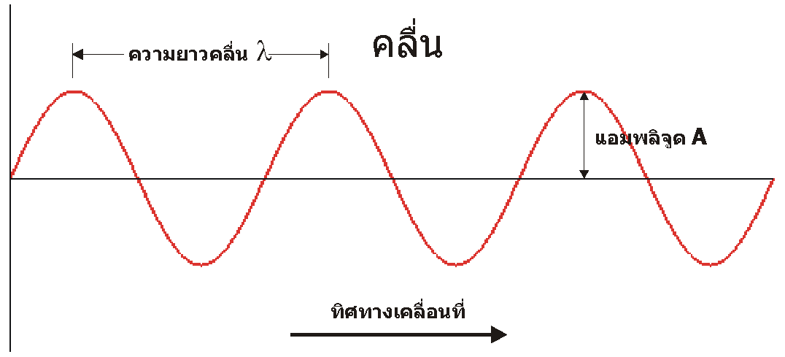
สันคลื่น (Crest) เป็นตำแหน่งสูงสุดของคลื่น หรือเป็นตำแหน่งที่มีการกระจัดสูงสุดในทางบวก
ท้องคลื่น (Trough) เป็นตำแหน่งต่ำสุดของคลื่น หรือเป็นตำแหน่งที่มีการกระจัดสูงสุดในทางลบ
แอมพลิจูด (Amplitude) เป็นระยะการกระจัดมากสุด ทั้งค่าบวกและค่าลบ หรือ อาจกล่าวได้ว่าแอมพลิจูด คือ ตำแหน่งที่มีการกระเพื่อมของคลื่นขึ้นไปได้สูงสุด (+) หรือต่ำสุด (-)
ความยาวคลื่น (wavelength) เป็นความยาวของคลื่นหนึ่งลูกมีค่าเท่ากับระยะระหว่างสันคลื่นหรือท้องคลื่นที่อยู่ถัดกัน ความยาวคลื่นแทนด้วยสัญลักษณ์ λ มีหน่วยเป็นเมตร (m)
ความถี่ (frequency) หมายถึง จำนวนลูกคลื่นที่เคลื่อนที่ผ่านตำแหน่งใด ๆ ในหนึ่งหน่วยเวลา แทนด้วยสัญลักษณ์ f มีหน่วยเป็นรอบต่อวินาที (s⁻¹) หรือ เฮิรตซ์ (Hz)
คาบ (period) หมายถึง คือ เวลาที่คลื่นเคลื่อนที่ไปได้ 1 ลูกคลื่น หรือเวลาที่อนุภาคในตัวกลางสั่นขึ้นลงได้ 1 รอบ มีหน่วยเป็นวินาที (S)
การกระจัด (Dispacement) หมายถึง ระยะทางตั้งฉากที่วัดจากตำแหน่งสมดุลไปยังจุดที่มีการกระเพื่อมมีเครื่องหมายเป็นบวก + และ - แทนทิศการกระจัด
ความสัมพันธ์ระหว่างคาบ (T) และความถี่ (f ) เป็นไปตามสมการ

ความสัมพันธ์ระหว่าง อัตราเร็วคลื่น และ ความยาวคลื่น เป็นไปตามสมการ

7.ครูแสดงตัวอย่างโจทย์เรื่องคลื่นให้นักเรียนบนกระดานดำ ดังนี้
ตัวอย่างที่ 1 แหล่งกำเนิดคลื่นสั่นด้วยความถี่ 10 Hz เกิดคลื่นมีระยะห่างของสันคลื่นลูกที่หนึ่งถึงลูกที่ห้าเป็นระยะ 80 เซนติเมตร จงหา
- ในเวลา 10 วินาที มีคลื่นเคลื่อนที่ผ่านจุดหนึ่งบนตัวกลางได้กี่ลูกคลื่น
- เวลาที่อนุภาคหนึ่งบนผิวตัวกลางสั่นขึ้นลงครบ 1 รอบ
- อัตราเร็วของคลื่นมีค่าเท่าใด
วิธีทำ วาดรูปตามโจทย์ (ครูวาดรูปให้นักเรียนดูบนกระดานดำ)
จากโจทย์ทราบ ความถี่เท่ากับ 10 Hz
ความยาวคลื่นตั้งแต่ลูกที่ 1 ถึงลูกที่ 5 มีค่าเท่ากับ 4λ
ดังนั้น
4λ = 80/100 m
λ = 0.2 m
a. จากโจทย์กำหนดว่าคลื่นมีความถี่ 10 Hz
ดังนั้น
ในเวลา 1 วินาที มีจำนวนลูกคลื่นผ่านจุดที่เราสังเกต 10 ลูกคลื่น ถ้าในเวลา 10 วินาที จะมีจำนวนลูกคลื่นผ่านจุดที่เราสังเกตเท่ากับ 10 x 10 = 100 ลูก #
b. จากโจทย์ เวลาที่อนุภาคหนึ่งบนผิวตัวกลางสั่นขึ้นลงครบ 1 รอบ คือ คาบ ซึ่งหาได้จาก
T = 1/f = 1/10 = 0.1 s
ดังนั้น คาบของคลื่น คือ 0.1 วินาที #
c. จาก V = f λ
= 10 x 0.2
= 2 m/s
ดังนั้น อัตราเร็วของคลื่นขบวนนี้เท่ากับ 2 เมตรต่อวินาที #

8. ครูให้การบ้านนักเรียนทำเป็นการบ้าน 1 ข้อ ดังนี้
1. เชือกเส้นหนึ่งปลายข้างหนึ่งถูกยึดติดผนัง อีกปลายหนึ่งถูกสะบัดเป็นจังหวะสม่ำเสมอให้เกิดคลื่น 10 ลูกคลื่น ในเวลา 5 วินาที ถ้าระยะห่างของสันคลื่นที่ติดกันเป็น 30 เซนติเมตร จงหา
- ความถี่
- ความยาวคลื่น
- อัตราเร็วคลื่น
9. ครูอธิบายเรื่อง คุณสมบัติของคลื่น (Wave Properties) ดังนี้
คลื่นทุกชนิดแสดงสมบัติ 4 อย่าง คือ
1. การสะท้อน (Reflection)
2. การหักเห (Refraction)
3. การแทรกสอด (Interference)
4. การเลี้ยวเบน (Diffraction)
10. ครูอธิบาย สมบัติของคลื่น โดยอธิบายทีละสมบัติ (ดูภาพประกอบจากพาวเวอร์พอยท์) ดังนี้
1. การสะท้อน (Reflection) เกิดจากการที่ตัวกลางของคลื่นเดินทางไปกระทบสิ่งกีดขวางแล้วเกิดการสะท้อนออกมาในตัวกลางเดิม
2. การหักเห (Refraction) การหักเหของคลื่นจะเกิดเมื่อคลื่นเคลื่อนที่ผ่านรอยต่อระหว่างตัวกลางหนึ่งเข้าไปในอีกตัวกลางหนึ่ง ทำให้ความเร็วคลื่นหักเหเปลี่ยนไปด้วย แต่ทิศการเคลื่อนที่ของคลื่นจะไม่เปลี่ยน (ครูอธิบายเพิ่มเติมเพื่อให้เห็นว่า การหักเหของคลื่นแบบเบนเข้าและแบบเบนออก เป็นอย่างไร (นักเรียนดูตามภาพประกอบจากพาวเวอร์พอยท์)
3. การแทรกสอด (Interference) การแทรกสอดของคลื่น คือ การรวมกันของคลื่นต่อเนื่อง(คลื่นอาพันธ์ ; แหล่งกำเนิดคลื่นอาพันธ์(Coherent Source) คือ แหล่งกำเนิดคลื่นที่มีแอมพลิจูด, ความถี่, และความเร็วเท่ากัน ซึ่งมีเฟสตรงกันหรือต่างกันอย่างคงตัว)สองแหล่งมาพบกันในตัวกลางเดียวกัน การแทรกสอดมีได้ 2 แบบ คือ 1.การแทรกสอดแบบเสริมกัน (construstive interference) 2.การแทรกสอดแบบหักล้างกัน (Destructive interference)
4. การเลี้ยวเบน (Diffraction) เมื่อคลื่นน้ำหน้าตรงพบกับสิ่งกีดขวาง จะมีคลื่นบางส่วนสะท้อนกลับไป คลื่นบางส่วนที่ไม่พบสิ่งกีดขวางก็จะเคลื่อนที่ผ่านช่องนั้นออกมา และพบว่ามีคลื่นบางส่วนเคลื่อนที่เลี้ยวเบนมาทางด้านหลังของสิ่งกีดขวางนั้นได้ เราเรียกปรากฏการณ์นี้ว่า การเลี้ยวเบนของคลื่น
11. ครูอธิบายเพิ่มเติมเรื่อง หลักการของฮอยเกนส์ ซึ่งกล่าวไว้ว่า “ทุกๆ จุด บนหน้าคลื่น สามารถถือได้ว่า เป็นแหล่งกำเนิดของคลื่นใหม่ซึ่งทำให้กำเกิดคลื่นวงกลมที่มีเฟสเดียวกัน เคลื่อนที่ไปในทิศเดียวกับการเคลื่อนที่ของคลื่นเดิม”
12. ครูให้นักเรียนดูภาพ คลื่นสึนามิ ในทะเล ซึ่งเป็นผลพวงมาจากอนุภาคตัวกลางของน้ำเดินทางผ่านรอยต่อของตัวกลางระหว่างน้ำลึกไปยังน้ำตื้น และเล่าถึงปรากฏการณ์เกี่ยวกับคลื่นทะเล เมื่อนักเรียนไปเที่ยวนักเรียนควรมีข้อปฏิบัติตัวอย่างไรให้เป็นนักวิทยาศาสตร์ที่รู้จักสังเกตเป็น วิเคราะห์เป็น
13. ครูเฉลยแบบฝึกหัดจากที่นักเรียนได้เรียนมาในคาบที่แล้ว แล้วอธิบายเรื่องคลื่นเสียง
เสียง เป็นคลื่นกลที่ใช้อากาศเป็นพาหะ เกิดจากการสั่นสะเทือนของวัตถุ เราสามารถทำให้วัตถุสั่นด้วยวิธีการ ดีด สี ตีและเป่า เมื่อวัตถุสั่นสะเทือน ก็จะทำให้เกิดการอัดตัวและขยายตัวของคลื่นเสียง และถูกส่งผ่านตัวกลาง เช่น อากาศ ไปยังหู
การอัดและขยายของลำอากาศภายในท่อ

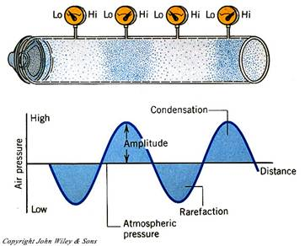

เสียงสามารถเดินทางผ่าน ก๊าซ ของเหลว และของแข็ง ก็ได้ แต่ไม่สามารถเดินทางผ่าน สุญญากาศ เช่น ในอวกาศ ได้ เมื่อการสั่นสะเทือนนั้นมาถึงหูของเรา มันจะถูกแปลงเป็นพัลส์ประสาท ซึ่งจะถูกส่งไปยังสมอง ทำให้เรารับรู้และจำแนกเสียงต่างๆ ได้
14. ครูอธิบายในหัวข้อ คุณลักษณะของเสียง โดย คุณลักษณะของเสียงมีดังนี้ ความถี่ ความยาวคลื่น แอมพลิจูด ความเร็ว
15. ครูอธิบายเพิ่มเติมคุณลักษณะของเสียงไปทีละอย่าง ดังนี้
ความถี่
ระดับเสียง (pitch) หมายถึง เสียงสูงเสียงต่ำ สิ่งที่ทำให้เสียงแต่ละเสียงสูงต่ำแตกต่างกันนั้น ขึ้นอยู่กับความเร็วในการสั่นสะเทือนของวัตถุ วัตถุที่สั่นเร็วเสียงจะสูงกว่าวัตถุที่สั่นช้า โดยจะมีหน่วยวัดความถี่ ของการสั่นสะเทือนต่อวินาที เช่น 60 รอบต่อวินาที, 2,000 รอบต่อวินาที เป็นต้น
ความยาวคลื่น
ความยาวคลื่น (wavelength) หมายถึง ระยะทางระหว่างยอดคลื่นสองยอดที่ติดกันซึ่งเกิดขึ้นระหว่างการอัดตัวของคลื่นเสียง (คล้ายคลึงกับยอดคลื่นในทะเล) ยิ่งความยาวคลื่นมีมาก ความถี่ของเสียง (ระดับเสียง) ยิ่งต่ำลง
แอมพลิจูด
แอมพลิจูด (amplitude) หมายถึง ความสูงระหว่างยอดคลื่นและท้องคลื่นของคลื่นเสียง ที่แสดงถึงความเข้มของเสียง (Intensity) หรือความดังของเสียง (Loudness) ยิ่งแอมพลิจูดมีค่ามาก ความเข้มหรือความดังของเสียงก็ยิ่งเพิ่มขึ้น
16. ครูอธิบายเรื่องอัตราเร็วของเสียง ในตัวกลางที่อนุภาคเดินทางผ่าน
1. อัตราเร็วของเสียงในตัวกลาง จะขึ้นอยู่กับความยืดหยุ่น ความหนาแน่น อุณหภูมิ ความดัน ความชื้นเป็นสิ่งซึ่งมีผลต่ออัตราเร็วของเสียงเช่นกัน
2. อัตราเร็วของเสียง อนุภาคของเสียงจะเดินทางผ่านตัวกลางได้ดีที่สุด โดยเรียงลำดับการเดินทางได้ดีที่สุดไปหาน้อยที่สุด ดังนี้ ของแข็ง > ของเหลว > อากาศ
3. ถ้าหากอุณหภูมิของตัวกลางมีค่าเพิ่มขึ้น แล้ว อัตราเร็วเสียงในตัวกลางก็จะมีค่าเพิ่มขึ้นตามไปด้วย นั่นแสดงว่าอุณหภูมิมีผลต่ออัตราเร็วของเสียง
4. จากการศึกษาและทำการทดลองของนักวิทยาศาสตร์ พบว่า อัตราเร็วเสียงในอากาศแปรผันตรงกับรากที่สองของอุณหภูมิสัมบูรณ์(องศาเคลวิน)
จากการทดลองหาอัตราเร็วเสียงในตัวกลางที่อุณหภูมิ 0 – 25 องศาเซลเซียส อัตราเร็วของเสียงมีค่าดังนี้

ตัวกลาง | อัตราเร็วเสียงในตัวกลางต่างๆ (m/s)
 | 0 °C | 25 °C
อากาศ | 331 | 345
น้ำ | 1,450 | 1,498
เหล็ก | 5,100 | 5,200
17. ครูอธิบายเรื่องการแปรผันระหว่างอัตราเร็วกับอุณหภูมิ จากการศึกษาและทำการทดลองของนักวิทยาศาสตร์ พบว่า “อัตราเร็วเสียงในอากาศแปรผันตรงกับรากที่สองของอุณหภูมิสัมบูรณ์ (องศาเคลวิน)”
$V α \sqrt{T}$
$V α \sqrt{1+\frac{1}{273}}$
เมื่อ
v แทน อัตราเร็วเสียงในอากาศ (m/s)
T แทน อุณหภูมิสัมบูรณ์ (°K)
ในระดับมัธยมศึกษานี้ถ้าเราสนใจอุณหภูมิในช่วง 0 ถึง 45 องศาเซลเซียส และจากการวิเคราะห์โดยใช้ความรู้ทางคณิตศาสตร์ขั้นสูงกับสมการที่ (1) แล้ว ให้ใช้ สูตรการหาอัตราเร็วของเสียงในตัวกลางอากาศที่อุณหภูมิ t °C ใด ดังนี้ V_{t} = 331 + 0.6t
18. ครูแสดงวิธีทำจากตัวอย่างโจทย์ให้นักเรียนทำ และให้การบ้าน
- ลำโพงอันหนึ่งเปล่งเสียงที่มีความถี่คงตัวไปในอากาศด้วยอัตราเร็ว 350 เมตรต่อวินาที มีความยาวคลื่น 0.5 เมตร ขณะที่เสียงเดินทางผ่านโมเลกุลอากาศ คลื่นเสียงมีความถี่เท่าใด
- เคาะส้อมเสียงอันหนึ่งทำให้เกิดเสียงความถี่ 674 เฮิร์ตแผ่ไปในอากาศ ผ่าน จุด A และ B ซึ่งเป็นโมเลกุลของอากาศ ถ้าระยะ AB เป็นระยะน้อยที่สุดที่โมเลกุล A และ B มีเฟสตรงกัน และห่างกัน 0.5 เมตร จงคำนวณค่าอุณหภูมิในอากาศขณะนั้น
- เครื่องบินลำหนึ่งขณะบินขึ้นจากสนามบินดงหมาหอน บินไปได้สักครู่ก็ระเบิด คนที่สนามบินเห็นแสงไฟจากการระเบิด แล้วจากนั้นนาน 10 วินาที จึงได้ยินเสียงระเบิด อยากทราบว่าจุดที่เครื่องบินระเบิดอยู่ไกลจากสนามบินเท่าใด ถ้าขณะนั้นอุณหภูมิ 0 องศาเซลเซียส
- หลังจากฝนตกแล้วมีอุณหภูมิ 20 องศาเซลเซียส เรามักเห็นฟ้าแลบตามมาด้วยฟ้าร้อง ถ้าช่วงเวลาที่เห็นฟ้าแลบแล้วได้ยินเสียงฟ้าร้องตามมานั้น นาน 8 วินาที อยากทราบว่าตำแหน่งที่เรายืนอยู่ห่างจากจุดที่เกิดฟ้าแลบเป็นระยะเท่าใด
19. ครูอธิบาย เรื่อง สมบัติและปรากฏการณ์ของคลื่นเสียง เนื่องจากเสียงเป็นคลื่น เสียงจึงสามารถแสดงสมบัติของคลื่นทั้ง 4 ประการได้ คือ การสะท้อน การหักเห การแทรกสอด การเลี้ยวเบน
20. ครูอธิบายเรื่องสมบัติการสะท้อนของคลื่นเสียง ซึ่งยกตัวอย่างให้นักเรียนเห็นว่ามีการนำหลักการสะท้อนมาใช้ประโยชน์ เช่น การสร้างเครื่องหาฝูงปลา หาความลึกใต้ทะเล การสร้างเครื่องอัลตราซาวด์ตรวจครรภ์
21. ครูอธิบายเกี่ยวกับเครื่องโซนาร์ หลักการของเครื่องโซนาร์และประโยชน์ให้นักเรียนฟัง
SONAR (sound navigation and ranging) โซนาร์ เป็นเครื่องกำเนิดคลื่นเสียงที่มีความถี่ในช่วง 20,000 – 50,000 เฮิร์ต เป็นเสียงที่คนเราไม่ได้ยิน ทั้งนี้คนปกติจะได้ยินเสียงที่มีความถี่ในช่วง 20 – 20,000 เฮิร์ต
หลักการของเครื่องโซนาร์
คลื่นเสียงจากโซนาร์จะเดินทางผ่านน้ำลงไปกระทบกับวัตถุหรือก้นทะเล แล้วคลื่นเสียงจะสะท้อนกลับสู่เครื่องโซนาร์ และเครื่องโซนาร์จะวัดเวลาที่คลื่นเสียงเคลื่อนที่ไปและกลับ สามารถนำข้อมูลที่ได้มาคำนวณหาระยะทางที่คลื่นเสียงเดินทางไปได้ดังสมการ V = S/t
ประโยชน์ของเครื่องโซนาร์
ตรวจสอบหาฝูงปลาใต้ท้องทะเล
ตรวจสอบหาน้ำมัน
ตรวจสอบรอยรั่วในชิ้นโลหะ
วัดความลึกของทะเล
หาเรือที่จมหรือลอยอยู่ในมหาสมุทรได้
22. ครูอธิบายเพิ่มเติมเกี่ยวกับการนำความถี่ของเสียงไปใช้ประโยชน์ ดังนี้
ความถี่ของเสียงต่ำกว่า 20 เฮิร์ต เรียกว่า คลื่นใต้เสียง หรือ อินฟราซาวด์ (infrasound)
ความถี่ของเสียงมากกว่า 20,000 เฮิร์ต เรียกว่า คลื่นเหนือเสียง หรือ อัลตราซาวด์ (ultrasound)
ดังนั้น เสียงที่ปล่อยจากเครื่องโซนาร์จะเป็นเสียงที่มนุษย์ไม่สามารถที่จะได้ยิน แต่สัตว์บางชนิดได้ยินเสียงนี้ เช่น ค้างคาว สุนัข โลมา เสียงจากโซนาร์มีความถี่สูงแต่มีความยาวคลื่นสั้น ด้วยเหตุนี้เสียงจึงมีการสะท้อนกลับจากวัตถุที่มีขนาดเล็กได้ดี
23. ครูอธิบายให้นักเรียนฟังถึงการทำอัลตราซาวด์ในหญิงมีครรภ์ (นักเรียนดูภาพการทำอัลตราซาวด์ประกอบจากพาวเวอร์พอยท์)
การอัลตราซาวด์ หรือคลื่นเหนือเสียงสามารถส่งออกไปเป็นแถบเล็กๆ แคบๆ ได้ มีความถี่สูงเกินกว่าที่เราจะได้ยิน ในทางการแพทย์ได้ใช้ตรวจอวัยวะในร่างกายมนุษย์ ซึ่งปลอดภัยกว่ารังสีเอกซ์ เช่น การตรวจครรภ์ ใช้ในการสลายนิ่ว ตรวจเนื้องอกและมะเร็ง สลายหินปูนที่เกาะติดกับฟัน ฆ่าแบคทีเรียในนมสด ทำความสะอาดแว่นตา ทำความสะอาดเพชรพลอย ฯลฯ
24. ครูพานักเรียนทำแบบฝึกหัดในคาบ ดังนี้
ตัวอย่างที่ 1 เรือหาปลาลำหนึ่งตรวจหาฝูงปลาด้วยโซนาร์ โดยส่งคลื่นความถี่ 25,000 เฮิร์ตไปในน้ำ โดยที่คลื่นเสียงเคลื่อนที่ในน้ำขณะนั้นด้วยอัตราเร็ว 1,000 เมตรต่อวินาที ขนาดปลาเล็กที่สุดมีขนาดกี่เซนติเมตรจึงสามารถสะท้อนคลื่นเสียงนี้ได้ (ในการคำนวณให้ถือว่าขนาดของตัวปลาคือขนาดของความยาวคลื่น)
ตัวอย่างที่ 2 จากตัวอย่างที่ 1 ถ้าปลาที่ว่ายอยู่ 2 ฝูง ทำให้จับเสียงสะท้อนได้ 2 ครั้ง เวลาห่างกัน 0.5 วินาที อยากทราบว่าปลา 2 ฝูงอยู่ห่างกันเท่าใด
25. ครูอธิบายเรื่องปรากฏการณ์การหักเหของเสียง ดังนี้
ปรากฎการณ์การหักเหของเสียง
ปรากฎการณ์ทางธรรมชาติอย่างหนึ่งที่ทำให้ทราบว่า คลื่นเสียงมีการหักเหได้ คือ การเกิดฟ้าแลบแต่ไม่ได้ยินเสียงฟ้าร้อง
เนื่องจาก การหักเหของคลื่นเสียงที่เดินทางผ่านอากาศที่มีอุณหภูมิแตกต่างกัน ทำให้อากาศเหนือพื้นดินซึ่งมีอุณหภูมิสูงกว่าและมีความหนาแน่นน้อยกว่า คลื่นเสียงจะหักเหกลับไปยังท้องฟ้าเช่นเดิม ทำให้เราไม่สามารถได้ยินเสียงฟ้าร้องแต่จะเห็นเพียงฟ้าแลบเท่านั้น
โดยปกติ คลื่นเสียงจะหักเหขึ้นสู่ท้องฟ้าในตอนกลางวันหรือตอนฝนใกล้ตก และจะเกิดการหักเหลงสู่พื้นโลกในเวลากลางคืน
26. ครูอธิบายเรื่อง ความถี่ธรรมชาติ ให้นักเรียนฟัง (นักเรียนดูภาพประกอบในพาวเวอร์พอยท์) ดังนี้
ความถี่ธรรมชาติ คือ ความถี่เฉพาะตัวในการสั่นหรือแกว่งอย่างอิสระของวัตถุ สามารถหาได้โดย การทำให้วัตถุนั้นสั่นหรือแกว่งอย่างอิสระ
ตัวอย่างเช่น ความถี่ในการแกว่งของลูกตุ้มนาฬิกา ความถี่ในการสั่นของเส้นเชือก ความถี่ของคลื่นนิ่งในท่อ กล่าวได้ว่าความถี่ธรรมชาติของวัตถุอันใดอันหนึ่งอาจมีเพียงค่าเดียว หรืออาจมีหลายค่าก็ได้ ซึ่งจะขึ้นอยู่กับชนิดของวัตถุและลักษณะของการสั่นหรือการแกว่งอย่างอิสระของวัตถุนั้น
27. ครูอธิบายเรื่อง คลื่นนิ่ง
คลื่นนิ่ง (Standing Wave) ถ้ามีคลื่นสองชุดใดๆ ที่มีแอมพลิจูด ความถี่ และความเร็วเท่ากัน ซึ่งมีเฟสตรงกัน หรือต่างกันอย่างคงตัว เคลื่อนที่สวนทางกันในตัวกลางเดียวกัน คลื่นรวมที่ได้จะเป็นคลื่นนิ่ง โดยลักษณะของการรวมตัวกันของคลื่นนิ่งจะเป็นลักษณะของการเกิดลูป (Loop) ดังภาพของการสั่นของสายกีตาร์

28. ครูอธิบายเรื่องการสั่นพ้องของเสียง
ถ้าเราส่งคลื่นเสียงจากลำโพงเข้าไปทางปากหลอดคลื่นเสียงจะสะท้อนที่ปากหลอดทั้งสองสองกลับไปกลับมา แล้วเกิดการแทรกสอดกัน ทำให้เกิดคลื่นนิ่ง เมื่อปรับความถี่ของคลื่นเสียงให้มีค่าพอเหมาะจะเกิดคลื่นนิ่งที่มีแอมพลิจูดกว้างมากขึ้น และถ้าที่ปากหลอด เป็นตำแหน่งของปฏิบัพของคลื่นการกระจัด จะได้ยินเสียงดังออกมาจากหลอดดังที่สุด แสดงว่าเกิดการสั่นพ้องของเสียง เรียกคลื่นใหม่ที่เกิดขึ้นในลักษณะนี้ว่า คลื่นนิ่ง ( Standing wave)
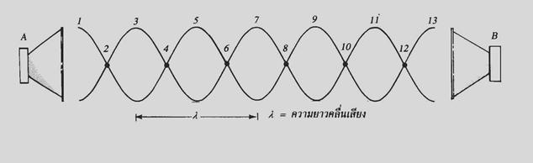
29. ครูอธิบายเรื่อง บีตส์ของเสียง (Beat)
บีตส์ของเสียง เกิดจากคลื่นเสียง 2 ชุดใดๆ ที่มีความถี่ต่างกันไม่มาก ที่เกิดจากแหล่งกำเนิดเสียงประเภทเดียวกัน หรือคนละประเภทกัน เคลื่อนที่มาแทรกสอดกัน ซึ่งเสียงที่มีการรวมกันจะเป็นเสียงที่ดังและค่อยสลับกันไปเป็นจังหวะ
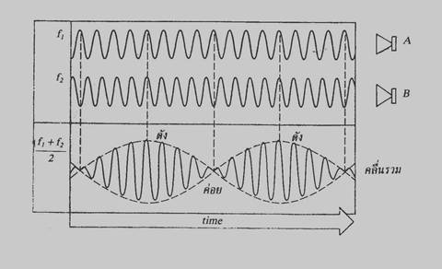

30. ครูยกตัวอย่าง กรณีนายกอภิสิทธิ์(นายกรัฐมนตรี) ถูกตัดต่อเสียง

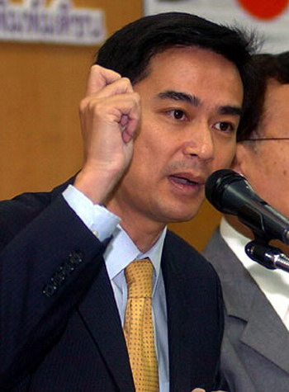
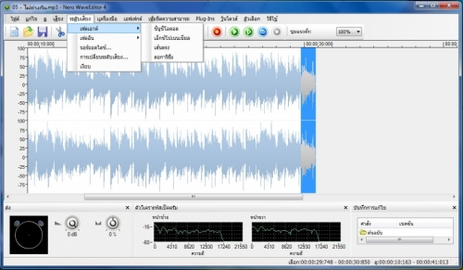

31. ครูอธิบายให้นักเรียนเห็นว่า ความถี่ของเสียงน้อยๆ สามารถที่จะตัดต่อเสียง โดยการรวมกันของคลื่นเสียงสองแหล่งได้ นั่นคือการเกิดบีตส์ของเสียง ปัจจุบันมีโปรแกรมการตัดต่อเสียง ซึ่งให้นักเรียนดูจากภาพ โดยคลื่นเสียงหากแยกออกมาเป็นคลื่นเดี่ยว จะสามารถเห็นได้จากการใช้โปรแกรมในการดึงให้คลื่นไม่มีการรวมกันได้ ซึ่งโปรแกรมที่มีการตัดต่อเสียงให้เหมือน ก็สามารถดูได้ว่า คลื่นเสียงไม่มีความต่อเนื่องกัน แต่เราจะเห็นคลื่นแต่ละลูกแยกกันอยู่อย่างชัดเจน (นักเรียนดูภาพจากพาวเวอร์พอยท์ประกอบ)
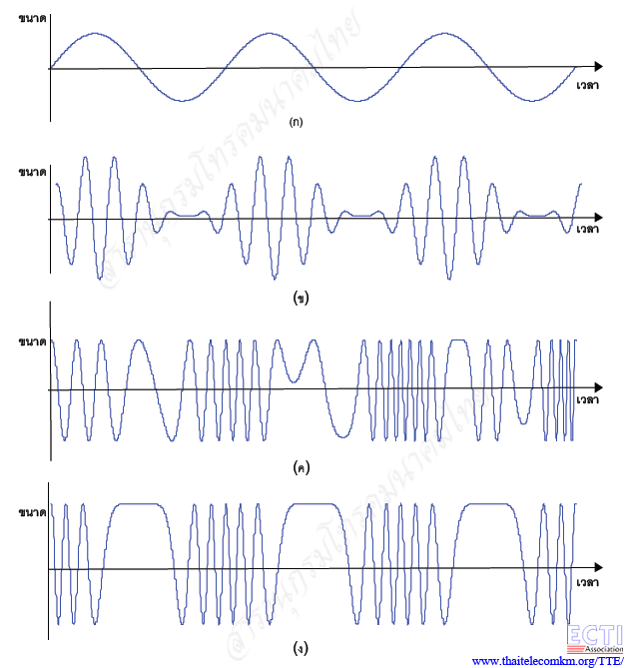

32. ครูอธิบายเพิ่มเติมเรื่อง บีตส์ของเสียง
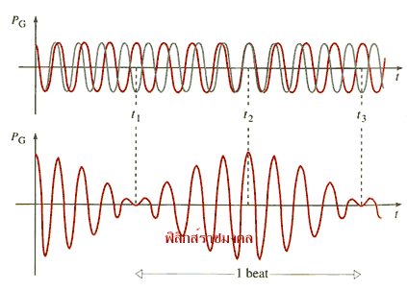
จากภาพนักเรียนจะเห็นว่า บีตส์ของเสียง เกิดจากคลื่นเสียงจากแหล่งกำเนิดคลื่น 2 แหล่งเคลื่อนที่มาพบกัน ซึ่ง กำหนดให้ f₁ และ f₂ เป็นความถี่ของคลื่นเสียงจากแหล่งกำเนิดสองแหล่งที่มีความถี่ต่างกันไม่เกิน 7 เฮิร์ต เมื่อเดินทางมาซ้อนทับกันแล้วจะทำให้เกิดบีตส์ โดยที่ f แทนจำนวนครั้งของเสียงดังที่ได้ยินในหนึ่งวินาที เราเรียกว่า ความถี่บีตส์ (Beat Frequency)
จะได้ความสัมพันธ์ดังสมการความแตกต่างของความถี่บีตส์ดังนี้
∆f_{B} = |f₁ - f₂|
∆ เมื่อ ∆ > 0
เงื่อนไข |∆| = { ∆ เมื่อ ∆ = 0
–∆ เมื่อ ∆ < 0
และ หาความสัมพันธ์ความถี่ของคลื่นรวม จะได้
f_{av} = (f₁ + f₂)/2
33. ครูยกตัวอย่างพร้อมกับแสดงวิธีทำให้นักเรียนดูบนกระดานดำ ดังนี้
ตัวอย่างที่ 1 ส้อมเสียงอันหนึ่งมีความถี่ 510 เฮิร์ต เมื่อเคาะส้อมเสียงนี้พร้อมกับดีดพิณที่ความถี่ 513 เฮิร์ต จะได้ยินเสียงดังและค่อยสลับกันกี่ครั้งในหนึ่งวินาที
วิธีทำ เกิดบีตส์ความถี่เท่าใด นั่นแสดงว่า เป็นการเป็นการหาความแตกต่างของความถี่บีตส์
∆f_{B} = |f₁ - f₂|
∆f_{B} = |510 - 513|
f_{B} = 3 Hz #
ตัวอย่างที่ 2 เคาะส้อมเสียงความถี่ 500 เฮิร์ต พร้อมกับเป่าแคนความถี่ 490 เฮิร์ต จะได้ยินเสียงความถี่เท่าใด และเกิดบีตส์ความถี่เท่าใด
วิธีทำ จะได้ยินเสียงความถี่เท่าใด นั่นแสดงว่า เป็นการหาความถี่ของคลื่นรวม
จะได้
f_{av} = (f₁ + f₂)/2
เกิดบีตส์ความถี่เท่าใด นั่นแสดงว่า เป็นการเป็นการหาความแตกต่างของความถี่บีตส์
∆f_{B} = |f₁ - f₂|
34. ครูให้แบบฝึกหัดนักเรียนทำเป็นการบ้านมาส่ง 1 ข้อ ดังนี้
1. ถ้าสีไวโอลิน พร้อมกับ เป่าแคน แล้วปรากฏว่าเกิดบีตส์มีความถี่ 5 เฮิร์ต ถ้าเสียงจากไวโอลินมีความถี่ 255 เฮิร์ต เสียงจากแคน จะมีความถี่เท่าใด (f₂ = 250, 260 Hz)
35. ครูอธิบายเรื่องความเข้มของเสียง ให้นักเรียนฟัง(นักเรียนดูภาพประกอบจากพาวเวอร์พอยท์) ดังนี้
ความเข้มของเสียง (Sound Intensity)
กำลังเสียง คือ พลังงานที่ส่งออกมาจากแหล่งกำเนิดเสียงในหนึ่งหน่วยเวลา
ความดังของเสียง จะขึ้นกับกำลังเสียงจากแหล่งกำเนิดและระยะทางจากแหล่งกำเนิดเสียงไปยังผู้ฟัง นั่นคือ ขึ้นอยู่กับความเข้มเสียง ความเข้มเสียงที่ระยะ R จากแหล่งกำเนิดเสียง นั่นหมายความว่า ถ้าระยะทางที่เสียงเดินทางไปไกลมากๆ ความดังของเสียงที่เราได้ยินนั้นก็จะลดลง เหตุที่เป็นเช่นนี้เนื่องมาจาก พื้นที่ของเสียงที่เดินทางไปมีการกระจายเป็นแผ่นกว้าง(รูปที่ 2) ซึ่งคำนวณได้จากสมการ (รูปที่ 1)
I = P/A
เมื่อ A คือ พื้นที่ผิวทรงกลม (4𝜋r²)
I แทน ความเข้มเสียง มีหน่วยเป็นวัตต์ต่อตารางเมตร w/m²
P แทน กำลังเสียง มีหน่วยเป็นวัตต์ (w)
R แทน ระยะทางจากแหล่งกำเนิดเสียงมายังผู้ฟัง มีหน่วยเป็นเมตร

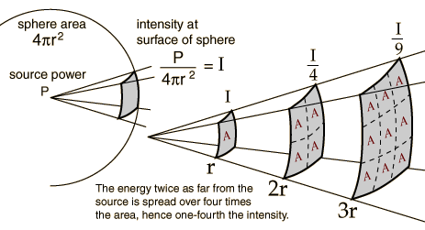

รูปที่ 1 เปรียบเทียบให้เห็นว่าความดังของเสียงมีค่าลดลงตามระยะทาง(R) เมื่อเสียงเดินทางไป
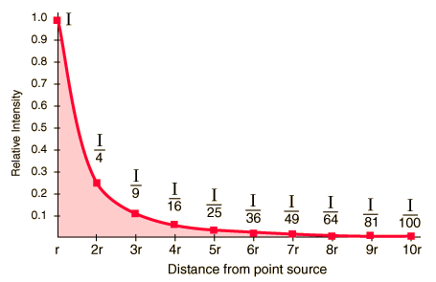

รูปที่ 2 แสดงกราฟการลดความดังของเสียงลงเมื่อเสียงเดินทางผ่านเป็นระยะทางไกลๆ
36. ครูอธิบายเพิ่มเติมว่า “เสียงค่อยที่มนุษย์ปกติสามารถได้ยินจะต้องมีความเข้มเสียงที่ระดับ 10⁻¹² w/m² และเสียงที่มนุษย์ปกติสามารถที่จะทนฟังได้ โดยไม่เป็นอันตรายต่อหู มีความเข้มเสียงประมาณ 1 วัตต์ต่อตารางเมตร” ในทางปฏิบัติทั่วๆ ไป นิยมใช้ ระดับความเข้มเสียง เป็นตัวบอกความดังของเสียง ซึ่งถ้าทราบความเข้มเสียงที่จุดใดจุดหนึ่ง สามารถที่จะหาระดับความเข้มเสียงที่จุดนั้นๆ ได้
37. ครูอธิบายเรื่อง ความเข้มของเสียง ดังนี้
ระดับความเข้มของเสียง คือ ปริมาณที่ใช้บอกความดังของเสียง โดยเทียบความเข้มเสียงที่ต้องการวัด กับความเข้มเสียงที่ค่อยที่สุดที่คนปกติได้ยิน มีความสัมพันธ์ดังสมการ
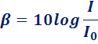
𝜷 แทน ระดับความเข้มเสียง มีหน่วยเป็นเดซิเบล (dB)
I แทน ความเข้มเสียงที่ต้องการวัด มีหน่วยเป็น w/m²
I₀ แทน ความเข้มเสียงที่ค่อยที่สุดที่คนปกติจะได้ยิน มีหน่วยเป็น w/m²
เนื่องจากช่วงความเข้มเสียงที่คนปกติได้ยินเท่ากับ 10⁻¹² w/m² ถึง 1 w/m² ดังนั้นเราสามารถหาช่วงระดับความเข้มเสียงที่คนปกติได้ยินดังสมการ
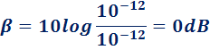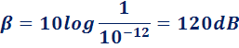
ดังนั้น ช่วงระดับความเข้มเสียงที่คนปกติได้ยินเท่ากับ 0 dB ถึง 120 dB
38. ครูอธิบายถึง ระดับของเสียงซึ่งมีผลต่อคุณภาพของเสียง ให้นักเรียนฟัง ดังนี้
ระดับเสียง (Pitch)
ระดับเสียง คือ ความรู้สึกของผู้ฟัง เมื่อได้ยินเสียงแล้ว สามารถบอกได้ว่าเป็นเสียงทุ้ม (Bass) หรือเสียงสูง (Treble) ทั้งนี้จะขึ้นอยู่กับความถี่ ดังนี้
ระดับเสียงต่ำ คือ เสียงที่มีความถี่ต่ำ (เสียงทุ้ม)
ระดับเสียงสูง คือ เสียงที่มีความถี่สูง (เสียงแหลม)
เช่น การผันอักษร ผันวรรณยุกต์ หรือ โน้ตดนตรี เป็นต้น
อักษรที่มีเสียงสูง เช่น ข, ฉ, ฐ.....
อักษรที่มีเสียงกลาง เช่น ก, จ, ฎ,...........
อักษรที่มีเสียงต่ำ เช่น ค, ฆ, ง,..........
จะเห็นได้ว่า ระดับความเข้มเสียงจะบอกความดังค่อยของเสียงที่ได้ยิน เครื่องดนตรีแต่ละชนิดที่ใช้ตัวโน้ตเดียวกัน จะให้รูปคลื่นที่แตกต่างกัน เรียกว่า มีคุณภาพเสียงต่างกัน
39. ครูอธิบายเพิ่มเติมว่า เสียงที่เราได้ยินทุกวันนี้ ช่วยให้เราดำเนินกิจกรรมและแสวงหาความเพลิดเพลินในชีวิต เสียงที่เกิดขึ้นก่อให้เกิดเสียงในระดับต่าง ๆ กัน อาจเป็นอันตรายต่อสุขภาพได้ ซึ่งเสียงที่คนเรารับฟังได้และรับฟังไม่ได้ มีการแบ่งเป็นสเกลของตัวเลข และบอกค่าซึ่งมีหน่วยเป็น เดซิเบล ตัวเลข เดซิเบลซึ่งมีค่ามากๆ นั่นแสดงว่า ความเข้มของเสียงก็มีมาก ทำให้เป็นอันตรายต่อระบบประสาทของหูคนได้ ซึ่งครูจะได้แสดงให้นักเรียนดู ดังนี้
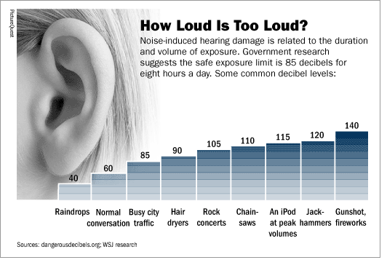
40. ครูให้แบบฝึกหัด ให้นักเรียนทำเป็นการบ้านส่งในวันถัดไป
1. การเกิดบีตส์คืออะไร จงอธิบาย
2. มนุษย์เราจะได้ยินเสียงความถี่อยู่ในช่วงกี่เฮิร์ต
3. ความถี่ธรรมชาติคืออะไร จงอธิบาย
4. การเคลื่อนที่แบบซิมเปิลฮาร์โมนิกคืออะไร จงอธิบายพร้อมวาดภาพประกอบ
5. ตัวอย่างของการเกิดความถี่ธรรมชาติในชีวิตประจำวัน
6. การกำทอนหรือการสั่นพ้องของเสียงคืออะไร จงอธิบาย
7. ความเข้มของเสียงคืออะไร จงอธิบาย
8. ระยะทางมีผลอย่างไรต่อการเดินทางของเสียง จงอธิบาย
9. จงอธิบายความหมายของ ระดับความเข้มเสียง และบอกด้วยว่าระดับความเข้มเสียงของคนปกติได้ยินอยู่ในช่วงกี่เดซิเบล
41. ครูอธิบายเรื่องปรากฏการณ์ดอปเพลอร์ให้นักเรียนฟัง นักเรียนดูจากพาวเวอร์พอยท์ที่ครูได้เตรียมมา
ปรากฏการณ์ดอพเพลอร์ของเสียง (Doppler Effect)
เมื่อแหล่งกำเนิดเสียงให้เสียงออกมา เสียงก็จะกระจายออกไปทุกทิศทางด้วยความยาวคลื่นที่เท่ากันถ้าแหล่งกำเนิดเสียงหยุดนิ่งเราจะพบว่าเสียงที่ผู้ฟังได้ยินจะมีความยาวคลื่นเดียวกับที่แหล่งกำเนิดเสียงให้ออกมา
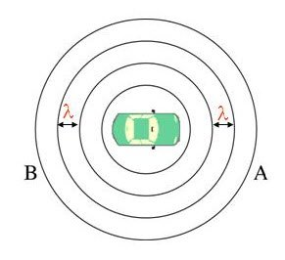
รูปแสดง ความยาวคลื่นทุกด้านเท่ากัน เมื่อแหล่งกำเนิดคลื่นเสียงอยู่นิ่ง
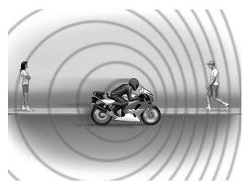
รูปแสดงความยาวคลื่นด้านหน้าและด้านหลังไม่เท่ากัน เมื่อแหล่งกำเนิดสียงเคลื่อนที่
แต่ถ้าผู้ฟังหรือแหล่งกำเนิดเสียงเคลื่อนที่ความยาวคลื่นที่ออกไปด้านหน้าของแหล่งกำเนิดเสียงจะสั้นลง ส่วนความยาวคลื่นด้านหลังของแหล่งกำเนิดเสียงซึ่งเคลื่อนที่ผ่านไป จะมีความยาวคลื่นยาวมากขึ้น
ปรากฏการณ์นี้ เราจะได้ยินเสียงความถี่ผิดไปจากที่แหล่งกำเนิดให้ออกมา(ทั้ง ๆ ที่แหล่งกำเนิดเสียงให้เสียงความถี่เท่าเดิม) เราเรียกว่าเกิดปรากฏการณ์ดอปเพลอร์
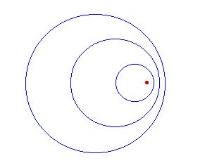
ภาพเคลื่อนไหวแสดงแหล่งกำเนิดเสียงเคลื่อนที่ไปทางขวา ความยาวคลื่นด้านหน้าสั้นกว่าด้านหลัง
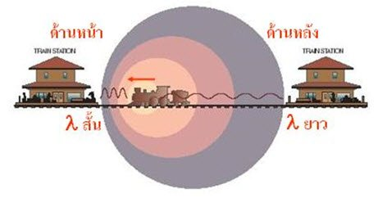
ปรากฏการณ์ดอปเพลอร์เกิดจากการเคลื่อนที่สัมพัทธ์ ระหว่างแหล่งกำเนิดเสียงหรือผู้ฟัง ทำให้ผู้ฟังได้ยินเสียงที่มีความถี่ไม่เท่ากับความถี่เสียงที่แหล่งกำเนิดเสียงให้ออกมา
ปรากฏการณ์ดอปเพลอร์ทั้งหมดที่เกิดขึ้นนี้เราสามารถแบ่งได้เป็น 5 กรณี คือ
1. กรณีแหล่งกำเนิดเคลื่อนที่เข้าหาผู้สังเกตที่หยุดนิ่ง ในกรณีนี้ความถี่เสียงที่ปรากฏแก่ผู้สังเกตที่หยุดนิ่งจะได้ยินเสียงมีความถี่สูงขึ้นกว่าความถี่เสียงปกติของแหล่งกำเนิดเสียง และความยาวคลื่นสั้นลง
2. กรณีแหล่งกำเนิดเสียงเคลื่อนที่ออกจากผู้สังเกตที่หยุดนิ่งในกรณีนี้ความถี่เสียงที่ผู้สังเกตได้รับจะมีความถี่ต่ำลงกว่าเดิมแต่ความยาวคลื่นจะยาวขึ้น
3. กรณีผู้สังเกตเคลื่อนที่เข้าหาแหล่งกำเนิดเสียงที่หยุดนิ่งในกรณีนี้ความถี่เสียงที่ผู้สังเกตได้รับจะสูงกว่าเดิม
4. กรณีผู้สังเกตเคลื่อนที่ออกจากแหล่งกำเนิดเสียงที่หยุดนิ่งในกรณีนี้ความถี่เสียงที่ผู้สังเกตได้รับจะต่ำลงกว่าเดิม แต่ความยาวคลื่นเสียงเท่าเดิม
5. กรณีแหล่งกำเนิดและผู้สังเกตต่างเคลื่อนที่ ซึ่งอาจแบ่งได้เป็น ต่างเคลื่อนที่เข้าหากัน หรือเคลื่อนที่แยกออกจากกัน หรือเคลื่อนที่ตามกัน สังเกตจากถ้าเวลาผ่านไปแล้วแหล่งกำเนิดเสียงกับผู้สังเกตมีระยะห่างกันน้อยลง แสดงว่าผู้ฟังจะได้ยินเสียงมีความถี่สูงขึ้น ส่วนเมื่อเวลาผ่านไประยะห่างระหว่างแหล่งกำเนิดเสียงกับผู้สังเกต มีระยะห่างกันมากขึ้น แสดงว่าผู้ฟังได้ยินเสียงมีความถี่เสียงต่ำลง
การคำนวณเกี่ยวกับปรากฏการณ์ดอปเพลอร์ของเสียง มีอยู่ 2 แบบ
1. การหาความยาวคลื่นเสียงด้านหน้า และด้านหลังแหล่งกำเนิดสียง
1.1 ถ้าแหล่งกำเนิดเสียงอยู่นิ่ง ความยาวคลื่นทุกด้านเท่ากัน หาความยาวคลื่นเสียงตามปกติ
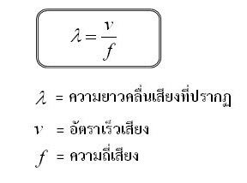
1.2 หาความยาวคลื่นที่ปรากฏด้านหน้าแหล่งกำเนิดเสียงที่กำลังเคลื่อนที่ จะได้ความยาวคลื่นสั้นลง
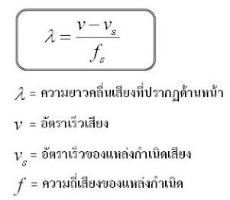
หมายเหตุ จากสมการ ความยาวคลื่นด้านหน้าและด้านหลังแหล่งกำเนิดเสียงที่กำลังเคลื่อนที่ ไม่เกี่ยวข้องกับผู้สังเกตซึ่งอยู่ด้านหน้าและหลังแหล่งกำเนิดเลย ไม่ว่าผู้สังเกตจะอยู่นิ่งหรือเคลื่อนที่อย่างไรก็ตาม
2. หาความถี่เสียงปรากฏต่อผู้ฟัง ขณะเกิดปรากฏการณ์ดอปเพลอร์ของเสียง
จากการศึกษาที่ผ่านมาสรุปว่า การที่ผู้สังเกตจะได้ยินเสียงที่ปรากฏว่ามีความถี่เสียงสูงขึ้น หรือต่ำลงกว่าปกตินั้น ให้สังเกตว่า ถ้าเกิดการเคลื่อนที่ของแหล่งกำเนิดและผู้สังเกต สัมพัทธ์แบบทำให้ระยะห่างระหว่างกันลดลงเรื่อยๆ เป็นลักษณะการเข้าหา ผู้สังเกตจะได้ยินเสียงที่มีความถี่สูงกว่าปกติ ส่วนในทางตรงกันข้าม เกิดการสัมพัทธ์ที่ระยะห่างระหว่างผู้ฟังกับแหล่งกำเนิดเสียงเพิ่มมากขึ้น เป็นลักษณะการออกจากกัน ผู้สังเกตจะได้ยินเสียงที่มีความถี่ต่ำกว่าปกติ สมการคำนวณคือ
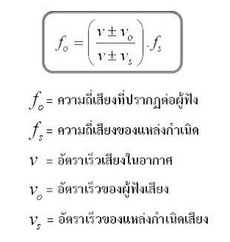
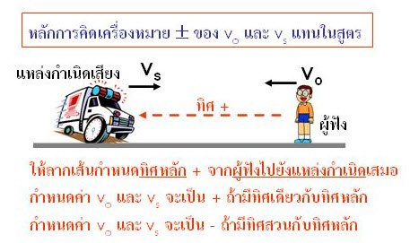
2. คลื่นกระแทก ( shock wave )
คลื่นกระแทก คือ ปรากฏการณ์ที่หน้าคลื่นเคลื่อนที่มาเสริมกันในลักษณะที่เป็นหน้าคลื่นวงกลมซ้อนเรียงกันไป โดยที่มีแนวหน้าคลื่นที่มาเสริมกันมีลักษณะเป็นรูปตัวVอันเนื่องมาจากแหล่งกำเนิดคลื่นเคลื่อนที่ด้วยความเร็วที่มากกว่าความเร็วของคลื่นในตัวกลาง(Vs>V) เช่นคลื่นกระแทกของคลื่นที่ผิวน้ำขณะที่เรือกำลังวิ่ง หรือคลื่นเสียงก็เกิดขึ้นเมื่อเครื่องบินบินเร็วกว่าอัตราเร็วของเสียงในอากาศ
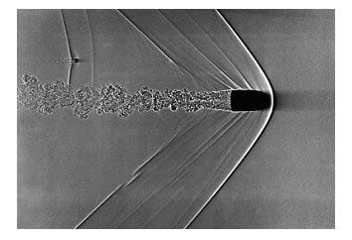
รูปแสดงคลื่นกระแทกที่เกิดจากเรือมีความเร็วมากกว่าความเร็วคลื่นน้ำ
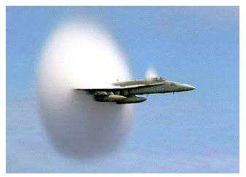
รูปแสดงคลื่นกระแทกที่เกิดขึ้นเมื่อเครื่องบินมีความเร็วมากกว่าความเร็วเสียง
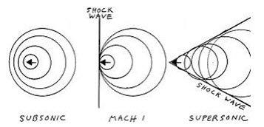
ภาพ (1) ภาพ(2) ภาพ(3)
ภาพ(1)แสดงแหล่งกำเนิดคลื่น เคลื่อนที่ด้วยอัตราเร็วต่ำกว่าอัตราเร็วเสียง เกิดดอปเพลอร์(Vs< V)
ภาพ(2)แสดงแหล่งกำเนิดคลื่นเคลื่อนที่เท่ากับอัตราเร็วเสียง เกิดการชนกำแพงเสียง (Vs=V)
ภาพ(3)แสดงแหล่งกำเนิดคลื่นเคลื่อนที่เร็วกว่าเสียง(super sonic) เกิดคลื่นกระแทก (Vs>V)
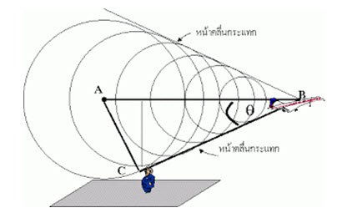
ถ้าอัตราเร็วของเครื่องบินมากกว่ามากกว่าอัตราเร็วเสียงในอากาศมากๆ จนกระทั่งทำให้รูปกรวยยิ่งเล็กลงมากๆ แล้วทำให้เกิดการเปลี่ยนแปลงความดันอย่างมาก และรวดเร็วเป็นผลทำให้เกิดเสียงดังคล้ายเสียงระเบิดบริเวณคลื่นกระแทกนี้เคลื่อนที่ผ่าน อาจทำให้กระจกหน้าต่างแตกได้ เสียงที่เกิดขึ้นนี้เรียกว่า“ซอนิกบูม ( Sonic Boom )”
เลขมัค (Mach Number )
เลขมัค คือ ตัวเลขที่บอกให้เราทราบว่า อัตราเร็วของแหล่งกำเนิดคลื่น มีค่าเป็นกี่เท่าของอัตราเร็วของคลื่นในตัวกลาง เช่น เครื่องบินไอพ่นบินด้วยความเร็ว 2 มัค หมายความว่าเครื่องบินกำลังบินด้วยความเร็ว 2 เท่าของความเร็วเสียงในอากาศ เลขมัคถูกเขียนแทนด้วยสัญลักษณ์ ” Ma “
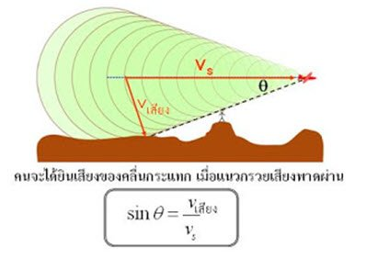
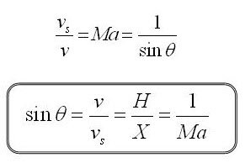
สรุป: ปรากฏการณ์ดอปเพลอร์ของเสียงและคลื่นกระแทกของเสียง เป็นปรากฏการณ์เกิดขึ้นต่อเนื่องกันคือเมื่อแหล่งกำเนิดเสียงเคลื่อนที่ช้ากว่าความเร็วเสียง (Vs< V) เกิดปรากฏการณ์ดอปเพลอร์ แต่เมื่อแหล่งกำเนิดเสียงมีความเร็วมากกว่าความเร็วเสียง( Vs > V ) เกิดคลื่นกระแทก
42. ครูอธิบายเรื่องสี นักเรียนดูจากพาวเวอร์พอยท์ที่ครูได้เตรียมมา
แสงสี หรือสีของแสง ( Colour of Light )
จากการศึกษาเรื่องการกระจายแสงเราพบว่าแสงจากดวงอาทิตย์เป็นแสงขาวที่ประกอบด้วยแสงสีต่าง ๆ ที่ตามองเห็นอยู่ในช่วง ดังนี้
ตาราง 4 แสดงความยาวคลื่นของแสงสีต่าง ๆ
แสงสี | ความยาวคลื่น ( nm)
ม่วง | 380 – 450
น้ำเงิน | 450 – 500
เขียว | 500 – 570
เหลือง | 570 – 590
ส้ม | 590 – 610
แดง | 610 - 760
แผ่นกรองแสงสี ( Coloured Filler )
เป็นแผ่นพลาสติกหรือแผ่นแก้วใสที่มีสี เมื่อนำแผ่นกรองแสงสีไปกั้นแสงขาวจากดวงอาทิตย์หรือจากหลอดไฟประเภทไส้หลอดสุกสว่างแล้วผ่านไปยังปริซึม พบว่าแสงที่ออกมาจะเป็นแสงสีตามสีของแผ่นกรองแสงนั้น ๆ หรืออาจมีแสงสีอื่นรวมออกมาด้วยเล็กน้อย ดังนั้น เราอาจแบ่งชนิดของวัตถุที่ยอมให้แสงผ่านได้หรือไม่ได้ในปริมาณต่างกันได้ 3 ประเภท
1. วัตถุโปรงใส ( Transparent Object ) เป็นวัตถุที่แสงผ่านไปได้เกือบหมดอย่างเป็นระเบียบเราจึงมองผ่านวัตถุนี้ได้อย่างชัดเจน เช่น น้ำใส แก้วใส เป็นต้น
2. วัตถุโปร่งแสง ( Translucent Object ) เป็นวัตถุที่แสงผ่านไปได้บ้าง แต่ไม่เป็นระเบียบเราจึงมองผ่านวัตถุนี้ได้ไม่ชัด เช่น น้ำขุ่น กระจกฝ้า เป็นต้น
3. วัตถุทึบแสง ( Opaque Object ) เป็นวัตถุที่แสงผ่านไปไม่ได้เลย แสงทั้งหมดจะถูกดูดกลืนไว้หรือสะท้อนกลับ เราจึงไม่สามารถมองผ่านวัตถุชนิดนี้ได้ เช่น กระจกเงา ผนังตึก เป็นต้น
สารสี ( Pigment )
ในวัตถุทึบแสง เมื่อให้แสงขาวตกกระทบ แสงจะไม่สามารถทะลุผ่านไปได้แต่จะสะท้อนกลับและในการสะท้อนแสงออกมาพบว่าวัตถุต่างชนิดกันปริมาณแสงและแสงสีที่สะท้อนก็ต่างกันด้วย เราจึงเห็นวัตถุนั้นมีสีต่าง ๆ กันตามแสงสีที่สะท้อนกลับออกมา ตัวที่กำหนดแสงสีที่จะสะท้อนกลับออกมาหรือดูดกลืนแสงสีต่าง ๆ ไว้ก็คือ สารสี ในวัตถุนั้น ๆ เช่น การมองเห็นใบไม้เป็นสีเขียว และดอกไม้เป็นสีแดงเป็นเพราะในใบไม้มีคลอโรฟิลล์เป็นสารสีเขียว ซึ่งดูดกลืนแสงบางสีไว้ และสะท้อนแสงสีเขียวออกมามากที่สุด ส่วนดอกไม้จะมีสารสีสีแดง ซึ่งดูดดกลืนแสงบางสีไว้ และสะท้อนแสงสีแดงออกมามากที่สุด ทำนองเดียวกัน สารสีสีดำจะดูดกลืนแสงทุกสี ที่ตกกระทบทำให้ไม่มีแสสงสีใด ๆ สะท้อนออกมาเลย เราจึงเห็นวัตถุเป็นสีดำ ส่วนสารสีสีขาวจะสะท้อนแสงทุกสีที่ตกกระทบ จึงเห็นแสงสีรวมกันเป็นสีขาว
การผสมสารสี
การที่เราเห็นวัตถุมีสีใด ก็เนื่องจากแสงสีนั้นสะท้อนจากวัตถุมาเข้าตา ส่วนการเห็นแสงสีทะลุผ่านวัตถุนั้นไม่ค่อยได้พบเห็นนัก แสงสีใดจะสะท้อนออกจากวัตถุก็เนื่องจากสารสีที่ผิววัตถุนั้น ๆ ถ้าต้องการเห็นสีตามธรรมชาติของวัตถุ จะต้องดูวัตถุนั้นด้วยแสงขาวตามธรรมชาติจากดวงอาทิตย์
สารสีปฐมภูมิ เป็นสารสีที่ไม่อาจสร้างขึ้นจากการผสมของสารสีอื่น ๆ ได้มีด้วยกัน 3 สี คือ สีเหลือง สีแดงม่วง และ สีน้ำเงินเขียว
การดูดกลืนและการสะท้อนของสารสีปฐมภูมิ เมื่อผ่านแสงขาวจากดวงอาทิตย์ มีดังนี้
สารสีเหลือง จะไม่ดูดกลืน ( สะท้อน ) แถบสีเหลือง นอกนั้นดูดกลืนหมด
สารสีแดง จะไม่ดูดกลืน ( สะท้อน ) แถบสีแดงม่วง นอกนั้นดูดกลืนหมด
สารสีน้ำเงินเขียว จะไม่ดูดกลืน ( สะท้อน ) แถบแสงสีน้ำเงินเขียว นอกนั้นดูดกลืนหมด
ถ้านำสารสีปฐมภูมิทั้ง 3 สี มาผสมกันด้วยปริมาณที่เท่า ๆ กัน จะได้สีผสมที่มีสมบัติดูดกลืนแสงสีทุกแถบสีในสเปกตรัมแสงขาวที่มาตกกระทบ สารสีผสมนี้คือ สารสีดำ
การผสมแสงสี
ในการมองเห็นแสงที่สะท้อนหรือทะลุผ่านออกมาจากวัตถุต่าง ๆ มักไม่ออกมาเพียงสีเดียว ดังนั้น
การมองเห็นสีของวัตถุจึงเป็นการมองเห็นสีที่มีการผสมแสงสีกัน
แสงสีปฐมภูมิ เป็นแสงสีที่เมื่อนำมาผสมกันบนฉากขาวด้วยสัดส่วนที่เท่าๆ กัน จะได้เป็นแสงขาว ซึ่งมีด้วยกัน 3 สี คือ แสงสีแดง red แสงสีเขียว green และ แสงสีน้ำเงิน blue
43. ครูอธิบายเรื่องคลื่นแม่เหล็กไฟฟ้าให้นักเรียนฟัง นักเรียนดูจากพาวเวอร์พอยท์ที่ครูได้เตรียมมา
คลื่นแม่เหล็กไฟฟ้า
คลื่นแม่เหล็กไฟฟ้า(Electromagnetic waves) เป็นคลื่นที่เคลื่อนที่โดยไม่อาศัยตัวกลาง สามารถเคลื่อนที่ในสุญญากาศได้ เช่น คลื่นแสง คลื่นวิทยุและโทรทัศน์ คลื่นไมโครเวฟ รังสีเอกซ์ รังสีแกมมา
สเปคตรัมของแสง
แสงเป็นคลื่นแม่เหล็กไฟฟ้าอย่างหนึ่ง ดังนั้น สเปกตรัม (spectrum) คือ แถบรังสีของคลื่นแม่เหล็กไฟฟ้าที่มีความยาวคลื่นต่างๆกัน สเปกตรัมที่มองเห็นได้คือแสง เมื่อแสงขาวผ่านปริซึมจะเกิดการหักเหเป็นแสงสีต่างๆ ซึ่งเรียกสเปกตรัมตั้งแต่ความยาวคลื่นน้อยไปหามากตามลำดับ ดังนี้ ม่วง คราม น้ำเงิน เขียว เหลือง แสด แดง
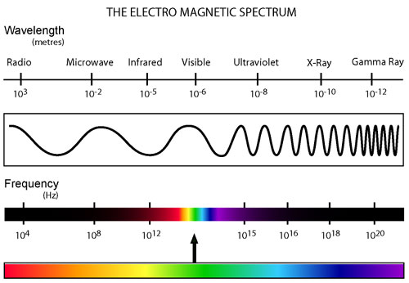
สเปกตรัมของคลื่นแม่เหล็กไฟฟ้า
จากการศึกษายังพบว่า คลื่นแม่เหล็กไฟฟ้าช่วงความถี่ต่างๆ มีลักษณะเฉพาะตัว จึงมีชื่อเรียกต่างกัน เมื่อเรียงลำดับจากความถี่ต่ำไปความถี่สูงจะได้ดังนี้ คลื่นวิทยุ ไมโครเวฟ รังสีอินฟราเรด แสงที่ตามองเห็น รังสีอัลตราไวโอเลต รังสีเอกซ์ และรังสีแกมมา คลื่นแม่เหล็กไฟฟ้าทุกช่วงที่มีความถี่ที่ต่อเนื่องกัน รวมเรียกว่า สเปกตรัมคลื่นแม่เหล็กไฟฟ้า (electromagnetic spectrum)
ดังนั้น สเปกตรัมคลื่นแม่เหล็กไฟฟ้า หมายถึง คลื่นแม่เหล็กไฟฟ้าที่มีความต่อเนื่องกันตั้งแต่ความถี่ต่ำสุด ถึง ความถี่สูงสุด จะพบว่าสเปกตรัมของคลื่นแม่เหล็กไฟฟ้ามีชื่อเรียกต่างๆกันตามแหล่งกำเนิดและวิธีการตรวจวัด แต่มีคุณสมบัติที่เหมือนกัน คือ
1. คุณสมบัติการสะท้อน, การหักเห, การแทรกสอด,การเลี้ยวเบน และมีสมบัติเป็นโพราไรเซชัน
2. มีความเร็วเท่ากับความเร็วแสง คือ 3 x 10⁸ m/s
3. มีพลังงานส่งผ่านไปพร้อมๆ กับคลื่น ซึ่งพลังงานนี้จะขึ้นอยู่กับความถี่ และความยาว คลื่นโดยพิจารณาในรูปพลังงานโฟตอน
กรณีของคลื่นแสง v คือ ความเร็วแสง c = 3 x 10⁸ เมตรต่อวินาที ซึ่งเป็นค่าคงที่ ดังนั้น คลื่นแม่เหล็กไฟฟ้าที่มีความยาวคลื่นสั้น จะมีความถี่คลื่นสูง คลื่นที่มีความยาวคลื่นยาวจะมีความถี่ต่ำ
คลื่นแม่เหล็กไฟฟ้าทุกชนิด ไม่ว่าจะเป็นคลื่นวิทยุ ไมโครเวฟ อินฟราเรด อัลตราไวโอเลต รังสีเอ็กซ์ รังสีแกมมา ฯลฯ เคลื่อนที่ด้วยความเร็วเท่ากันหมด คือ ความเร็วแสง แม้ว่าคลื่นแต่ละชนิดดังกล่าวจะมีพลังงานไม่เท่ากัน

แสง (Light)
แสงเป็นพลังงานรูปหนึ่งในบรรดาพลังงานการแผ่รังสี(Radiant energy) ซึ่งได้แก่ คลื่นวิทยุ คลื่นแสง รังสีอินฟราเรด รังสีอัลตราไวโอเลต รังสีเอกซ์ รังสีแกมมา รังสีคอสมิก ฯลฯ พลังงานการแผ่รังสีเหล่านี้เดินทางเป็นคลื่นและเป็นเส้นตรงด้วยความเร็วคงที่ โดยปกติคลื่นเหล่านี้เดินทางด้วยความเร็วเท่ากันในสุญญากาศ(ประมาณ 186,000 ไมล์ต่อวินาที หรือ 3 x 10¹⁰ เซนติเมตรต่อวินาที) ผู้ที่ทำการทดลองวัดความเร็วของแสงได้สำเร็จเป็นคนแรกเป็นนักวิทยาศาสตร์ชาวอเมริกัน ชื่อ Albert Michelson (ค.ศ. 1852-1931) ทำการวัดบนยอดเขาวิลสัน(Wilson)ในรัฐแคลิฟอร์เนีย
พลังงานการแผ่รังสี เหล่านี้รวมกันเข้าเรียกว่า คลื่นแม่เหล็กไฟฟ้า มีลักษณะเป็นคลื่นตามขวาง คือ เดินทางขึ้นๆ ลงๆ ตั้งฉากกับทิศทางที่คลื่นเดินทางไป เหมือนกับเวลาเรากระตุกปลายเชือกขึ้นลง ระยะทางจากจุดสูงสุด หรือต่ำสุดของคลื่นมาถึงตรงกลางเรียกว่า แอมพลิจูด(Amplitude) ระยะทางระหว่างยอดคลื่นหนึ่งถึงยอดคลื่นหนึ่งถัดไปเรียกว่า ความยาวคลื่น(Wave length) หรือเท่ากับ 1 ลูกคลื่น จำนวนคลื่นที่เดินทางได้ใน 1 วินาที เรียกว่า ความถี่(Frequency) อัตราเร็วของคลื่นเท่ากับความถี่คูณด้วยความยาวคลื่น เช่นเดียวกับที่ได้กล่าวมาแล้วในเรื่องคลื่นน้ำ คลื่นเสียง
ความยาวคลื่นของคลื่นแม่เหล็กไฟฟ้าจะมากหรือน้อยขึ้นอยู่กับความถี่
-คลื่นแม่เหล็กไฟฟ้าที่มีความยาวคลื่นมากที่สุดจะมีความถี่ต่ำสุด(สัญญาณต่ำ)
-คลื่นแม่เหล็กไฟฟ้าที่มีความยาวคลื่นน้อยสุดจะมีความถี่มากที่สุด(สัญญาณแรง)
สเปกตรัมของคลื่นแม่เหล็กไฟฟ้า แบ่งตามความถี่ได้ดังนี้
1.คลื่นวิทยุ(Radio wave)
2.คลื่นไมโครเวฟ(Microwave)
3.รังสีอินฟราเรด(Infrared ray)
4.แสง(Light wave) หรือ (Visible light)
5.รังสีอัลตราไวโอเลต(Ultraviolet)
6.รังสีเอกซ์(X-ray)
7.รังสีแกมมา(Gamma ray)

1. คลื่นวิทยุ(Radio wave)
-เป็นคลื่นที่มีความถี่ในช่วง 10⁴ – 10⁹ Hz
-เป็นคลื่นแม่เหล็กไฟฟ้าที่มีความยาวคลื่นยาวที่สุดและมีความถี่ต่ำสุด
-แบ่งการส่งสัญญาณคลื่นวิทยุได้ 2 ระบบ ได้แก่ ระบบ AM และระบบ FM
ระบบ AM (Amplitude modulation)
- ความถี่ที่ส่ง 530-1600 kH ช่วงกว้างความถี่ 10 kHz
- คลื่นวิทยุ AM เดินทางได้ 2 ทาง คือ คลื่นดิน (r = 80 km)
คลื่นฟ้า (สะท้อนในชั้นไอโอโนสเฟียร์)
ระบบ FM (Frequency modulation)
- ส่งความถี่ในช่วง 88 – 108 MHz ช่วงกว้างความถี่ 150 kHz
- ความถี่ของระบบ FM มีค่าสูงมากจึงทะลุผ่านชั้นไอโอโนสเฟียร์ ออกไป จึงไม่สามารถใช้คลื่นฟ้าได้ คลื่นวิทยุ FM จึงเดินทางระยะใกล้ๆ
2. คลื่นไมโครเวฟ(Microwave)
ไมโครเวฟ (microwave) เป็นคลื่นความถี่วิทยุชนิดหนึ่งที่มีความถี่อยู่ระหว่าง 10⁸ – 10¹² Hz เป็นคลื่นวิทยุที่มีความยาวคลื่นสั้นที่สุดและมีความถี่สูงที่สุด ไม่สะท้อนที่บรรยากาศชั้นไอโอโนสเฟียร์ แต่สะท้อนผิวโลหะได้ดี จึงถูกนำไปใช้ในอุปกรณ์ที่เรียกว่า เรดาร์ ลักษณะของคลื่นวิทยุไมโครเวฟ ได้แก่ เดินทางเป็นเส้นตรง สามารถหักเหได้ (Refract) สามารถสะท้อนได้ (Reflect) สามารถแตกกระจายได้ (Diffract) สามารถถูกลดทอน(ดูดกลืนด้วยน้ำ)เนื่องจากฝน (Attenuate) สามารถถูกลดทอนเนื่องจากชั้นบรรยากาศ และไม่ทำปฏิกิริยากับแผ่นฟิล์มถ่ายรูป
3. รังสีอินฟราเรด(Infrared ray)
แหล่งกำเนิดของรังสีอินฟราเรดนั้นก็คือความร้อนหรือการแผ่รังสีความร้อน จากวัตถุที่มีอุณหภูมิสูงกว่าค่า Absolute zero (- 273.15 องศาเซลเซียส หรือ 0 องศาเคลวิน) จะมีการแผ่รังสีในย่านอินฟราเรดออกมา แม้แต่น้ำแข็งที่เย็นเฉียบก็ยังแผ่รังสีอินฟราเรดออกมาได้ โดยวัตถุที่ร้อนจะแผ่รังสีออกมามากกว่าวัตถุที่เย็น
- เป็นคลื่นในช่วงความถี่ 10¹¹ – 10¹⁴ Hz
- มีความยาวคลื่นสั้นและมีความถี่สูงกว่าคลื่นวิทยุและคลื่นไมโครเวฟ ความยาวคลื่นอยู่ระหว่าง
10⁻¹³ – 10⁻¹⁶ m บางครั้งเรียกว่า รังสีความร้อน
- ทำปฏิกิริยากับฟิล์มถ่ายรูปบางชนิด ทะลุผ่านเมฆหมอกที่หนาได้
- ควบคุมระยะไกลโดยไม่ต้องใช้สายจากรีโมทคอนโทรลแต่ใช้สัญญาณอินฟราเรด เช่น รีโมททีวี เครื่องยิงบาร์โค้ทในห้างสรรพสินค้า เตาไฟฟ้า ถือเป็นแหล่งกำเนิดอินฟราเรด
4. แสง(Light wave) หรือ (Visible light)
- เป็นคลื่นแม่เหล็กไฟฟ้าในย่านความถี่ประมาณ 10³ Hz หรือ ความยาวคลื่นในช่วง 14 x 10⁻⁷ – 7 x 10⁻⁷ เมตร
- เป็นคลื่นแม่เหล็กไฟฟ้าที่มองเห็นได้ด้วยตาเปล่า มีความยาวคลื่นสั้นและมีความถี่สูงกว่ารังสีอินฟราเรด
- ความยาวคลื่นจากแสงขาวที่ยาวที่สุดของแสง คือ แสงสีแดง และความยาวคลื่นจากแสงขาวที่สั้นที่สุดของแสงคือ แสงสีม่วง โดยเรียงลำดับความถี่จากน้อยไปมากได้ คือ แดง ส้ม เหลือง เขียว น้ำเงิน คราม ม่วง (RAINBOW)
5. รังสีอัลตราไวโอเลต(Ultraviolet)
- เป็นคลื่นแม่เหล็กไฟฟ้าในช่วงความถี่ 10¹⁵ – 10¹⁸ Hz เรียกรังสีนี้ว่า รังสีเหนือม่วง
- มีความยาวคลื่นสั้นกว่าแสงที่เรามองเห็น ความถี่สูงกว่าแสง จึงทำให้มีพลังงานมากกว่า
- เกิดจากการแผ่รังสีของดวงอาทิตย์ ทำให้อากาศบริเวณชั้นไอโอโนสเฟียร์แตกตัวเป็นอิสระและเกิดไอออนได้
- รังสีมีค่าพลังงานสูงพอที่จะทำลายหรือฆ่าเซลล์ที่มีชีวิตได้ สามารถใช้รังสี UV ในการฆ่าเชื้อแบคทีเรีย
- การได้รับ UV ให้แก่ร่างกายในปริมาณที่เหมาะสมจะช่วยกระตุ้นให้ผิวหนังสร้างวิตามินดี เสริมสร้างกระดูกและฟันให้แข็งแรง การได้รับ UV แก่ร่างกายในปริมาณมากเกินไปจะเป็นสาเหตุของมะเร็งผิวหนังได้
6. รังสีเอกซ์(X-ray)
- เป็นคลื่นแม่เหล็กไฟฟ้าในช่วงความถี่ 10¹⁶ – 10²² Hzหรือความยาวช่วงคลื่น 10⁻⁸ – 10⁻¹² m
- มีความยาวคลื่นสั้นมากและมีความถี่สูงกว่ารังสี UV เล็กน้อย
- เกิดจากการที่อิเล็กตรอนพลังงานสูงวิ่งเข้าชนโลหะหนัก
7. รังสีแกมมา(Gamma ray)
- เป็นคลื่นแม่เหล็กไฟฟ้าที่มีความยาวคลื่นสั้นกว่าและมีความถี่สูงกว่ารังสีเอกซ์
- เป็นรังสีที่มีพลังงานมากที่สุด ทะลุผ่านสิ่งกีดขวางได้ดีกว่าคลื่นแม่เหล็กไฟฟ้าชนิดอื่นๆ ส่วนใหญ่เกิดจากสารกัมมันตรังสีบางชนิดและเกิดจากปฏิกิริยานิวเคลียร์
- รังสีนี้ทำให้เกิดอันตรายต่อร่างกายเราได้ถ้าขาดการควบคุม
- รังสีแกมมาสามารถใช้ฆ่าเซลล์มะเร็งได้ เรียกว่า การบำบัดโดยการฉายรังสี (Radiotherapy or Radiation therapy)
ประโยชน์ของคลื่นแม่เหล็กไฟฟ้า
คลื่นวิทยุ
- ใช้ในการติดต่อสื่อสาร เช่น วิทยุ โทรทัศน์ โทรศัพท์
คลื่นไมโครเวฟ
- ใช้ในการหาต่ำแหน่ง เช่น เรดาร์สำหรับตรวจจับวัตถุที่เคลื่อนไหว เตาไมโครเวฟ
- ใช้ในการส่งสัญญาณ GPS ในรถยนต์
คลื่นอินฟราเรด
- ใช้ในการค้นหาสัตว์ป่าในที่มืด
- ใช้ในการถ่ายภาพในช่วงที่มีเมฆหมอกหนา ใช้อบอาหารในเตาที่ใช้อินฟราเรด
- ใช้ในอุตสาหกรรมอบสี ใช้รักษาโรคผิวหนังบางชนิด ตลอดจนตรวจหาความผิดปกติของเซลล์
รังสีอัลตราไวโอเลต
- การใช้ UV ในการฆ่าเชื้อโรค , ทำความสะอาดเครื่องมือแพทย์ ใช้ใน อุตสาหกรรมอาหาร โดยนำ UV มาช่วยฆ่าเชื้อโรค ใช้ UV เพื่อรักษาอาการตัวเหลืองในทารก
รังสีเอกซ์
- ใช้ X-ray ตรวจสอบรอยร้าวของอุปกรณ์สิ่งก่อสร้างทางอุตสาหกรรม ใช้ตรวจหาอาวุธหรือวัตถุระเบิด ใช้ตรวจอวัยวะภายในร่างกายและใช้รักษาโรคมะเร็ง ใช้ในการศึกษาการจัดเรียงตัวของอะตอมในผลึก
รังสีแกมมา
- ใช้แกมมาจาก Co-60 บำบัดรักษาโรคมะเร็ง และใช้แกมมาจาก I-131 เพื่อวินิจฉัยต่อมไทรอยด์
- ใช้ในการตรวจสอบรอยรั่ว และรอยร้าวของเครื่องใช้ที่ทำจากโลหะ
- ใช้ในการเปลี่ยนแปลงพันธุกรรมพืชและทำหมันแมลง ตลอดจนรังสีแกมมายังช่วยถนอมผลผลิตทางการเกษตรให้ได้นานขึ้น

ขั้นสรุป
1. ครูซักถามนักเรียนเกี่ยวกับเรื่องที่นักเรียนได้เรียนผ่านไปแล้วนั้นว่ามีข้อสงสัยอะไรบ้าง จากนั้นครูตอบคำถามจากที่นักเรียนได้ถามมา
2. ครูอภิปรายสรุปอย่างละเอียดเกี่ยวกับสิ่งได้เรียนมาในหัวข้อต่างๆ ดังที่ได้กล่าวมาข้างต้น
3. ครูให้แบบฝึกหัดทำเป็นการบ้านเพิ่มเติมทักษะ

9. สื่อและแหล่งการเรียนรู้
สื่อ : พาวเวอร์พ้อยท์เรื่องการเคลื่อนที่แบบต่างๆ
แหล่งเรียนรู้ : ห้องปฏิบัติการทางฟิสิกส์, ห้องสมุด, อินเตอร์เน็ต

10. การวัดและประเมินผล
เป้าหมาย | หลักฐาน | เครื่องมือวัด | เกณฑ์การประเมิน
สาระสำคัญ  -เวกเตอร์ | -นักเรียนทำแบบฝึกหัด | -แบบฝึกหัดท้ายเรื่อง | -ร้อยละ 60 ผ่านเกณฑ์
ตัวชี้วัด/ผลการเรียนรู้ที่คาดหวัง  -ทุกๆผลการเรียนรู้ | - | - | -
คุณลักษณะ  -มีวินัย  -ใฝ่เรียนรู้  -มุ่งมั่นในการทำงาน | - | - | -
เกณฑ์ในการตัดสินการประเมิน
ช่วงคะแนน | ระดับคุณภาพ
7 – 8 | ดีมาก
5 – 6 | ดี
3 – 4 | พอใช้
1 – 2 | ปรับปรุง

11. บันทึกหลังสอน
ผลการสอน
...................................................................................................................................................................................................................................................................................................................................................................................................................................................................................................................................................
ปัญหา/อุปสรรค
...................................................................................................................................................................................................................................................................................................................................................................................................................................................................................................................................................
ข้อเสนอแนะ/วิธีแก้ไข
...................................................................................................................................................................................................................................................................................................................................................................................................................................................................................................................................................

บันทึกการส่งแผนจัดการเรียนรู้
...................................................................................................................................................................................................................................................................................................................................................................................................................................................................................................................................................
(.................................................................)
อาจารย์ผู้สอน อ.ปิยะพงษ์ ทวีพงษ์
...................../........................../...................

ความเห็นหัวหน้ากลุ่มสาระวิชา
...................................................................................................................................................................................................................................................................................................................................................................................................................................................................................................................................................
(.................................................................)
หัวหน้ากลุ่มสาระวิทยาศาสตร์
...................../........................../...................

ความเห็นผู้บริหาร
...................................................................................................................................................................................................................................................................................................................................................................................................................................................................................................................................................
(.................................................................)
รองผู้อำนวยการฝ่ายวิชาการ
...................../........................../...................

